Министерство науки и высшего образования Российской Федерации

Федеральное государственное автономное образовательное

учреждение высшего образования

«Крымский федеральный университет имени В. И. Вернадского»

(ФГАОУ ВО «КФУ им. В. И. Вернадского»)

УДК 631.1::004.41

Рег. № НИОКТР 122120700077-9

Рег. № ИКРБС

УТВЕРЖДАЮ

Проректор по научной деятельности

д.м.н., профессор

______________ А. В. Кубышкин

«___» _____________________ г.

ОТЧЕТ

О НАУЧНО-ИССЛЕДОВАТЕЛЬСКОЙ РАБОТЕ

РАЗРАБОТКА МЕТОДОЛОГИИ ПОСТРОЕНИЯ ЦИФРОВОЙ ГЕОИНФОРМАЦИОННОЙ ПЛАТФОРМЫ КОМПЛЕКСА СЕРВИСОВ АНАЛИЗА, ОЦЕНКИ И ПРОГНОЗИРОВАНИЯ ЛАНДШАФТНЫХ, ПОЧВЕННО-КЛИМАТИЧЕСКИХ, АГРОЭКОЛОГИЧЕСКИХ И ХОЗЯЙСТВЕННЫХ УСЛОВИЙ ДЛЯ ПОВЫШЕНИЯ ЭФФЕКТИВНОСТИ АГРОПРОМЫШЛЕННОГО ПРОИЗВОДСТВА РЕСПУБЛИКИ КРЫМ С ИСПОЛЬЗОВАНИЕМ ТЕХНОЛОГИЙ ИСКУССТВЕННОГО ИНТЕЛЛЕКТА И АНАЛИЗА БОЛЬШИХ ДАННЫХ

(заключительный)

10/11/6-15/Д-2392

Руководитель НИР

директор

Центра искусственного

интеллекта и анализа

больших данных

к.т.н., доцент ________________ М.А. Руденко

Симферополь 2022

СПИСОК ИСПОЛНИТЕЛЕЙ

|  |  |  |
| --- | --- | --- |
| Руководитель НИР,  директор Центра искусственного  интеллекта и анализа  больших данных,  к-т тех. наук, доц. | __________________  подпись, дата | М.А. Руденко  (введение, разделы 1.2, 1.3.3, 1.3.4, 2.1, 3.2.7, 3.4 заключение) |
| Ответственный исполнитель, специалист по управлению проектами Центра искусственного  интеллекта и анализа  больших данных,  к-т геогр. наук | __________________  подпись, дата | В.О. Смирнов  (разделы 1.1, 1.3.1, 1.3.2, 2.3, 3.2.3, 3.2.6) |
| Доцент кафедры менеджмента и туристского бизнеса, Гуманитарно-педагогическая академия (филиал) ФГАОУ ВО «КФУ имени В.И. Вернадского»,  к-т эконом. наук | __________________  подпись, дата | А.Н. Казак  (раздел 3.2.9, 3.2.10) |
| Специалист по управлению проектами Центра искусственного  интеллекта и анализа  больших данных | __________________  подпись, дата | С.А. Снегур  (разделы 1.3.1, 3.2.4) |
| Специалист по управлению проектами Центра искусственного  интеллекта и анализа  больших данных | __________________  подпись, дата | Г.В. Скрипниченко  (разделы 1.3.2, 3.2.5) |
| Инженер Центра искусственного  интеллекта и анализа  больших данных | __________________  подпись, дата | Д.Ю. Кухта  (разделы 3.2.2, 3.4) |
| Инженер Центра искусственного  интеллекта и анализа  больших данных | __________________  подпись, дата | О.С. Цветкова  (разделы 3.2.7) |
| Лаборант Центра искусственного  интеллекта и анализа  больших данных | _________________  подпись, дата | М.А. Крапивина  (разделы 3.2.8) |
| Нормоконтроль | ___________________  подпись, дата | С.В. Пищаль |
|  |  |  |
|  |  |  |
| Соисполнители: |  |  |
| Федеральное государственное бюджетное учреждение науки  «Научно-исследовательский институт сельского хозяйства Крыма»  (ФГБУН «НИИСХ Крыма») | | |
| Заместитель директора по научно-инвестиционной и технологической деятельности НИИСХ Крыма, к-т тех. наук | __________________  подпись, дата | Е.А. Дунаева  (разделы 1.4, 2.1-2.3) |
| Ст. науч. сотр. | ___________________  подпись, дата | В.Ф. Попович  (разделы 1.4, 2.1-2.3) |
| Науч. сотр. | ___________________  подпись, дата | В.В. Попович  (подразделы 3.3.1 – 3.3.3) |
| Мл. науч. сотр. | ___________________  подпись, дата | Н.Г. Бойко  (подразделы 2.4.4, 2.5.2, 2.5.3) |
| Мл. науч. сотр. | ___________________  подпись, дата | В.В. Вечерков  (подразделы 3.3.1, 3.3.2, 3.3.4) |
| Мл. науч. сотр. | ___________________  подпись, дата | Я.А. Филина  (разделы 1.4, подразделы 2.4.4, 2.5.3, 3.3.2, 3.3.4) |
| Мл. науч. сотр. | ___________________  подпись, дата | Ю.А.  Юнчик  (раздел 1.4) |

**РЕФЕРАТ**

Отчет 143 стр., 45 рисунков, 4 таблицы, 134 источника, 2 приложения.

ЦИФРОВАЯ ПЛАТФОРМА, ГЕОИНФОРМАЦИОННАЯ СИСТЕМА, МЕТОДОЛОГИЯ, ПРОГНОЗИРОВАНИЕ, АГРОЛАНДШАФТ, ЦИФРОВОЙ СЕРВИС, АГРОЭКОЛОГИЯ, АГРОПРОМЫШЛЕННОЕ ПРОИЗВОДСТВО, ДИСТАНЦИОННОЕ ЗОНДИРОВАНИЕ, КАРТОГРАФИРОВАНИЕ, ИСКУССТВЕННЫЙ ИНТЕЛЛЕКТ, БОЛЬШИЕ ДАННЫЕ

Объектом исследования научно-исследовательской работы является агропромышленное производство Республики Крым как объект цифровой трансформации.

Целью выполнения научно-исследовательской работы является разработка методологии построения цифровой геоинформационной платформы комплекса сервисов поддержки процессов агропромышленного производства Республики Крым на основе моделей анализа, оценки и прогнозирования ландшафтных, почвенно-климатических, агроэкологических и хозяйственных условий для повышения эффективности с использованием технологий искусственного интеллекта и анализа больших данных.

Разработанная методология цифровой геоинформационной платформы комплекса сервисов направлена на создание и продвижение новой системы ценностей и подходов ко всей сельскохозяйственной экосистеме Крыма за счет развертывания широкого спектра новых информационных технологий, которые позволят значительно повысить эффективность производства, оптимизировать затраты участников НОЦ, снизить экологические и экономические риски.

Результаты исследования могут быть использованы для создания информационной базы цифровой трансформации агропромышленного комплекса регионов юга России и мониторинга изменений в системе агроландшафтов Республики Крым и других регионов страны.

СОДЕРЖАНИЕ

ВВЕДЕНИЕ 10

1 Теоретические и поисковые исследований в области анализа, оценки и прогнозирования ландшафтных, почвенно-климатических, агроэкологических и хозяйственных условий Республики Крым 13

1.1 Анализ и оценка условий и особенностей агропромышленного производства Республики Крым 13

1.1.1 Анализ особенностей агроландшафтов Республики Крым 13

1.1.2 Почвенно-климатические особенности 14

1.1.3 Агроэкологические особенности 15

1.2 Оценка уровня цифровизации аграрного производства РК 16

1.2.1 Цифровые технологии в АПК РК 16

1.2.2 Информационное пространство и системы обработки данных АПК РК 16

1.2.3 Пути повышения эффективности развития цифровых технологий и цифровая трансформация 17

1.3 Методы и инструменты цифровой трансформации в АПК РК 18

1.3.1 Развитие ГИС в Крыму 19

1.3.2 БАС в сельскохозяйственном производстве в Республике Крым 20

1.3.3 Применение технологий искусственного интеллекта 20

1.3.4 Технологии анализа большие данные для решения задач АПК 21

1.4 Современный уровень разработок в области методологии дешифрирования данных дистанционного зондирования Земли для целей геопространственного анализа 22

2 Разработка моделей и алгоритмов оценки и прогнозирования ландшафтных, почвенно-климатических, агроэкологических и хозяйственных условий с использованием технологий искусственного интеллекта и анализа больших данных 29

2.1 Основные требования и модели методологии цифровой геоинформационной платформы комплекса сервисов анализа, оценки и прогнозирования ландшафтных, почвенно-климатических, агроэкологических и хозяйственных условий для повышения эффективности агропромышленного производства Республики Крым 29

2.1.1 Разработка методологии и схемы интеграции в рамках цифровой платформы 29

2.1.2 Алгоритм функционирования цифровой геоинформационной платформы 31

2.1.3 Требования к методологии построения системной архитектуры ЦП 32

2.1.4 Организационно-правовые вопросы реализации сервисов цифровой платформы 33

2.2 Параметры цифровой геоинформационной платформы комплекса сервисов 36

2.3 Методы анализа, оценки и прогнозирования ландшафтных, почвенно-климатических, агроэкологических и хозяйственных условий для повышения эффективности агропромышленного производства Республики Крым 38

2.3.1 Методы и инструменты построения ГИС системы для целей аграрного производства 40

2.3.2 Технологии прогнозирования оценки изображений и данных 43

2.3.3 Интеллектуальный анализ данных 45

2.4 Модели и алгоритмы оценки и прогнозирования ландшафтных, почвенно-климатических, агроэкологических и хозяйственных условий с использованием технологий искусственного интеллекта и анализа больших данных 47

2.4.1 Модель (алгоритм) оценки и прогнозирования ландшафтных условий 47

2.4.2 Алгоритм оценки почвенно-климатических, агроэкологических условий 49

2.4.3 Модель оценки эффективности этапов агропроизводства 51

2.4.4 Модель прогнозирования изменений условий и влияния на эффективность агропроизводства 52

2.5 Идентификация паров, озимых и яровых культур 57

2.5.1 Особенности идентификации пахотных земель 57

2.5.2 Создание «эталонов» пахотных земель и определение неиспользуемых земель 64

2.5.3 Оцифровка полей по спутниковым данным высокого пространственного разрешения 66

3 Разработка методологии построения цифровой геоинформационной платформы комплекса сервисов анализа, оценки и прогнозирования ландшафтных, почвенно-климатических, агроэкологических и хозяйственных условий для повышения эффективности агропромышленного производства Республики Крым с использованием технологий искусственного интеллекта и анализа больших данных 71

3.1 Методология построения архитектуры цифровой геоинформационной платформы 71

3.1.1 Концептуальная уровень представления и взаимодействия компонентов 71

3.1.2 Система управления и контроля процессов и потоками 74

3.1.3 Интерфейсы, предоставляемые цифровой платформой 76

3.2 Методология организации функциональных модулей цифровой платформой на основе микросервисной архитектуры 77

3.2.1 Сервис сбора, анализа и оценки данных на основе разработанной архитектуры системы организации и управления базами данных 77

3.2.2 Сервис предоставления интерфейсов для доступа к актуальной информации, необходимой для принятия решений в агропромышленном производстве 78

3.2.3 Сервис и геоинформационное обеспечение принятия управленческих решений при реализации проектов природопользования 79

3.2.4 Сервис мониторинга экосистем с использованием геоинформационных технологий и технологий дистанционного зондирования 81

3.2.5 Сервис автоматизированной оценки на основе нейронных сетей пространственно-территориальной условий для ведения сельскохозяйственного производства 85

3.2.6 Сервис интеллектуальной системы прогнозирования и управление рисками и неопределенностью, связанных с климатическими и природными факторами 86

3.2.7 Сервис автоматизированной оценка на основе нейронных сетей заболеваний растений, прогнозирование распространения и разработка комплексных мероприятий по защите с учетом агроклиматических условий и локализации 89

3.2.8 Сервис прогнозирования развития агроклиматических условий для планирования агропромышленного производства Республики Крым на основе технологий анализа больших данных 91

3.2.9 Сервис оказание комплексных коммерческих услуг в соответствии с разработанной экономической моделью и методикой расчета по направлениям деятельности 95

3.2.10 Сервис пространственно-территориального анализа по почвенно-климатическим и комплексным условиям природопользования для создания новых и управления существующими сельскохозяйственными угодьями 96

3.3 Сервис системы безопасности, управления, контроля и фиксации воздействий на окружающую среду с использованием дистанционных технологий 97

3.3.1 Определение площади пахотных земель Республики Крым по данным ДЗЗ (векторная и растровая маски пашни) 98

3.3.2 Векторные границы полей для основных сельскохозяйственных районов Крыма....101

3.3.3 Классификация земель по типам угодий и культурам 103

3.3.4 Идентификация и определение неиспользуемых земель (векторные или растровые границы) 107

3.4 Методология внедрения и апробации цифровой геоинформационной платформы 109

3.4.1 План и методология внедрения ЦП АПК РК и цифровой трансформации агропроизводства РК 109

3.4.2 Требования и алгоритм подключения участников и пользователей к ЦК АПК РК 111

3.4.3 Требования к функционалу базового прототипа ЦП АПК РК 113

3.4.4 Требования к техническому заданию по программной реализации ЦП АПК РК 115

ЗАКЛЮЧЕНИЕ 121

СПИСОК ИСПОЛЬЗОВАННЫХ ИСТОЧНИКОВ 125

ПРИЛОЖЕНИЕ А Характеристики космических аппаратов и их сенсоров……………. 140

ПРИЛОЖЕНИЕ Б Цифровые модели садов и виноградников 141

**ПЕРЕЧЕНЬ СОКРАЩЕНИЙ И ОБОЗНАЧЕНИЙ**

В настоящем отчете о НИР применяются следующие сокращения и обозначения:

|  |  |
| --- | --- |
| АСУ | – автоматизированная система управления |
| АПК | – агропромышленный комплекс |
| JSON | – англ. JavaScript Object Notation - текстовый формат обмена данными, основанный на JavaScript |
| БД | – база данных |
| БАС | – беспилотная авиационная система |
| БВС | – беспилотные воздушные суда |
| БВС ВВП | – беспилотные воздушные суда вертикального взлета и посадки |
| БПЛА | – беспилотные летательные аппараты |
| БАК | – беспилотный авиационный комплекс |
| ГИС | – геоинформационная система |
| гг. | – годы |
| ДЗЗ | – дистанционное зондирование Земли |
| ИС | – информационная система |
| ИТ-решение | – информационно-технологическое решение - разработка, связанная с решением какой-либо задачи в области информационных технологий |
| ИИ | - искусственный интеллект |
| НОЦ | – научно образовательный центр |
| НИР | – научно-исследовательская работа |
| ПО | – программное обеспечение |
| ПДУ | – пункт дистанционного управления |
| РК | – Республика Крым |
| с/п | – сельское поселение |
| СУБД | – система управления базами данных |
| ТЗ | – техническое задание |
| КФУ | – ФГАОУ ВО «КФУ им. В.И. Вернадского») |
| ЦОД | - центр обработки данных |
| ЦМР | – цифровая модель рельефа территории |
| ЦП | – цифровая платформа |
| ОФП | –ортофотоплан |
| MODIS | – (Moderate Resolution Imaging Spectrometer) спектрометр среднего разрешения |
| NASA | – (National Aeronautics and Space Administration) Национальное управление по аэронавтике и исследованию космического пространства, США |
| NDVI | – (Normalized Difference Vegetation Index) нормализованный разностный вегетационный индекс |
| MS SQL | – Miсrosoft SQL Server |
| SQL | – Structured Query Language - язык структурированных запросов |

# ВВЕДЕНИЕ

Национальная программа «Цифровая экономика Российской Федерации», разработанная в контексте реализации Указа Президента РФ «О национальных целях и стратегических задачах развития Российской Федерации на период до 2024 года» от 7 мая 2018 г. №204 [1], и ведомственный проект МСХ РФ «Цифровое сельское хозяйство» обозначили масштабность стоящих перед обществом задач и основные направления цифровизации сфер деятельности, придав дополнительный импульс исследованию проблем цифровой трансформации социально-экономических систем различного уровня. Более низкий уровень экономического, технико-технологического и информационного развития сельского хозяйства по сравнению с другими отраслями общественного производства [2] и специфика самой системы агарного производства требуют проведения исследования перспектив цифровой трансформации сельского хозяйства, обоснования условий инициации процессов его массовой цифровизации и оценки готовности хозяйствующих субъектов аграрной сферы к радикальной модернизации своей технико-технологической базы и системы межсубъектных отношений.

Текущее состояние науки о сельскохозяйственных системах уделяет особое внимание возможностям и ограничениям моделей сельскохозяйственных систем по отношению к ландшафтным, почвенно-климатическим, агроэкологическим и хозяйственным условиям с учетом их динамики и пространственного масштаба. Вклад исследователей позволил добиться значительных успехов, связанных с широким спектром приложений моделей сельскохозяйственных систем в различных пространственных и временных масштабах. Хотя текущие модели сельскохозяйственных систем имеют функции, необходимые для использования в АПК РК, все они имеют ограничения и нуждаются в методологии на базе единой цифровой геоинформационной платформы. Основными ограничениями для всех вариантов использования является нехватка данных для разработки, оценки и применения моделей сельскохозяйственных систем, а также неполные системы представления знаний. Эти ограничения являются большими препятствиями для прогресса в цифровой трансформации АПК РК [3]-[5]. Эффективная методология в области открытых данных обещает решить проблему данных, но также необходимо изменить цифровую культуру среди сельскохозяйственных производителей, чтобы гарантировать эффективное развитие цифровых сервисов для АПК и реализации государственных программ развития. Для моделей и алгоритмов, реализующих цели повышения эффективности АПК, необходима единая платформа для размещения моделей и сервисов. Единая методология построения цифровой платформы обеспечивает основу для развития возможностей цифровой трансформации АПК РК и внедрения эффективных моделей и данных [6]-[8].

Методология цифровой платформы направлена на создание и продвижение новой системы ценностей и подходов ко всей сельскохозяйственной экосистеме Крыма за счет развертывания широкого спектра новых информационных технологий таким образом, чтобы их можно было масштабировать по всей России и предоставлять информацию и модели для других регионов и стран с развивающейся экономикой.

Целью исследования является разработка методологии построения цифровой геоинформационной платформы комплекса сервисов анализа, оценки и прогнозирования ландшафтных, почвенно-климатических, агроэкологических и хозяйственных условий для повышения эффективности агропромышленного производства Республики Крым с использованием технологий искусственного интеллекта и анализа больших данных.

Задачи исследования:

* должны быть проведены исследования, по результатам которых определены наиболее эффективные методы и технологии анализа, оценки и прогнозирования ландшафтных, почвенно-климатических, агроэкологических и хозяйственных условий Республики Крым;
* должны быть определены оптимальные параметры цифровой геоинформационной платформы комплекса сервисов анализа, оценки и прогнозирования ландшафтных, почвенно-климатических, агроэкологических и хозяйственных условий для повышения эффективности агропромышленного производства Республики Крым;
* должна быть уточнена и адаптирована к условиям Республики Крым методология дешифрирования спутниковой информации высокого разрешения для формирования банка данных геопространственной информации о землях сельскохозяйственного назначения с выделением типов угодий и отработан алгоритм их выделения;
* должна быть разработана методология построения цифровой геоинформационной платформы комплекса сервисов анализа, оценки и прогнозирования ландшафтных, почвенно-климатических, агроэкологических и хозяйственных условий Республики Крым с использованием технологий искусственного интеллекта и анализа больших данных.

В рамках исследования получены результаты, обладающие научной новизной:

* сформулированы глобальная и локальные цели цифровой геоинформационной платформы комплекса сервисов поддержки процессов агропромышленного производства Республики Крым, обоснованы положения, отражающие содержание информационных процессов и цифровых сервисов анализа, оценки и прогнозирования ландшафтных, почвенно-климатических, агороэкологических и хозяйственных условий для повышения эффективности агропромышленного производства Республики Крым с использованием технологий искусственного интеллекта и анализа больших данных, определяющие успешность транзита к новой модели развития агропроизводства, включающие в себя стратегические аспекты цифровой трансформации, вопросы формирования технико-технологического базиса и возникающих трансформационных эффектов;
* проведена систематизация факторов, определяющих методологию построения цифровой платформы агросервисов и специфику процессов цифровой трансформации сельского хозяйства, обусловленную отраслевыми и территориальными особенностями аграрного производства Республики Крым, особенностями и уровнем развития инновационной системы отрасли, а также особенностями информационного обеспечения аграрного сектора;
* обоснована уникальная методология и концептуальная модель универсальной цифровой платформы сервисов для агропромышленного комплекса, описывающая субъекты, формирующие цифровую экосистему, цели организации и использования цифровой платформы и ее функции, соответствующие совокупности сквозных технологий, предусмотренных Концепцией цифровой трансформации сельского хозяйства;
* разработана методологии формирования банка данных геопространственной информации о землях сельскохозяйственного назначения на базе комплексирования алгоритма дешифрирования спутниковой информации высокого разрешения с материалами подспутниковых наблюдений и экспертных оценок;
* определены оптимальные параметры цифровой геоинформационной платформы, наиболее эффективные методы и технологии дистанционного геоинформационного анализа, оценки и прогнозирования пространственно-территориальных условий по почвенно-климатическим и комплексным особенностям природопользования для создания новых и управления существующими сельскохозяйственными угодьями.

Работа имеет высокую экономическую эффективность, так как разрабатываемая технология мониторинга и технологическая геоинформационная платформа позволят существенно оптимизировать затраты на в производственной деятельности участников НОЦ, в рамках эксплуатации сельскохозяйственных угодий. Прогнозные предположения о развитии объекта исследования заключаются в разработке и непосредственно внедрении программного обеспечения платформы в хозяйственную деятельность участников НОЦ и представителей аграрной отрасли Республики Крым с дальнейшей оптимизацией методики мониторинга.

# 1 Теоретические и поисковые исследований в области анализа, оценки и прогнозирования ландшафтных, почвенно-климатических, агроэкологических и хозяйственных условий Республики Крым

Агропромышленный сектор РК, имеющий характерные особенности в реализации процессов производства, распределения, обмена и потребления, является одной из приоритетных сфер экономики региона юга России. При этом состояние АПК и его стратегическое значение для экономики Крыма обуславливает необходимость активизации процессов развития цифровизации, направленных на повышение конкурентоспособности сельскохозяйственной продукции региона, в том числе, за счет освоения и применения современных информационно-коммуникационных технологий, искусственного интеллекта и больших данных, что определяет Индустрия 4.0 реализации Национальной программы «Цифровая экономика Российской Федерации» [6].

## Анализ и оценка условий и особенностей агропромышленного производства Республики Крым

НИР направлена на разработку научно-методологических и прикладных подходов к созданиюцифровой геоинформационной платформы комплекса сервисов анализа, оценки и прогнозирования ландшафтных, почвенно-климатических, агороэкологических и хозяйственных условий для повышения эффективности агропромышленного производства Республики Крым, что позволит объединить уже существующие эффективные методики.

### 1.1.1 Анализ особенностей агроландшафтов Республики Крым

В данном исследовании внедрение ЦП позволит усовершенствовать подходы к оценке ландшафтного потенциала, внести вклад в теоретико-методическую базу. Разработанная методика оценки ландшафтного потенциала на региональном уровне является универсальной и может быть применена для оценки других территорий.

В настоящее время нет единой общепринятой методологии, на теоретико-методологическом уровне нерешёнными остаются вопросы разработки методики оценки ландшафтного потенциала локального уровня. Отсутствие единой методики оценивания приводит к искажениям полученных результатов, их несравнимости, а не учет всех природных, социально-экономических и экологических ограничений – к завышенным оценкам, и, соответственно, экономическим потерям. На региональном уровне до сих пор нет полного представления о потенциале Крымского полуострова или его отдельных регионов для внедрения цифровых и информационных технологий [4].

Для анализа территории Крыма 6ыли o6pa6oтaны космические снимки Landsat 7 – ETM и выполнено дешифрирование c учётом особенностей территории. Созданная схема современного использования территории, контуры растительных coo6щecтв, полученные при экспедиционных исследованиях, наносились на космические снимки и увязывались c полученной ранее схемой современного использования территории. Опираясь на ландшафтную карту Крыма (Гpишaнкoв, 1974 г.), путём оверлейного совмещения карты современного использования территории была построена карта современных ландшафтов Крыма (рисунок 1.1).

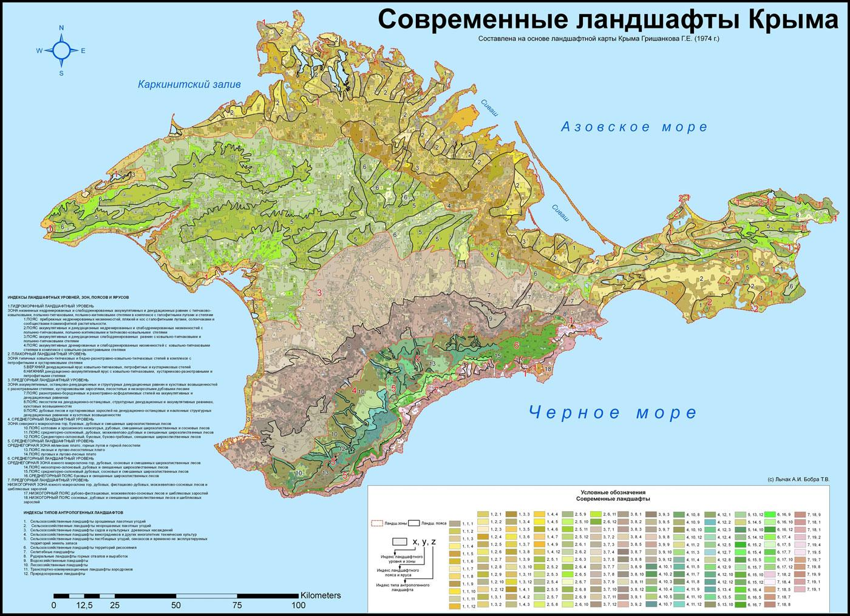

Рисунок 1.1 - Карта современных ландшафтов РК

### 1.1.2 Почвенно-климатические особенности

Рациональное с экологической точки зрения землепользование невозможно без подробной и разносторонней оценки земельных ресурсов. Почвенный покров Крыма и география негативных почвенных процессов показаны на рисунке 1.2. С целью ограничения дальнейшего развития деградационных процессов в ПП республики необходима организация цифрового мониторинга за их проявлением. Для этого должна быть создана база данных в отношении количественных характеристик свойств и состава почв [9].

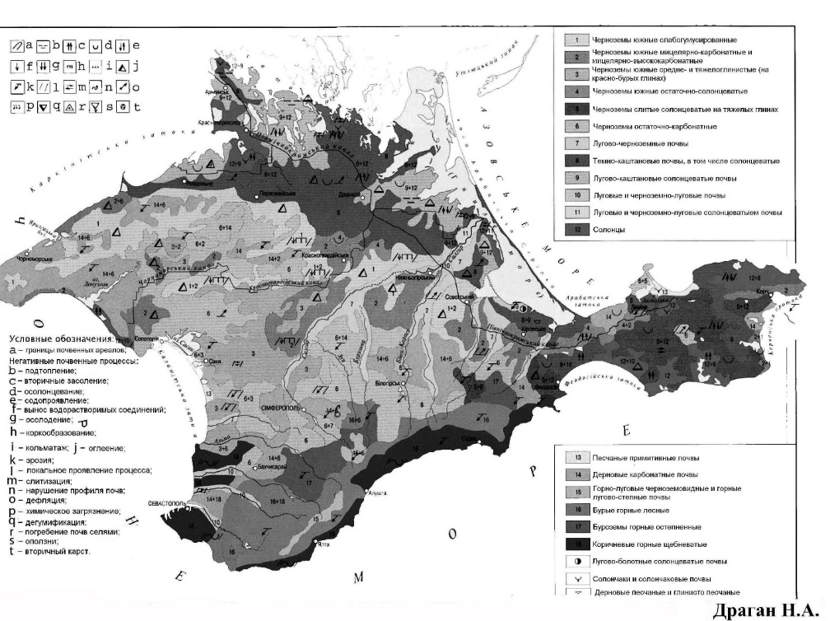

Рисунок 1.2 - Карта почвенного покрова Крыма и география негативных почвенных процессов

### 1.1.3 Агроэкологические особенности

Агроэкологическая (природно-антропогенная) оценка земель позволила выявить предпочтительное размещение основных для Крыма сельскохозяйственных растений. Перспективным направлением в преобразовании сельского хозяйства считается усложнение агроценозов, создание поликультур. Обсуждается концепция адаптивно-ландшафтного земледелия (АЛЗ), заключающаяся в экологизации системы ведения производства, подразумевающая адаптивную его интенсификации.

Научной базой разработки является учение о сельскохозяйственной типологии земель, плодородии почв, структуре почвенного покрова, ландшафтные закономерности. Способы управления процессами вытекают из анализа состояния почвенной системы в связи с факторами почвообразования и функционированием [10].

Основным путем развития агропромышленного производства с учетом всех факторов и особенностей РК является разработка методологии цифровой геоинформационной платформы, наиболее эффективные методы и технологии дистанционного геоинформационного анализа, оценки и прогнозирования пространственно-территориальных условий по почвенно-климатическим и комплексным особенностям природопользования для создания новых и управления существующими сельскохозяйственными угодьями.

## Оценка уровня цифровизации аграрного производства РК

Разработка новой парадигмы АПК требует разработки и методологии цифровой трансформации агропромышленного производства и инструментария интегральной оценки уровня цифрового развития аграрного сектора региона [11].

### 1.2.1 Цифровые технологии в АПК РК

С целью оценки уровня цифровой зрелости субъектов АПК Крыма был проведен опрос, в котором приняли участие 20% субъектов АПК из 13 районов Крыма, что составило 137 хозяйств. Полученные результаты показали, что субъекты АПК Крыма имеют крайне низкую степень цифровой зрелости и не готовы к цифровой трансформации своего бизнеса [11], [12]. Такое положение вещей вызвано наличием определенных барьеров, среди которых отметим следующие:

1. отсутствие стратегии цифровой трансформации;
2. неполное, в отдельных случаях неправильное представление о цифровой экономике;
3. игнорирование возможностей экосистемы, которые способны успешно заменить традиционную модель бизнеса;
4. опасение негативных последствий применения цифровых технологий.

### 1.2.2 Информационное пространство и системы обработки данных АПК РК

Формируемые масштабные экосистемы показывают свою высокую эффективность, которая имеет тенденцию к повышению за счет привлечения современных информационно-коммуникационных технологий (искусственный интеллект, интернет вещей, Big Data, машинное обучение, «облачные» технологии и другие).

Такие платформы, как Amazon, Apple Pay, Tencent, Alibaba, Uber, Airbnb и другие [13]-[15], трансформируются в платформенные корпорации, объединяющие традиционные и цифровые компании как основных, так и смежных отраслей.

Цифровая трансформация будет успешна в случае быстрой и своевременной адаптации как в оперативном, так и в стратегическом аспекте. Для повышения скорости и масштабности цифровых трансформаций необходимы новые компетенции в аналитике, дизайне, технологиях, нужны новые бизнес-модели и разнообразные производители и поставщики цифровых продуктов. Кроме того, необходимы цифровые стратегии, требующие значительных инвестиций в информационно- коммуникационные технологии. Данные стратегии должны быть гибкими и проактивными, способными формировать новые идеи на основе пилотных проектов, перевода бизнеса в «облако», использования других вышеуказанных современных ИКТ.

### 1.2.3 Пути повышения эффективности развития цифровых технологий и цифровая трансформация

Отметим, что интегральная оценка цифрового развития аграрного сектора Крыма требует обязательного наличия четкой иерархической структуры, которая формализуется из составляющих данного показателя. В этой связи формирование системы индикаторов вышеуказанной оценки целесообразно осуществлять с учетом ряда требований к индикаторам, индикаторы должны:

* измеряться не только качественно, но и количественно;
* быть представлены в официальных формах статистической отчетности;
* обеспечивать возможность проведения оценки цифрового развития АПК не только на уровне Крыма, но и на уровне его отдельных регионов.

Исследование показало [10], что большинство субъектов АПК Крыма не готовы к реализации современных направлений развития, в том числе, вкладывать средства в сельское хозяйство с цифровой сетью. Субъектам АПК РК необходимо не только осознать, но и принять вызовы цифровой экономики, которые позволят им выйти на новый уровень своего развития, повысить конкурентоспособность и устойчивость. Однако только осознания и приятия данного факта недостаточно, необходима грамотная цифровая стратегия, направленная на преодоление указанных выше барьеров. Она должна быть понятной и реализуемой, позволяющей достичь конкретных результатов.

Агропромышленный сектор необходимо рассматривать как один из ключевых участников мега-платформ – экосистем, деятельность которых нужно основывать на технологиях блокчейн, позволяющих интегрироваться в производственный процесс сельскохозяйственной продукции и в процесс ее продвижения, а также обеспечивающих прозрачность всех процессов, продовольственную безопасность и защиту интересов потребителей и партнеров благодаря возможностям пересматривать всю информацию, собранную по цепочке создания конечного продукта. Такие направления цифровой трансформации АПК, как: данные в режиме реального времени о погоде, зрелости культур, содержания полезных веществ в почве, качество воздуха для увеличения урожайности; анализ спутниковых данных, метеостанций и сельскохозяйственной техники для повышения эффективности АПК; цифровые программы для информирования субъектов АПК об условиях окружающей среды и состояния сельскохозяйственной продукции, дают новые возможности и дополнительные источники дохода, основанные на интеллектуальной, сетевой аграрной экосистеме.

Таким образом, современные интерактивные цифровые технологии имеют фундаментальные ценности для АПК Крыма и дают им возможность достичь лучших результатов в аграрном секторе (урожай становится лучше, а продукция качественнее), стать более технологичными и инновационными, получить экономические, социальные и экологические выгоды, что способствует повышению их конкурентоспособности как на местном, так и на глобальном уровне. Необходимо инвестировать средства в современные информационные системы в АПК, подготовку кадров, способных создавать и грамотно использовать информационно-коммуникационные технологии в сельском хозяйстве. Цифровая трансформация АПК Крыма будет способствовать их успешному развитию.

## Методы и инструменты цифровой трансформации в АПК РК

Учитывая обширность и сложность систем сельскохозяйственного производства и растущий спектр новых технологических инноваций, необходима разработка методологии, которая позволит сделать интенсивными и целенаправленными усилия для решения возникающих проблем и вызовов стоящих перед АПК РК.

Современные технологии цифровой трансформации позволяют сформировать единую экосистему сельского хозяйства (рисунок 1.3).

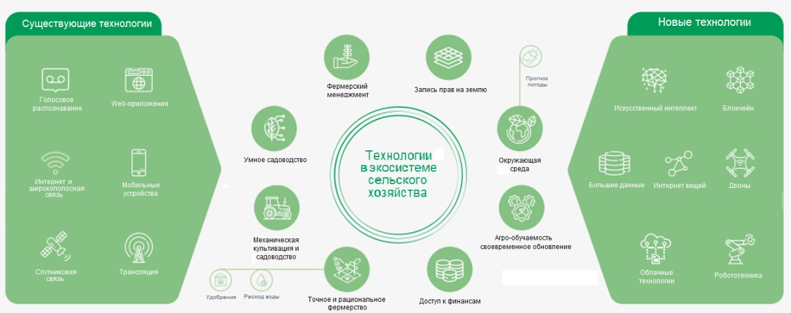

Рисунок 1.3 – Комплекс сервисов цифровой геоинформационной платформы

Новые технологии, такие как искусственный интеллект, Интернет вещей, блокчейн спутники и дроны, предлагают анализ большого количества разнородной информации, поступающей из разных источников. Возможность повысить эффективность и результативность систем сельскохозяйственного производства за счет цифровой трансформации предполагает эффективную методологию и инструменты их объединения.

Тем не менее, для этого необходим подход к ответственному управлению, основанный на каденции, чтобы управлять негативным воздействием технологий, уделяя при этом особое внимание созданию благоприятной среды для последовательного управления данными и наращивания потенциала по всей цепочке создания стоимости.

Для Республики Крым наибольший эффект следует ожидать от развития следующих основных цифровых технологий [16]-[18]:

* геоинформационные системы,
* беспилотный транспорт,
* искусственный интеллект,
* технологии анализа больших данных.

### 1.3.1 Развитие ГИС в Крыму

Геоинформационные технологии на сегодня являются наилучшими доступными технологиями для цифровизации сельского хозяйства.

В данной сфере используются различные типы ГИС (Arc GIS, QGIS, SAGA, MapInfo, Panorama, программные пакеты собственной разработки) на разнообразной основе для решения различных задач.

Появление геопорталов позволило сделать географическую информацию более доступной для широкого круга людей, как обычных пользователей, так и ученых. Информацию можно получать в виде графических карт через веб-интерфейс, что существенно упрощает работу с ней. Развитые и развивающиеся страны строят на базе геопорталов структуры пространственных данных, что позволяет им более эффективно управлять людскими, техническими и природными ресурсами на своих территориях.

Геопортал позволяет совместить в себе в удобной форме большое количество картографических материалов и метаданных имеющих пространственную привязку. Такое решение дает исследователю возможность наложения и компоновки различных географических данных для дальнейшего их анализа. Кроме того, некоторые виды анализа можно автоматизировать стандартными средствами портала, либо путем программирования дополнительных программных модулей.

Использование геопорталов является логическим продолжением развития географических информационных систем. Основным преимуществом геопорталов над настольными версиями ГИС является возможность быстрого предоставления географической информации большому количеству пользователей, при этом информация уже скомпонована и оформлена в удобном для восприятия виде.

В свою очередь для изучения современных агроландшафтов Крыма автоматизация становится весьма актуальна в виду высокого разнообразия естественных и конструктивных (измененных человеком) ландшафтов на территории полуострова.

### 1.3.2 БАС в сельскохозяйственном производстве в Республике Крым

На сегодня применение БАС в сельскохозяйственном производстве в Республике Крым ведется на исследовательском уровне. Лидером здесь выступает Крымский Федеральный университет им. В. И. Вернадского и Севастопольский государственный университет. Информация о деятельности университета в данной области приведена на рисунке 1.3 ниже.

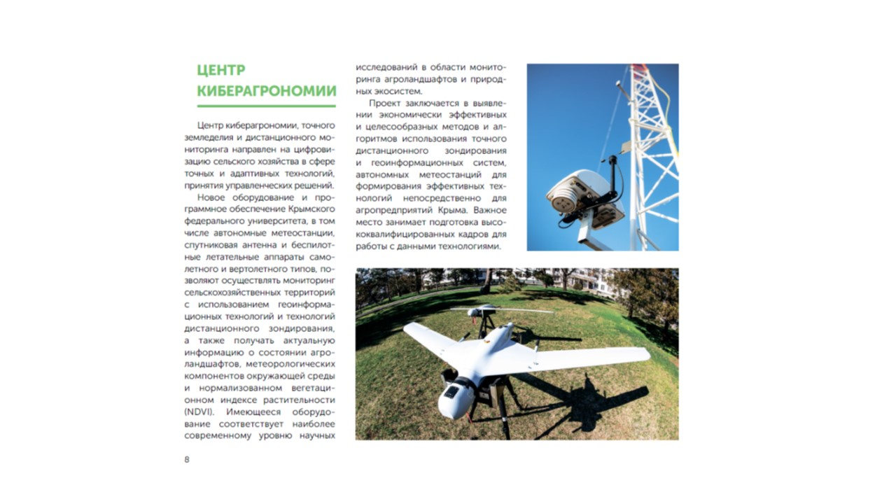

Рисунок 1.3 – Результаты исследований возможностей БАС в сельскохозяйственной отрасли Республики Крым на базе КФУ им. В. И. Вернадского

### 1.3.3 Применение технологий искусственного интеллекта

Использование возможности новых технологий таких как искусственный интеллект (ИИ) может повлиять на производительность и эффективность на всех этапах цепочки создания стоимости в сельском хозяйстве. Только интегрируя новые технологии в область аграрного производства, мы можем надеяться на достижение амбициозных целей повышению производительности при одновременном сокращении потерь и повышении эффективности и прозрачности цепочки поставок.

Цифровые технологии могут улучшить планирование урожая на микро- и макроуровнях с помощью моделей с поддержкой ИИ [19], [20], которые связывают прогнозы погоды, динамические данные о почве, складскую и логистическую инфраструктуру и рыночные условия. Внедрение решений для интеллектуального земледелия, в том числе орошение с поддержкой Интернета вещей, динамическое картирование состояния почвы на уровне хозяйств, а также использовать ИИ для дистанционного зондирования и данные автоматических метеостанций, поможет эффективно управлять развитием сельскохозяйственных культур. С помощью технологии компьютерного зрения можно повысить эффективность борьбы с вредителями и болезнями. Рекомендательные и консультативные сервисы для сельскохозяйственных производителей помогут снизить риски и повысить производительность за счет качества и своевременности принимаемых решений. Внедрение новых технологических инноваций требует разработки единой методологии, которая будет способствовать быстрому прогрессу в цифровизации по всей цепочке создания стоимости в сельском хозяйстве [14].

### 1.3.4 Технологии анализа большие данные для решения задач АПК

Внедрение наиболее популярных и прорывных направлений цифровизации в сельском хозяйстве таких, как точное сельское хозяйство (навигационные и геоинформационные системы, дифференцированное внесение удобрений, контроль техники и т.д.), использование беспилотных летательных аппаратов и технологий искусственного интеллекта [15], [17] предполагают использование больших объемов данных разных форматов и различных источников. Обзор цифровых решений, которые реализованы в АПК, показал, что анализ больших данных (Big Data), машинное обучение, искусственный интеллект, сосредоточены в основном в крупных и передовых агрохолдингах. Это приводит к фрагментарности и неточности выводов.

Технологии больших данных могут перевести анализ данных и результаты на более высокий уровень. В результате, получая и обрабатывая данные с GPS-навигаторов, спутников, сенсоров, датчиков, камер и др., они смогут вычислить оптимальный маршрут движения техники, рассчитать необходимое количество удобрений, определить оптимальную схему орошения. Технологии больших данных обладают огромным потенциалом для сельского хозяйства. Сейчас существуют сервисы, не требующие от пользователей навыков работы с данными, главное - верно поставить задачу.

Эффект от цифровых технологий возможен только при наличии методологии. Обоснованное принятие решений на основе анализа данных поможет не только увеличить рентабельность отдельных предприятий, а также, за счет эффективной политики на более высоком уровне интеграции, обеспечить продовольственную безопасность в стране.

## Современный уровень разработок в области методологии дешифрирования данных дистанционного зондирования Земли для целей геопространственного анализа

В системах мониторинга окружающей среды наиболее часто основным источником оперативной информации в последнее время выступают данные дистанционного зондирования Земли [21]–[27], при этом в сельскохозяйственной отрасли эти данные в первую очередь подразумевают дистанционное наблюдение за физическим состоянием посевов путем расчета поглощенного и отражённого излучения. В ДЗЗ используют датчики видимого, ближнего, среднего и теплового инфракрасного диапазонов (иногда панхроматического). В результате съемки получают спектральные изображения, которые подразделяют в зависимости от метода визуализации на мультиспектральные и гиперспектральные. Мультиспектральные изображения получают в широких диапазонах длин волн (70–400 нм) и малом количестве регистрируемых каналов (5–10), гиперспектральные – в узких диапазонах длин волн (5–10 нм) и в большом количестве регистрируемых каналов (100–200).

Платформой дистанционного зондирования для спектральных изображений можно рассматривать как авиационные, спутниковые и беспилотные воздушные судна. К преимуществам спутникового дистанционного зондирования можно отнести высокое пространственное разрешение (извлечения обширных данных временных рядов) и охват больших территорий. К основным недостаткам при использовании данных ДЗЗ можно отнести стоимость изображений высокого пространственного разрешения ( < 10 м ) и периодичность съёмки (от двух раз в день до одного раза в 16 дней), что может привести к пробелам в получении данных за конкретный период, а также чувствительность к погодным условиям (облачность, туман, дымка).

Получить доступ к спутниковым снимкам можно на серверах хранения спутниковой информации. Например, EarthExplorer [28], LandViewer [29], EO Browser [30], Sentinel Playground [31], Copernicus Open Access Hub [32], INPE [33], ВЕГА-PRO [34] или ВЕГА-Sciense [35].

В настоящее время существуют следующие космические программы.

США: NASA (NOAA, Terra, Aqua, Suomi NPP), USGS (Landsat 7, 8, 9), DigitalGlobe (QuickBird, WorldView (1, 2, 3, 4), Ikonos, GeoEye).

Европа: EUMETSAT\ESA (ENVISAT, MetOp-A, B, Sentinel 1, 2, 3 (Copernicus Programme)), Airbus Defence and Space (Spot 5, 6, 7, Formosat, Pléiades 1A/1B, UK-DMC, TerraSARX/TanDEM-X), e-GEOS (COSMO-SkyMed).

Россия: НЦ ОМЗ (МЕТЕОР-М 1, 2; Ресурс-П 1, 2, 3, Канопус-В, Электро-Л, Арктика-М).

Япония: JAXA (ALOS 1,2).

Корея: SI Imaging Services (KOMPSAT 2, 3,5).

Китай: BLMIT (Beijing-1), CAST (HJ-1A, HJ-1В).

Индия: ANTRIX (IRS, Resourcesat-2).

Израиль: ImageSat (EROS В).

Канада: MDA (Radarsat 1, 2).

К основным свойствам космических снимков относят: высота съемки, полоса обзора, форма орбиты (например, полярная (круговая), экваториальная (эллиптическая), солнечно-синхронная), пространственное разрешение (например, высокого разрешения (менее 100 м), среднего разрешения (от 100 м до 1000 м), низкого разрешения (свыше 1000 м)), периодичность съёмки, спектральные характеристики, динамический диапазон. В таблице А.1 представлены основные характеристики космических аппаратов и их сенсоров.

Авиационный мониторинг в сравнении со спутниковым имеет меньшую стоимость затрат при этом остаётся достаточно высокой от 33 000 руб. за час полёта с учётом услуг пилота [36], уменьшается ширина захвата, увеличивается периодичность съёмки.

Использование беспилотных воздушных суден является недорогим альтернативным методом мониторинга в сельском хозяйстве. Цены на один полёт БВС от 10 000 руб. за час или от 15 000 руб./кв.км (при М 1:10000). Также на формирование стоимости влияет масштаб съёмки, тип объекта, тип съёмочного оборудования [37]–[41].

Создание цветосинтезированных изображений из зональных снимков в узких спектральных зонах считается традиционным подходом при решении тематических задач в дистанционном зондировании и представляет собой наиболее распространенный прием при дешифрировании мультиспектральных снимков.

Мультиспектральные и гиперспектральные данные дистанционного зондирования Земли являются типами спектральной визуализации. Мультиспектральные данные дистанционного зондирования включают в себя получение видимых, ближних инфракрасных и коротковолновых инфракрасных изображений в нескольких широких диапазонах длин волн, благодаря чему представляется возможность работы с изображениями в определенном диапазоне длин волн по всему электромагнитному спектру. Мультиспектральные съемочные системы формируют несколько отдельных изображений для широких спектральных зон в диапазоне электромагнитных излучений от видимого до инфракрасного.

Гиперспектральные данные дистанционного зондирования подразумевают получение спектра от каждого пикселя изображения сцены. Такие данные получают посредством анализа широкого спектра света вместо того, чтобы присваивать основные цвета каждому пикселю. Каждый снимок представляет собой узкополосный диапазон длин волн электромагнитного спектра. Изображения объединяются для формирования трехмерного гиперспектрального куба данных для последующей обработки и анализа. Гиперспектральный снимок содержит спектральные данные по одному измерению и пространственные данные по двум другим. Каждый пиксель изображения характеризуется собственным спектром [42]-[43].

Съемочная система с двадцатью каналами является гиперспектральной, если она покрывает диапазон 500–700 нм, при этом ширина каждой спектральной зоны не более 10 нм, а съемочная система с двадцатью отдельными каналами, покрывающими видимую область спектра, ближнюю, коротковолновую, среднюю и длинноволновую инфракрасные области, – считается мультиспектральной [42], [44], [45].

Территория Республики Крым входит в область съемки таких спутников, предоставляющих сцены высокого разрешения, как: Sentinel-2; Landsat 7, 8, 9; Метеор-М (КМСС); Канопус-В. Сцены (снимки) среднего разрешения предоставляются спутниками: AQUA, TERRA (MODIS), Метеор-М (МСУ-МР), Suomi NPP (VIIRS), SENTINEL 3-A, B (OLCI, SLSTR), FY-3D (MERSI-II). Композитные изображения доступны при использовании материалов съёмки таких спутников как: AQUA, TERRA (MODIS), Landsat 8, 9 (OLI), Sentinel-2 (MSI).

Услуги по обеспечению данными космической съёмки на территории Республики Крым оказывают компания «Совзонд», Институт космических исследований Российской академии наук, Институт космических исследований Земли, а услуги по обеспечению данными аэрофотосъёмочными данными – ООО «Проектный институт «Геоплан».

Сервис «Вега-PRO» [34] содержит карты пахотных земель, земель, занятых озимыми, земель, занятых яровыми по районам и регионам в период с 2001 по 2022 гг. Представлена возможность выбирать характеристику отображения информации: NDVI, отклонение NDVI от среднего многолетнего, отклонение NDVI от предыдущего сезона, разница максимумов (текущего и среднего многолетнего). Слой маски пахотных земель сформирован на базе MODIS. Данный слой маски включает обрабатываемые земли, озимые, чистый пар, гарантированные яровые. Слой «Обрабатываемые земли» содержит сведения с 2000 по 2021 гг., данные в нём скомпонованы по временному промежутку, составляющему 5 лет. Слой «Озимые» содержит ежегодные данные по сезонам с 2002 по 2022 гг. Слой «Чистый пар» содержит ежегодные данные с 2002 по 2022 гг., а слой «Гарантированные яровые» – с 2001 по 2022 гг. Маски представлены растровым слоем, на который можно наложить контуры полей. Сведения о сельскохозяйственной растительности на некоторых полях требуют уточнения в силу неполного покрытия маской.

ЕФИС ЗСН [46] содержит контуры полей, визуализированные данные о пожарах, картографическое представление в разрезе Федеральных округов общих показателей плодородия земель, физических и химических показателей, показателей загрязнения почв, показателей негативных процессов, дополнительных показателей для почв неиспользуемых земель, биологической активности, ненадлежащего использования земель.

Публичная кадастровая карта [47] содержит тематические карты, отображающие категории земель и виды разрешённого использования земельных участков, сведения о границах которых содержатся в Едином государственном реестре недвижимости, а также дополнительный картографический материал с картированием негативные процессы, выявленных в процессе Государственного мониторинга земель.

Сервис приложения OneSoil [48] предоставляет доступ к картам NDVI, работает на ПК и мобильных устройствах.

Набор данных «Земельные ресурсы России» [49] IIASA – создан Международным институтом прикладного системного анализа (создан совместно США и СССР в 1972 г.). Данные разделены на три блока: социально-экономические, природные условия, земельные ресурсы. Блок социально-экономических данных содержит тематические сведения о социально-экономическом положении, административных границах и городах, населении, транспорте. Блок данных о природных условиях включает: климат, гидрологию, вечную мерзлоту, рельеф, литологию, растительность, леса, почвы, биоразнообразие, водно-болотные угодья, почвенный покров. Блок «Земельные ресурсы» содержит сведения о землепользованиях, сельском хозяйстве, лесопользовании, продуктивности земель, опустынивании, деградации земель.

Наборы данных содержат сведения в формате «.EOO» и «.DBF», поддерживаемые многими ГИС. Система координат наборов данных – Lambert Azimuthal. Например, набор данных «Продуктивность земель» содержит 3911 линейных объектов, атрибутивные данные слоя представлены следующими сведениями: порядковый номер, российский код почвы, российская классификация почв (на английском языке), зерновые (индекс качества земли), сахарная свекла (индекс качества земли), подсолнечник (индекс качества земли), многолетние растения (индекс качества земли), однолетние травы (индекс качества земли). Индексы качества земель были созданы путем соотнесения базы данных, содержащей значения индексов качества земель для пяти классов культур, к покрытию полигонов почв (с использованием российской классификации почв).

Набор данных «Сельское хозяйство» (рисунок 1.4) содержит 4948 линейных объектов, атрибутивные данные слоя представлены следующими сведениями: порядковый номер, данные землепользования и застройки, типы земледелия, преобладающие культуры, севообороты, мелиорация, динамика пахотных земель, типы земель, скотоводство и другое.

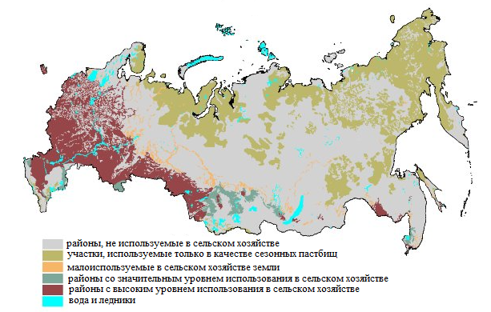

Рисунок 1.4 – Интенсивность сельскохозяйственного использования земель по данным IIASA [49]

Для распознавания пахотных земель по данным ДЗЗ можно использовать следующие алгоритмы или их комбинацию [50].

TSAEC (Time-series Analysis and Ensemble Classification). В данном методе используется временные ряды для извлечения сезонных фенологических характеристик – базовое и пиковое значение, начало и конец сезона, время максимума, интеграл под кривой, наклоны восходящей и нисходящей части кривой.

NNE (Neural Network Ensemble). В данном методе используется агломерация нейронных сетей для улучшения результатов классификации, управляемую многослойными персептронами (MLP). Каждый персептрон оценивает вероятность отнесения к классу; финальный результат определяется на основе средней вероятности отнесения по всем персептронам.

DT (Decision Tree). В данном методе используется сглаженный NDVI для извлечения фенологических характеристик, таких как пиковое значение, среднее значение, темпы роста и снижения. Из временных серий также извлекается количество сезонов вегетации как дополнительный индикатор используемости пашни.

KBC2 (Knowledge-based Cropland Classification). В данном методе используются признаки, извлеченные из временных серий NDVI и красного каналов, такие как минимальное значение в красном канале, максимальное и минимальное значение NDVI, максимальные значения темпов роста и снижения NDVI.

LSAM (Large-Scale Arable land Mapping). В данном методе используются спектрально-динамические признаки, извлеченные из многолетних рядов PVI, такие как минимальная длина вегетационного периода, минимальный интеграл PVI в весенний период и индекс сезонного снижения биомассы.

В качестве классификатора пахотных земель наиболее часто используется метод Random Forest [51]–[53], ввиду неодномодальности значений признаков внутри классов.

Для идентификации пахотных земель и культур применяются методы обучаемой [54]–[56] и необучаемой классификации [57], [58] с использованием данных высокого пространственного разрешения.

Одним из методов для выделения озимых культур является фенологический алгоритм совместно с использованием данных снимков высоко пространственного разрешения (Landsat, Sentinel-2A/B) за рассматриваемый период [59]. На основе данных ДЗЗ формируется маска пахотных земель конкретного года, затем генерируются временные ряды снимков и рассчитываются вегетационные индексы, проводится сравнение ВИ с фенологическими характеристиками разных культур, классификация и создание карты озимых культур. Кроме того, проводится сбор наземных данных для создания обучающих выборок.

Наличие верифицированных наземных наблюдений и подспутниковых данных позволяет повысить точность идентификации пахотных земель, типов угодий и культур для территории интереса.

Для Республики Крым в рамках совместных работ с ИКИ РАН по распознаванию и оценке озимых культур на основе данных прибора MODIS (Terra, Aqua) был разработан и апробирован основанный на подходе LOWESS [40] метод локальной взвешенной регрессии для восстановления временных серий безоблачных измерений без использования масок облачности и теней. Данный метод показал эффективность при создании безоблачных временных серий дистанционных индикаторов как среднего (Terra, Aqua\MODIS), так и высокого (Sentinel-2A,B\MSI) пространственного разрешения. Также разработан метод построения серий ежедневных измерений дистанционных индикаторов состояния растительного покрова, который позволяет точнее описывать динамику развития сельскохозяйственных культур и использовать ежедневные восстановленные значения индикаторов в качестве более информативных признаков для распознавания сельскохозяйственной растительности [61].

Опыт создания базовых слоев геопространственной информации для ряда регионов РФ, таких как Белгородская, Ленинградская и Московская области, Татарстан и другие, показал необходимость учета региональной специфики при анализе спутниковой информации, особенно при одновременном анализе существенно отличающихся по агроклиматическим условиям регионов (например, север и юг РФ) [62]–[64].

В связи с актуальностью выполнения работ по созданию цифровой информационной платформы мониторинга и прогнозирования динамики развития агробиоценозов для целей повышения эффективности функционирования сельского хозяйства Крыма методология дешифрирования спутниковой информации должна быть уточнена и адаптирована к условиям региона.

В результате теоретических и поисковых исследований определены особенности ландшафтных, почвенно-климатических, агроэкологических условий для аграрного производства в РК. Определены и обоснованы к применению методы и инструменты цифровой трансформации, эффективные методы и технологии анализа, оценки и прогнозирования для реализации в рамках методологии построения цифровой платформы.

Выявлены причины, повлиявшие на отставание сельского хозяйства по уровню информатизации и использованию информационных технологий от остальных отраслей и сфер общественного производства и ограничивающие его готовность к цифровой трансформации, обусловленные структурой аграрного сектора, относительно низким уровнем концентрации производства, недостаточным уровнем IТ-подготовки работников отрасли, фрагментарностью инновационной системы АПК, отсутствием эффективных программных решений для комплексной информатизации системы аграрного производства, низким качеством информационной инфраструктуры, недостаточной эффективностью существующей сети информационно-консультационных центров АПК и др.

Раскрыто содержание механизма цифровой трансформации агропроизводства РК как совокупности организационно-экономических регуляторов, обеспечивающих инициацию процессов цифровизации агроэкономических систем и управление ими в рамках реализации стратегии цифрового развития, обоснованы основные функции комплекса сервисов с использованием технологий искусственного интеллекта и анализа больших данных, их взаимосвязь с процессами цифровой трансформации, их планирования и регулирования, оценена значимость барьеров, на преодоление которых должна быть ориентирована методология цифровой платформа.

# 2 Разработка моделей и алгоритмов оценки и прогнозирования ландшафтных, почвенно-климатических, агроэкологических и хозяйственных условий с использованием технологий искусственного интеллекта и анализа больших данных

В настоящее время агроландшафтное проектирование с использованием ГИС-технологий получило широкое распространение в странах с высокой культурой земледелия [65], [66]. В условиях Республики Крым разрабатываются несколько направлений использования ГИС систем. Накопленный опыт позволяет объединить отдельные проекты в рамках единой метрологии построения цифровой платформы оценки и прогнозирования ландшафтных, почвенно-климатических, агроэкологических и хозяйственных условий с использованием технологий искусственного интеллекта и анализа больших данных [67]-[70].

# 2.1 Основные требования и модели методологии цифровой геоинформационной платформы комплекса сервисов анализа, оценки и прогнозирования ландшафтных, почвенно-климатических, агроэкологических и хозяйственных условий для повышения эффективности агропромышленного производства Республики Крым

Основные требования к разработке методологии ЦП заключаются в формировании комплекса реализуемых функций и схемы интеграции участников-резидентов цифровой платформы для построения архитектуры, разработке программных модулей и интерфейсов ЦП.

Методология цифровой платформы должна решать комплекс взаимосвязанных задач в соответствии с системой требований и условий:

* оценка ландшафтных, почвенно-климатических, агроэкологических;
* изучение хозяйственных условий агропредприятий и оптимизацию производительности и затрат;
* разработка обоснованной системы севооборота;
* анализ структуры севооборота, рекомендаций по проектированию и поддержанию экологической стабильности территорий;
* прогнозирование и планирование использования земельных ресурсов, рекомендаций по формированию и реализации производственных процессов.

### 2.1.1 Разработка методологии и схемы интеграции в рамках цифровой платформы

На рисунке 2.1 приведена методология и схема интеграции в рамках построения цифровой платформы основных функциональных модулей и подсистем, которые включают модули:

* сбора данных (информация дистанционного зондирования, наземных наблюдений, мониторинга агроландшафтов),
* обработки данных на основе технологий искусственного интеллекта и анализа больших данных,
* анализ и оценка состояния территории, разработка агроландшафтных карт,
* формирование рекомендаций по территориальной организации сельскохозяйственного производства,
* реализация и контроль выполнения рекомендаций.

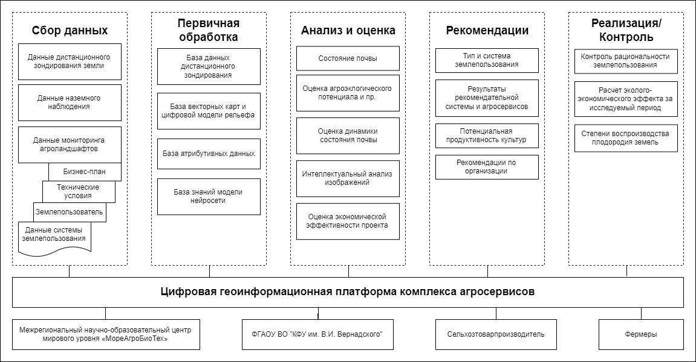

Рисунок 2.1 - Схема интеграции в рамках построения цифровой платформы основных функциональных модулей и подсистем

Схема интеграции предполагает взаимодействие следующих основных субъектов:

* Межрегиональный научно-образовательный центр мирового уровня «МореАгроБио тех» как орган контроля и управления доступом к сервисам цифровой платформы, который оценивает эффективность отдельных инструментов и платформы в целом;
* Крымский федеральный университет им. В.И. Вернадского и другие научные исследовательские центры выступают в роли экспертов и источников для формирования базы знаний и моделей повышения эффективности аграрного производства;
* крупные и средние сельхозпроизводители выступают в роли основных потребителей сервисов и источниками основного объема данных для реализации прогнозных моделей для развития АПК РК;
* фермеры и владельцы частных хозяйств, которые не имеют доступа к значительным экономическим и научным ресурсам, имеют возможность получить наиболее актуальные рекомендации и консультации для повышения производительности и снижения затрат.

### 2.1.2 Алгоритм функционирования цифровой геоинформационной платформы

Для реализации цели и задач цифровой платформы на основе схемы интеграции предложен укрупненный алгоритм функционирования цифровой геоинформационной платформы (рисунок 2.2).

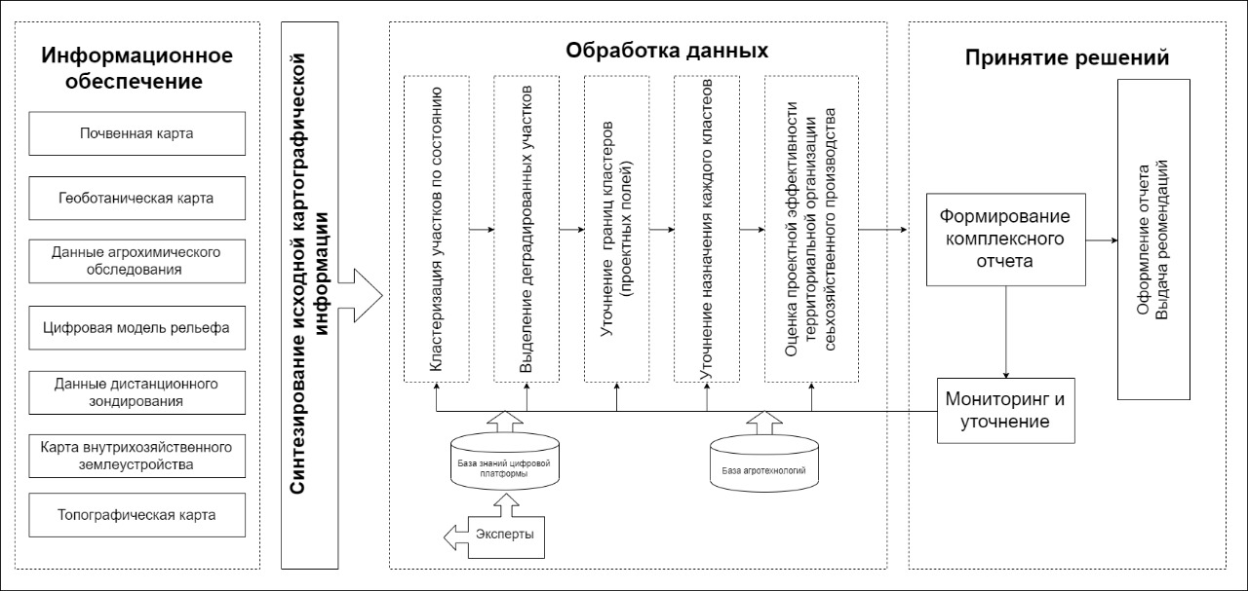

Рисунок 2.2 – Алгоритм функционирования цифровой геоинформационной платформы

Алгоритм функционирования цифровой геоинформационной платформы

* подготовка исходных картографических материалов (базовая топографическая карта, почвенная карта, материалы агрохимического обследования, данные по макро- и микроклимату исследуемой территории;
* создание на основе топографической карты по горизонталям и точкам высот или ДДЗ цифровой модели рельефа (ЦМР);
* приведение карт к единому классификатору с использованием позиционной системы кодирования;
* синтез картографической информации - в результате обработки системы карт с помощью используемых программных модулей путем синтеза формируются карты пересечения различных контуров, содержащих атрибутивные данные, полученные со всех пересекаемых слоев;
* кластеризация участков;
* на основе информации, извлеченной из базы знаний, либо с привлечением экспертов формируются участки, которые используются в сельскохозяйственном производстве и определяется направление их использования;
* оформление рекомендаций по организации сельскохозяйственного производства и отчетных картографических материалов.

### 2.1.3 Требования к методологии построения системной архитектуры ЦП

Системная архитектура ЦП должна отражать методологию и схему интеграции в рамках построения цифровой платформы основных функциональных модулей и подсистем ЦП, реализованную в ее компонентах, связях этих компонентов друг с другом и внешней средой на принципах и требованиях, определяющих структуру и развитие ЦП.

Системная архитектура ЦП разбивается на отдельные системы (подсистемы, компоненты, модули).

Решения, отраженные в архитектуре ЦП, должны обеспечивать построение ЦП, соответствующей следующим принципам:

* открытость – возможность платформы допускать замену любого элемента системы без пересмотра системной архитектуры;
* модифицируемость – возможность изменения алгоритмов работы платформы путем изменения конфигурационных данных;
* масштабируемость – возможность горизонтально и вертикально наращивать ресурсы ЦП с пропорциональным повышением производительности, таким образом, что при этом не возникает необходимости модернизации программного обеспечения ЦП или проведения ее структурных изменений;
* надежность – возможность ЦП сохранять во времени в установленных пределах значения всех параметров, характеризующих способность выполнять требуемые функции в заданных режимах и условиях применения;
* тестируемость – возможность установления факта правильного функционирования ЦП;
* диагностируемость – возможность нахождения неисправной части ЦП;
* простота обслуживания и эксплуатации – минимальные требования к квалификации и дополнительному обучению эксплуатационного персонала;
* ремонтопригодность – возможность восстановления работоспособности за минимальное время при экономически оправданной стоимости ремонта;
* безопасность – соответствие требованиям промышленной безопасности и технике безопасности;
* безопасность - защита компонентов ЦП от злоумышленников и неквалифицированных пользователей;
* экономичность – экономическая эффективность в процессе функционирования;
* долговечность – максимальная длительность жизненного цикла платформы без существенного морального старения, за счет выбора перспективных промышленных стандартов;
* унифицируемость – в состав компонент каждого модуля входят одинаковые элементы программного обеспечения.

### 2.1.4 Организационно-правовые вопросы реализации сервисов цифровой платформы

Нормативно-правовая база исследования регламентируется следующими документами.

ГОСТ Р 51606-2000. Карты цифровые топографические. Система классификации и кодирования цифровой картографической информации. Общие требования [Электронный ресурс]. - Доступ из справ.-правовой системы «Гарант».

ГОСТ Р 52055-2003. Геоинформационное картографирование. Пространственные модели местности. Общие требования [Текст]. - СПб. : Ин-т телекоммуникаций, 2003.

ГОСТ Р 52155-2003. Географические информационные системы федеральные, региональные, муниципальные. Общие технические требования [Текст]. - СПб. : Ин-т телекоммуникаций, 2003.

ГОСТ Р 52438-2005. Географические информационные системы. Термины и определения [Электронный ресурс]. - Доступ из справ.-правовой системы «КонсультантПлюс».

ГОСТ Р 52439-2005. Модели местности цифровые. Каталог объектов местности. Требования к составу [Электронный ресурс]. - Доступ из справ.-правовой системы «Гарант».

ГОСТ Р 52440-2005. Модели местности цифровые. Общие требования [Электронный ресурс]. - Доступ из справ.-правовой системы «КонсультантПлюс».

Федеральный закон от 06.04.2011 № 63-ФЗ «Об электронной подписи».

Федеральный закон от 27.07.2006 № 152-ФЗ «О персональных данных».

Федеральный закон от 27.07.2006 № 149-ФЗ «Об информации, информационных технологиях и о защите информации».

Федеральный закон от 09.02.2009 № 8-ФЗ «Об обеспечении доступа к информации о деятельности государственных органов и органов местного самоуправления».

Федеральный закон от 07.07.2003 № 126-ФЗ «О связи».

Федеральный закон от 27.07.2010 № 210-ФЗ «Об организации предоставления государственных и муниципальных услуг».

Постановление Правительства Российской Федерации от 28.11.2011 № 977 «О федеральной государственной информационной системе «Единая система идентификации и аутентификации в инфраструктуре, обеспечивающей информационно-технологическое взаимодействие информационных систем, используемых для предоставления государственных и муниципальных услуг в электронной форме».

Постановление Правительства Российской Федерации от 14.09.2012 № 928 «О базовых государственных информационных ресурсах».

Постановление Правительства РФ от 08.06.2011 № 451 «Об инфраструктуре, обеспечивающей информационно-технологическое взаимодействие информационных систем, используемых для предоставления государственных и муниципальных услуг в электронной форме».

Постановление Правительства Российской Федерации от 19.11.2014 № 1222 Москва «О дальнейшем развитии единой системы межведомственного электронного взаимодействия».

Постановление Правительства Российской Федерации от 08.09.2010 № 697 «О единой системе межведомственного электронного взаимодействия».

Распоряжение Правительства Российской Федерации от 25.12.2013 № 2516-р «Об утверждении Концепции развития механизмов предоставления государственных и муниципальных услуг в электронном виде».

Приказ Министерства экономического развития и торговли Российской Федерации от 20.07.2007 № 255 «Об утверждении федерального стандарта оценки "Цель оценки и виды (ФСО №2)».

Приказ Министерства экономического развития и торговли Российской Федерации от 20.07.2007 № 254 «Об утверждении федерального стандарта оценки "Требования к отчету об оценке (ФСО №3)».

Приказ Министерства экономического развития и торговли Российской Федерации от 20.07.2007 № 256 «Об утверждении федерального стандарта оценки "Общие понятия оценки, подходы, к оценке и требования к проведению оценки (ФСО № 1)».

Приказ Минкомсвязи России от 13.04.2012 № 107 «Об утверждении Положения о федеральной государственной информационной системе «Единая система идентификации и аутентификации в инфраструктуре, обеспечивающей информационно-технологическое взаимодействие информационных систем, используемых для предоставления государственных и муниципальных услуг в электронной форме»».

Приказ Федерального агентства кадастра объектов недвижимости и Федеральной регистрационной службы от 9.12.2008 № П/0535/234 «Об утверждении Порядка взаимного предоставления в электронном виде сведений об объектах недвижимости, содержащихся в государственном кадастре недвижимости, и сведений Единого государственного реестра прав на недвижимое имущество и сделок с ним территориальными органами Федерального агентства кадастра объектов недвижимости и Федеральной регистрационной службы».

Методические рекомендации по использованию Единой системы идентификации и аутентификации, одобренные протоколом заседания Подкомиссии по использованию информационных технологий при предоставлении государственных и муниципальных услуг Правительственной комиссии по использованию информационных технологий для улучшения качества жизни и условий ведения предпринимательской деятельности от 21.04.2014 № 111пр.

Регламент взаимодействия Участников информационного взаимодействия с Оператором ЕСИА и оператором инфраструктуры электронного правительства при организации информационно-технологического взаимодействия информационных систем с использованием ЕСИА, одобренный протоколом заседания Подкомиссии по использованию информационных технологий при предоставлении государственных и муниципальных услуг Правительственной комиссии по использованию информационных технологий для улучшения качества жизни и условий ведения предпринимательской деятельности от 21.04.2014 № 111пр.

Постановление Правительства РФ от 17 мая 2016 года №429, «О требованиях к центрам коллективного пользования научным оборудованием и уникальным научным установкам, которые созданы и (или) функционирование которых обеспечивается с привлечением бюджетных средств, и правилах их функционирования.

Постановление Правительства Российской Федерации от 16 ноября 2015 № 1236 "Об установлении запрета на допуск программного обеспечения, происходящего из иностранных государств, для целей осуществления закупок для обеспечения государственных и муниципальных нужд".

Условия эксплуатации АИС АС соответствуют условиям эксплуатации группы 2 ГОСТ 21552-84 «Средства вычислительной техники. Общие технические требования, приемка, методы испытаний, маркировка, упаковка, транспортировка, хранение» (введён в действие 01.01.1986).

Условия эксплуатации персональных компьютеров соответствуют Гигиеническим требованиям к видеодисплейным терминалам, персональным электронно-вычислительным машинам и организации работы (Санитарные правила и нормы. СанПиН 2.2.2.542-96).

# 2.2 Параметры цифровой геоинформационной платформы комплекса сервисов

В задачи цифровой геоинформационной платформы комплекса сервисов входит интеграция наилучших доступных технологий в области комплексного управления аграраным сектором и их апробацией в условиях Республики Крым.

На сегодня комплексные исследования данного вопроса не осуществлены. Кроме того, отсутствует практика апробации материалов исследования в виде комплексного продукта, включающего геоинформационное сопровождение, актуальные и современные технологии ведения сельского хозяйства, комплексного обоснования принятия управленческих решений, мониторинга и безопасности.

Нормативно правовая база исследования представлена следующими источниками [71]-[76]. Направления исследований соответствуют современным приоритетам развития сельскохозяйственной отрасли Российской Федерации [77], [78].

В задачи ни одного из ранее созданных результатов исследований для территории Республики Крым данный вопрос не входит. Кроме того, за период последних 10 лет подобные результаты не представлены.

С точки зрения геоинформационного сопровождения процесса управления аграрными предприятиями, в отличии от современных исследований [79]-[106] применяется комплексный полимасштабный подход. Используется 3 уровня:

1) использование данных космических снимков (охват территории больших площадей с не высокой точностью) для мелкомасшатбного картографирования;

2) использование средних БПЛА самолетного типа для среднемасштабного пространственного уровня (данный уровень не учтен ни в одном из проектов и предлагается впервые);

3) использования данных детальной съемки с БПЛА.

Именно на данном уровне осуществляет процесс агроэкологической, кадастровой оценки земель и бонитировки почв.

Задачи платформы существенно шире задач и целей центра кадастровой оценки земель.

Задача центра состоит в разработке технологии интеграции данных пространственных уровней для эффективного управления АПК.

Необходимым является разработка и новой технологии не ограничивающейся геоинформационными и кадастровыми системами. Здесь речь идет о комплексном сопровождении, начиная от фиксации и создания базы данных агроопераций и до фактического мониторинга техники.

При этом впервые ставится задача интерации данных в виде геосервера и геопртала, что в условиях Крыма ранее не проводилось. На сегодня данная тема является актуальным вопросом. Подобный геопортал будет создан для отрасли агрономии Крыму впервые.

В отличии от ранее созданных ГИС, исследования центра киберагрономии направлены на разработку собственного софта, а не базируются на предоставлении услуг в области геоинформационного сопровождения агропредприятий на основе покупки и использования уже существующих коммерческих продуктов.

В центре уже ведутся работы по созданию адаптивных геоинформационных систем, веб-гис, которые могут быть подстроены под нужды каждого конкретного хозяйства.

Осуществляется использование открытого программного обеспечения, что позволит создать новые ГИС -технологии непосредственно в университете. Ни одним центром ранее подобный подход не использован и не апробирован. Центр киберагрономии уже апробировал возможность разработки собственных веб-гис для управления агропредприятиями. Примеры визуализации системы приведены на рисунке ниже.

В отличии от предыдущих центров (создаваемых уже более двух лет) уже имеется рабочая версия веб-ГИС, работающая в том числе и на мобильных устройствах.

Возможности программирования в ГИС-оболочках так же подтверждены соответствующими патентами участников проекта, полученных для университета [107]-[117].

В отличии предыдущих исследований [118]-[124], речь идет о комплексности продукта и не ограничивается использование целей и задач только геоинформационных систем [125]-[131].

Их возможности должны быть интегрированы в структуру платформы на базе сотрудничества и взаимодействия с целью предупреждения дублирования некоторых функций. Платформа может представляться как своеобразная площадка для интеграции и взаимодействия структур в области анализа больших данных (рисунок 2.3).

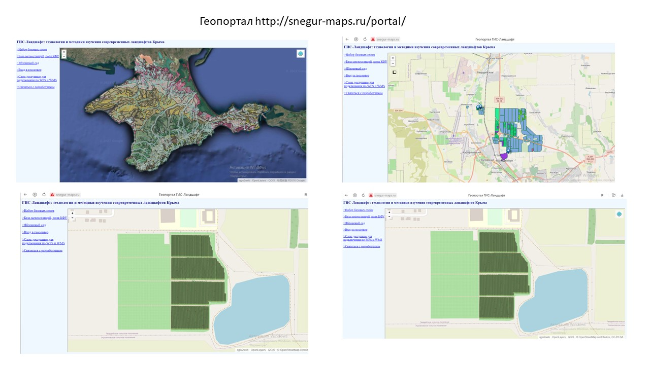

Рисунок 2.3 - Визуализация геоинформационной платформы комплекса сервисов

# 2.3 Методы анализа, оценки и прогнозирования ландшафтных, почвенно-климатических, агроэкологических и хозяйственных условий для повышения эффективности агропромышленного производства Республики Крым

Блок анализа должен позволять формировать динамические аналитические отчеты с возможностью фильтрации данных. Аналитическими отчетами должны являться отчеты, предназначенные для решения внутренних аналитических задач Заказчика. Блок анализа должен позволять конструирование аналитических отчетов в терминах многомерной базы и предметной области (меры, размерности, уровни, иерархии, атрибуты).

В блоке анализа должны быть реализованы следующие возможности:

* построение аналитических таблиц с использованием технологии OLAP;
* поддержка Microsoft Analysis Services и его открытых аналогов (не менее одного), распространяемых с открытым исходным кодом;
* поддержка контекстно-зависимых действий: детализация данных ячейки из стороннего источника, переход к другой таблице, возможность создания пользовательских действий;
* выбор используемых мер и размерностей до выполнения запроса данных;
* включение/отключение автоматической актуализации запроса данных при изменении настроек аналитического;
* предоставление текста MDX-запроса для текущих настроек аналитического куба;
* добавления вычисляемых элементов в аналитические таблицы, на основе уже имеющихся в кубе элементов и других расчетных элементов, созданных ранее на пользовательском уровне, без внесения изменений в структуру хранилища данных;
* сброс настроек текущего запроса;
* менеджер сохраненных запросов с функцией копирования;
* поддержка использования переменных внутри запроса;
* статистика выполнения каждого запроса данных с отображением времени, потребовавшимся на запрос к данным, построение модели данных на основе результата и заполнение готовой аналитической таблицы.

При работе с табличным представлением должно обеспечиваться:

* выбор расположения размерностей (измерений) в строках и столбцах таблицы, а также настройка их последовательности), возможность транспонирования;
* расчет вычислимых итогов по строкам и столбцам таблицы (сумма, количество, среднее, минимум, максимум, среднеквадратичное отклонение, первое, последнее, медиант, стандартное отклонение, выборочная дисперсия, генеральная дисперсия);
* Настройка их расположения в кубе и учет наложенных фильтров;
* возможность скрытия элементов, использованных в кубе без осуществления повторного запроса данных;
* выбор отображения атрибутов размерностей, использованных в кубе;
* фильтрация полученной таблицы по произвольному набору использованных в ней мер и размерностей, задание сложносоставных фильтров, возможность поиска при создании фильтров;
* возможность просмотра результатов запроса в форме диаграммы;
* сортировка столбцов таблицы по возрастанию и убыванию, с разрывом иерархичности и без (в случае использования иерархий размерностей).

Источником данных, используемых в аналитических кубах, должно служить АХД, в котором должно содержаться не менее 80 (восьмидесяти) показателей, загруженных из ЦХД, состоящих из первичных и агрегированных (т.е. рассчитанных на основе первичных) показателей.

### 2.3.1 Методы и инструменты построения ГИС системы для целей аграрного производства

Система полностью построена на базе открытого программного обеспечения и программного обеспечения написанного самостоятельно на языке программирования Python версии 3.x.

Ключевой составной частью системы является ПО GeoServer версии 2.18.1. Он был установлен в качестве веб-приложения на Apache Tomcat версии 9, в то же время Tomcat является самостоятельным веб-сервером, что позволяет проще публиковать данные через него. Весь комплекс программ работает под управлением серверной версии операционной системы Ubuntu 22.04. Для удалённого доступа к операционной системе применяются программы Remmina и FileZilla использующие протоколы связи SSH и SFTP соответственно. Эти протоколы являются защищёнными и позволяют управлять операционной системой отправляя команды и получая ответы сервера через SSH и осуществлять обмен файлами через SFTP.

GeoServer является серверной геоинформациооной системой, которая в рамках проекта используется для публикации векторных и растровых географических данных через встроенные сервисы такие как WFS и WMS.

При помощи стандартных средств GeoServer были настроены права доступа к слоям для разных пользователей, что является элементом безопасности в используемой системе.

Векторные данные представлены в виде слоёв в векторных файлах с разрешением «.shp» и «.gpkg» и хранят в себе данные о контурах сельхоз полей, расположении рядов винограда, расположении отдельных кустов винограда и другую. Вся географическая информация содержит атрибуты позволяющие классифицировать все объекты отображая их разными стилями с возможностью подписи объектов. Также, используя атрибуты объектов, можно проводить их анализ.

Растровые данные представленным в виде слоёв в формате «.tif» этот формат позволяет хранить как числовые данные как, например, высоты в цифровой модели рельефа, так и значения цветов в случае с космическими снимками.

Все данные как векторные, так и растровые через сервис WMS публикуются в виде растровых мозаик, которые можно подключать на веб-страницах сайта либо в ГИС (географических информационных системах). Это делает систему универсальной и удобной для визуального предоставления данных на веб-страницах и анализа и работы с картой в ГИС.

Дополнительно, подключая векторные данные через сервис WFS имеется возможность редактировать и вносить новые данные на сервер, что сразу отображается в связанных с этими данными слоях.

В текущем проекте используется открытая настольная ГИС QGIS версии 3.22. Она используется для подготовки данных, их анализа и изменения данных на сервере. Также мы используем мобильную версию для смартфонов с названием QFIELD, она имеет меньше возможностей для анализа данных, однако является очень удобной для поведения полевых работ для внесения данных на сервер с использованием GPS-модуля, встроенного в смартфон.

На рисунке 2.4 приведен пример работы сервиса, разработанный для мониторинга интенсивного сада КФУ им. В. И. Вернадского.

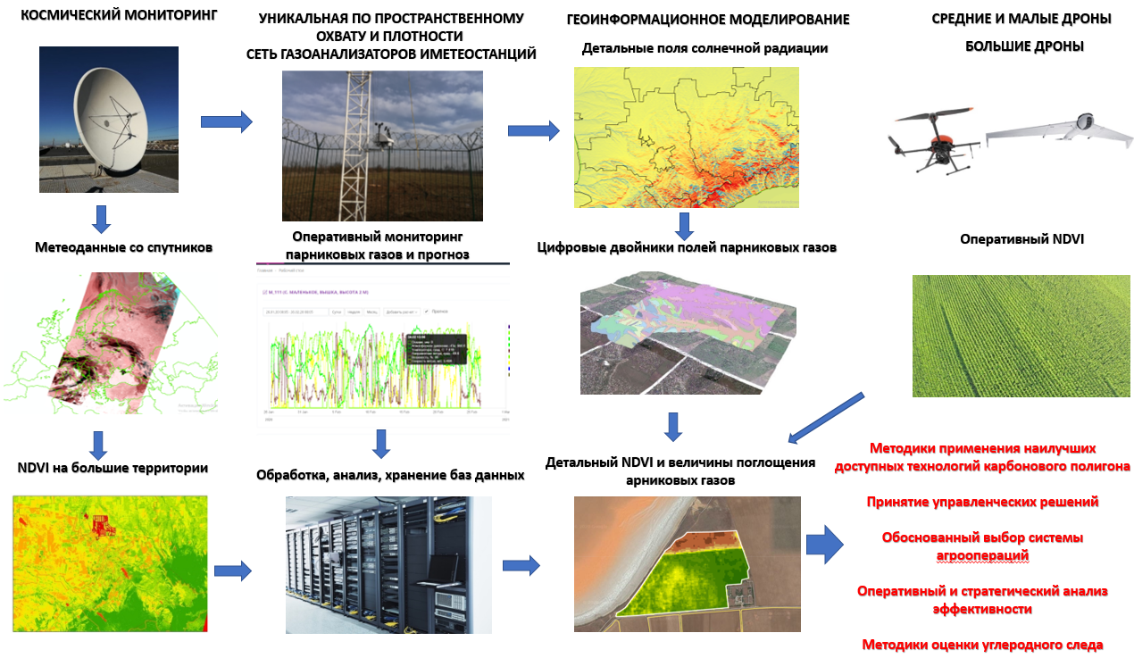

Рисунок 2.4 - Пример работы сервиса, разработанный для мониторинга интенсивного сада КФУ им. В. И. Вернадского

Для более удобного отображения данных для пользователя необходимо создать HTML страницу и подключить в ней необходимые слои сервера. Для этого используются специальные библиотеки, написанные на языке JavaScript и элементы которых встраиваются в страницу. В нашем случае используется библиотека с открытым исходным кодом OpenLayers. Созданная страница может быть размещена как на том же сервере что и геосервер, так и на другом ресурсе. А также к ней можно подключать слои других серверов и поставщиков космоснимков таких как Google Maps, Яндекс карты и другие. Также на сервере может быть реализовано не только хранение и редактирование данных, но и их обработка. Один из способов реализации такого функционала может быть код, написанный на языке программирования Python, который будет по сигналу или через определенный промежуток времени выполнять операции со слоями сервера, либо получать данные с других серверов или отдельных устройств (например, автоматических автаномных метеостанций) и обрабатывать эти данные согласно заложенным в этот код алгоритмов. В ходе работы были также применены такие программы, на которые получены патенты. Также патенты были получены на базы данных, которые были собраны с автоматических метеостанций, данные которых обрабатываются и отображаются на геопортале.

Для работы был использован виртуальный сервер. Такой подход позволяет самостоятельно выбирать устанавливаемую операционную систему и иметь к ней полный доступ по протоколу SSH. При этом поддержание работоспособности сервера, обеспечение бесперебойного интернета и предоставление постоянного белого IP-адреса для сервера должен обеспечивать сервис, который предоставляет аренду сервера.

Технические характеристики сервера выбирались по минимальным требованиям программного обеспечения и были выбраны следующие:

* процессор: 1 ядро, 2,28 Ггц;
* оперативная память: 2 Гб;
* жесткий диск: 30 Гб;
* выделенный IP-адрес: 1 шт.;
* скорость интернета: 200 Мбит/сек.

В дальнейшем, при росте потребностей, мощности сервера можно увеличить.

Для полноценной реализации всего запланированного функционала геопортала ГИС-ландшафт, необходима команда специалистов в сфере IT со знаниями администрирования сервера, работы с геоинформационными системами, верстки и дизайна HTML страниц, программирования на языках Python и JavaScript. В связи с этим выбор операционной системы и программного обеспечения осуществлялся исходя не только из требований к функционалу программного обеспечения, но и из уже имеющегося опыта работы с ним, как наименее затратного по силам и времени. Что позволит реализовать базовый функционал геопортала в одиночку.

Таким образом было выбрано следующее программное обеспечение.

Операционная система: Ubuntu 20.04.

Серверное приложение для работы с геоданными: GeoServer 2.18.

Настольная ГИС: QGIS 3.16.4.

Мобильная ГИС: QField.

Файловый менеджер для доступа к серверу: FileZilla.

Клиент для SSH доступа к серверу: Remmina.

Языки программирования и разметки:

* HTML;
* JavaScript;
* Python 3.x.

Таким образом, полученный геопортал ГИС ЦП является сложной комплексной системой с множеством элементов и возможностью добавлять элементы. Позволяет оперативно получать, обрабатывать, хранить и предоставлять пользователю для ознакомления и редактирования большие объемы данных как на компьютерах, подключенных к интернету, так и на мобильных устройствах.

### 2.3.2 Технологии прогнозирования оценки изображений и данных

Использование геопорталов является логическим продолжением развития географических информационных систем. Основным преимуществом геопорталов над настольными версиями ГИС ЦП является возможность быстрого предоставления географической информации большому количеству пользователей, при этом информация уже скомпонована и оформлена в удобном для восприятия виде.

Платформа имеет набор следующих функций.

Использование WMS сервисов. Стандарт OGC [WMS](http://www.opengeospatial.org/standards/wms) (картографический веб-сервис) предоставляет простой интерфейс http-запросов для получения геопривязанных изображений карт нескольких распределённых пространственных баз данных. В ответе сервиса на запрос возвращается одно или более изображений карты (в формате JPEG, PNG и др.), которые могут быть показаны в браузере или настольном приложении. Является сервисом генерации растровых тайлов (фрагментов карты) из векторных слоев и крупных растровых слоев, согласно указанным стилям и правилам. Сервис позволяет отображать информацию пользователю в веб-браузере в виде, который не требует больших вычислительных ресурсов со стороны пользователя, даже если исходные данные имеют большой объем. Это позволяет использовать как персональные компьютеры, так и смартфоны, подключенные к сети, для просмотра картографической информации.

Использование WFS сервисов. Стандарт WFS — это веб-сервис пространственных объектов, определяющий интерфейсы и операции, которые позволяют запрашивать и редактировать векторные пространственные данные.

Платформа позволяет получать с сервера исходные векторные данные со всеми доступными атрибутами, а также их редактирование с сохранением результата на сервере.

Все сервисы могут располагаться как одном сервере, так и быть разнесены на разных серверах и быть подключены к единой точке входа в геопортал на созданной для этого веб-странице. При этом все сервисы и даже отдельные слои могут быть разделены на различные группы по правам доступа. В зависимости от уровня доступа конкретного пользователя он может иметь доступ к просмотру, редактированию и администрированию выделенных для него слоев. Такое разделение позволяет безопасно редактировать данные только теми лицами, которые ответственны за тот или иной фрагмент географических данных.

Просмотр всех слоев может осуществляться в веб-браузере компьютера либо мобильного устройства. Что позволяет получать доступ к этой информации практически любому пользователю интернета, без необходимости изучения специального программного обеспечения. В свою очередь для редактирования слоев гораздо удобнее использовать специализированное программное обеспечение. Наиболее популярные программы для этих задач, такие как ArcGIS и QGIS, хотя могут быть использованы и другие программы поддерживающие протоколы WFS. Эти программы имеют богатый набор стандартных инструментов и функций, а также могут быть дополнены установкой сторонних модулей, что существенно расширяет возможности в обработке данных. Немаловажным является и то, что дополнительные модули и скрипты пользователь может создавать сам, освоив язык программирования Python, который на данный момент считается достаточно мощным и при этом простым в освоении. Использование вышеперечисленных возможностей позволяет обрабатывать, редактировать, классифицировать, проводить анализ растровых и векторных данных и настраивать для них стили оформления с использованием графического интерфейса.

Важным элементом геопортала в условиях современного развития технологий является и возможность использования его функций на мобильных устройствах, которые хоть и имеют меньшую производительность чем стационарные компьютеры, однако дают преимущество в возможности использования их прямо в полевых условиях. Наличие модулей GPS и ГЛОНАСС в смартфонах позволяет с высокой точностью определять свое положение (точность до 1,5 метра) и применять эту информацию для создания или редактирования объектов в слоях на геопортале в режиме реально времени. Это существенно увеличивает точность и актуальность информации на геопортале.

Для создания всех элементов геопортала используется свободное программное обеспечение с открытым исходным кодом. Это обусловлено несколькими причинами.

Финансовая доступность. Так как программное обеспечение бесплатное, оно не требует финансовых затрат в отличие от коммерческих продуктов, которые могут стоить несколько сотен тысяч рублей за единичную лицензию.

Лицензирование. Свободное программное обеспечение не имеет ограничений на его использование в Крыму, что крайне важно в условиях действующих санкций со стороны западных стран в отношении Российской Федерации и, в частности, Республики Крым. В результате санкций приобрести лицензии в Крыму на программное обеспечение (ПО), произведенное западными компаниями, становится невозможно, так как в лицензии прописывается ее владелец.

Открытость. Выбор программного обеспечения с открытым исходным кодом также обуславливается открытостью используемых алгоритмов, что позволяет самостоятельно проверить его на наличие ошибок или неточностей, что бывает крайне важно. Так, например, в случае ошибки в коде коммерческого ПО, выявить наличие этой ошибки можно только выходным данным после обработки, а исправление ее может произвести только производитель ПО.

Универсальность. Универсальность в поддержке различных форматов и технологий. В то время как Производители коммерческого ПО делают упор в основном на те форматы данных, которые разработали сами, в свободном ПО обычно сочетается поддержка различных форматов данных, разработанных разными производителями.

Открытое ПО также имеет некоторые недостатки по сравнению с коммерческими продуктами. В основном это связано с меньшей проработанностью интерфейса либо функционала, что затрудняет работу и может потребовать более высокой квалификации от пользователя, но в случае достаточной квалификации пользователя, это не является большой проблемой, а только немного увеличивает время на настройку функционала.

### 2.3.3 Интеллектуальный анализ данных

Блок визуализации должен позволять создавать аналитические панели показателей, состоящие из набора виджетов, размещенных на экране в определенном порядке. Количество создаваемых аналитических панелей показателей должно быть не менее 3-х (трех), максимальное количество ограничено только аппаратными мощностями.

Каждая панель должна иметь идентификатор, позволяющий осуществить прямой доступ к ней через интерфейс. Должа быть реализована функция копирования аналитических панелей.

Каждая аналитическая панель должна представлять собой набор областей, связанных между собой пространственными указателями, имеющих длину и ширину, и служащих контейнерами для виджетов. Кроме линейных размеров, должна быть возможность задания пропорциональных размеров контейнеров и содержащихся в них виджетов. Пространственная конфигурация областей должна иметь возможность формироваться вертикально, горизонтально и звездообразно. Каждый контейнер должен иметь возможность включать в себя не более 5-ти (пяти) виджетов.

Должны быть доступны следующие типы виджетов:

* фрей -форма, реализующая открытие URL;

- надпись - текст с настройкой типа, размера, цвета шрифта и выравниванием по двум осям;

* изображение (должны поддерживаться как внешний, так и внутренний источники данных);
* индикатор - визуальная форма в виде шкалы с указателем (должна иметь анимированный вариант);
* OLAP - отображение информации аналогично блоку анализа;
* таблица;
* список (обычный, выпадающий, древовидный, группа кнопок);
* диаграмма.

Виджет «Диаграмма» должен поддерживать следующие типы диаграмм:

* + график;
  + точечная диаграмма,
  + диаграмма с областями,
  + гистограмма,
  + стопочная гистограмма,
  + круговая.

Диаграммы должны позволять:

* накопление и нормализацию данных,
* настройка отступов со всех четырех сторон,
* настройка легенды.

Диаграммы типа «График» должны иметь отключаемую функцию сглаживания.

Блок визуализации должен поддерживать следующий функционал.

Элементы, отображающие значения показателей, должны иметь возможность скрываться при отображении. Данная функция должна быть доступна для каждого из таких элементов.

На панели может размещаться неограниченное количество виджетов произвольных типов. Должен поддерживаться функционал редактирования уже созданных панелей и их отдельных элементов.

Настройки цветовых схем виджетов при помощи палитры и/или прямого выбора цвета через RGB-редактор.

Для каждого виджета должна быть возможность настройки источников данных. В качестве источников данных должны выступать элементы кубов из хранилища данных (конкретные варианты зависят от типа виджета).

Должна быть возможна синхронизация между источниками данных для разных виджетов внутри одного дашборда.

В рамках аналитической панели должно поддерживаться использование переменных.

Блок визуализации должен содержать раздел тем, в котором можно настраивать визуальное отображение различных виджетов – цвета, шрифты, границы, стиль, интервалы, отступы, фон, выравнивание.

Источником данных, используемых в аналитических панелях, должно служить АХД.

# 2.4 Модели и алгоритмы оценки и прогнозирования ландшафтных, почвенно-климатических, агроэкологических и хозяйственных условий с использованием технологий искусственного интеллекта и анализа больших данных

С использованием ИИ проведено уточнение и адаптация к условиям Республики Крым методологии дешифрирования спутниковой информации высокого разрешения для формирования банка данных геопростанственной информации о землях сельскохозяйственного назначения с выделением типов угодий и отработкой алгоритма их выделения, а также создание для основных сельскохозяйственных районов Крыма, на основе композитных спутниковых снимков высокого разрешения, базиса геопространственной информации, основанного на единой методологии с другими регионами РФ.

### 2.4.1 Модель (алгоритм) оценки и прогнозирования ландшафтных условий

Основу построения модели (алгоритма) оценки и прогнозирования ландшафтных условий составляет система космического мониторинга. Разработка модели и алгоритма потребовала уточнения и адаптацию существующих методик и инструментов к условиям РК. Методология дешифрирования спутниковой информации высокого разрешения позволит сформировать банк данных геопространственной информации о землях сельскохозяйственного назначения с выделением типов угодий.

Использование данных космического мониторинга метеорологических параметров и индексов вегетации позволяет в современных условиях осуществлять прогнозирование ландшафтных условий.

Основу данного блока проекта составляет станция космического мониторинга ScanEx на основе аппаратно-программного комплекса для приема, обработки и распространения данных дистанционного зондирования земли с низкоорбитальных спутников.

Станция позволяет осуществлять прием данных в режиме реального времени в радиусе до 2,5 тыс. км. как с российских (Метеор-М, Канопус В, Ресурс-П), так и зарубежных космических аппаратов (Terra, Aqua, Suomi NPP, FengYun-3, SPOT 6/7, EROS B, Landsat-8, Sentinel-1A, KOMPSAT-3, RADARSAT-2, TerraSAR-X, COSMO SkyMed и многих других). Так же станция позволяет обеспечивать прием данных со всех действующих спутников метеорологического класса (Aqua, Terra, NOAA-18/19, NOAA-20, Metop-A/B, FY-3A/B/C).

Кроме того, используется анализ данных космических снимков Landsat-8 и Sentinel-1A, Sentinel-2 и Sentinel- 3, предоставляемы в открытом доступе проектами USGS (https://www.usgs.gov/) и Copernicus (https://www.copernicus.eu/en), что соответствует мировому уровню исследований в данном сегменте.

Системного сбора данных относительно конкретных агропредприятий Крыма за весь вегетационный период с учетом всех доступных снимков спутниковых платформ, приведенных выше, не проводилось.

Отсутствует четкое представление о количественном массиве снимков и датам их съемки с точки зрения возможности их применения для активного мониторинга угодий.

На рисунках 2.5-2.7 приведены примеры использования данных космического мониторинга.

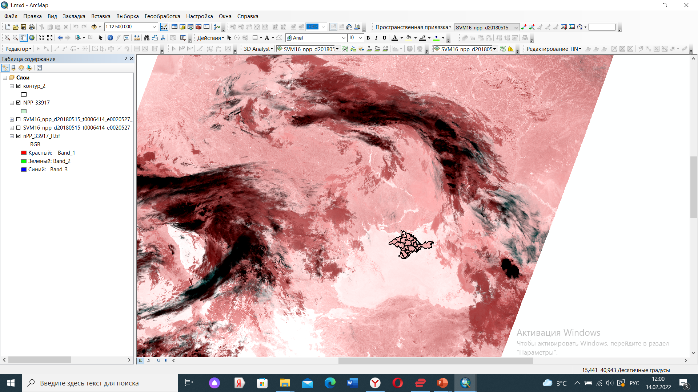

Рисунок 2.5 - Пример №1 пространственной модели оценки и прогнозирования ландшафтных условий на основе космического мониторинга

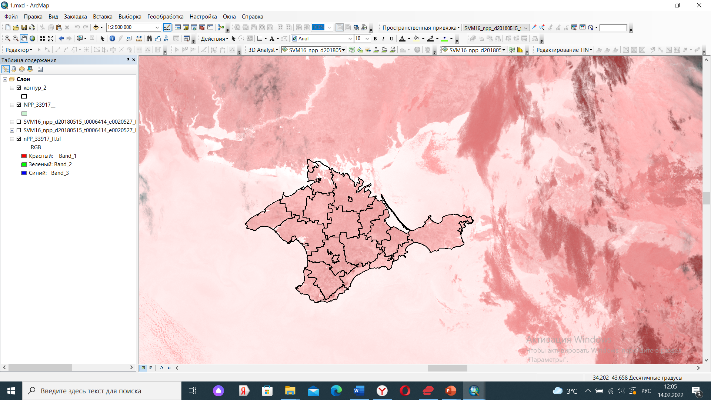

Рисунок 2.6 - Пример №2 пространственной модели оценки и прогнозирования ландшафтных условий на основе космического мониторинга

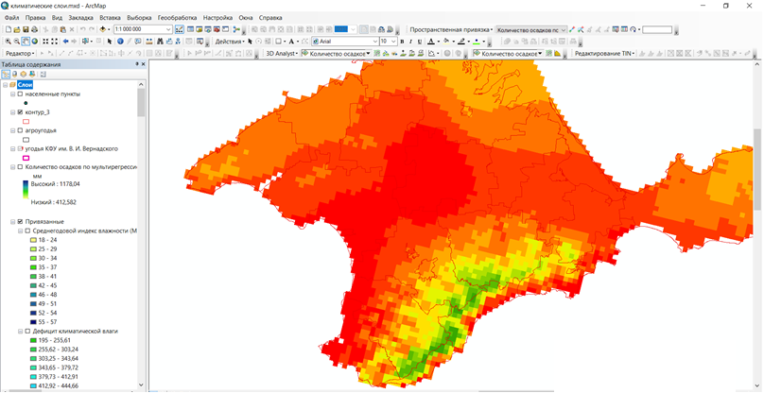

Рисунок 2.7 - Пример №3 пространственной модели оценки и прогнозирования ландшафтных условий на основе космического мониторинга

### 2.4.2 Алгоритм оценки почвенно-климатических, агроэкологических условий

Проведение активного фактического мониторинга метеорологических данных для основных агроландшафтных зон Крыма и сравнение данных для конкретных угодий с информацией, представляемой современными метеорологическими сервисами – Gis Meteo, rp5. Выявление эффективности возможности их использования в практическом сельском хозяйстве.

Система метеокомплекса позволит обеспечить сбор более детальных метеорологических данных в приземном слое атмосферы, что позволит изучить локальные особенности формирования гидрометеорологических параметров территории.

Система метеорологических комплексов (13 автономных агрометеостанций, соединенных в единый информационный комплекс) является достаточной для охвата сельскохозяйственных угодий КФУ им. В. И. Вернадского.

Фиксируются следующие метеорологические параметры относительно температуры воздуха, температуры почвы, относительной влажности воздуха, скорости и направления воздушного потока, атмосферного давления, количества и интенсивности осадков; индикации гидрометеорологических параметров: влажности почвы, влажности листа, ультрафиолетовой солнечной радиации; фотофиксация погодных явлений.

Основная задача состоит в организации системы микрорегионального агрометеорологического мониторинга и прогноза в 4 регионах Крыма (Центральная часть Крымского Присивашья, Саксикй район, Симферопольский район, г. Симферополь) в составе 13 автономных агрометеорологических станций, позволяющих проводить измерение, фиксацию и прогноз 35 агроклиматических показателей, запись, хранение и обработку данных показателей на соответствующем сервере с интервалом фиксации от 3 мин в радиусе до 15 км.

Не менее важное значение имеет разработка цифровых двойников почв сельскохозяйственных угодий.

На рисунке 2.8 приведен пример цифровизации детальных почвенных изусканий для угодий КФУ им. В. И. Вернадского.

На площади более 3000 га выделены 136 контуров почвенного покрова. Для каждого из контуров определны такие показатели, как: Тип , Глубина, Гумус по Тюрину, Обеспеченность подвижным фосфором, Обеспеченность подвижным калием, Сумма поглощенных оснований, Содержание карбонатов, Реакция водной суспензии средне- и сильнощелочная рН, Сумма токсичных солей, мг.экв., Общая щелочность, Содержание хлоридов низкое мг.экв., Гранулометрический состав, глина, Гранулометрический состав, ил %.

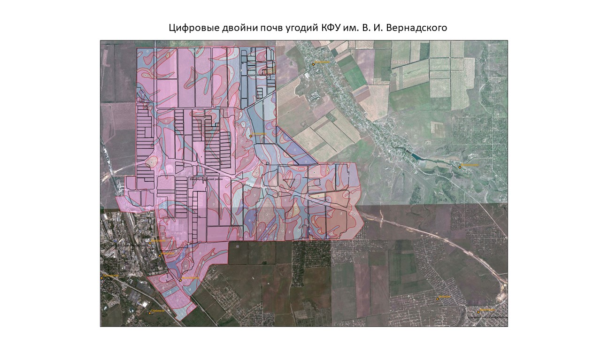

Рисунок 2.8 - Цифровая модель почвенного покрова сельскохозяйственных угодий

### 2.4.3 Модель оценки эффективности этапов агропроизводства

Модель оценки эффективности этапов агропроизводства основывается на составление базы данных конкретных агроопераций и сравнение данных и сроков с материалами спутникового и беспилотного ДЗЗ.

Основу данного блока составляет Геосервер ЦП, интегрирующий всю информацию проекта. Информация для визуализации представляется в виде Геопортала ЦП, доступного для использования на любом ПК или мобильном устройстве.

Основные функции Геопортала состоят в:

- геоинформационное обеспечение принятия управленческих решений при ведении сельскохозяйственного производства;

- мониторинг сельскохозяйственных угодий с использованием геоинформационных технологий и технологий дистанционного зондирования;

- предоставление актуальной информации о состоянии метеорологических компонентов окружающей среды и агроландшафтов;

- оказание комплексных услуг по оптимизации территориального планирования агропредприятий с использованием технологий киберагрономии.

В приложении Б приведены примеры составления картографической базы данных для садов и виноградников КФУ им. В. И. Вернадского с целью оценки эффективности этапов агропроизводства.

### 2.4.4 Модель прогнозирования изменений условий и влияния на эффективность агропроизводства

Для функционирования цифровой платформы комплекса сервисов ориентированных на повышения эффективности агропромышленного производства Республики Крым необходимо создание для основных сельскохозяйственных районов региона (на основе композитных разновременных спутниковых снимков высокого разрешения) базиса геопространственной информации о землях сельскохозяйственного назначения (основанного на единой методологии с другими регионами РФ и адаптированной к региональным особенностям), включая информацию о типе угодий, основных видах полевых культур (озимые, яровые) с выделением паровых полей и неиспользуемых земель.

Исходными материалами для выполнения работ являлись:

– имеющиеся по региону материалы векторных масок сельскохозяйственных полей (*.shp, *.kml);

– композиты разновременных снимков высокого разрешения в естественном цвете за период 2020–2022 гг. (ежемесячный композит);

– композиты разновременных снимков высокого разрешения NDVI за период 2020–2022 гг.

– маска распашки за период 2020–2022 гг. (Sentinel-2) и / или слой пахотных земель IIASA.

Дополнительными источниками первичной информации для Республики Крым могут быть: данные Единого государственного реестра недвижимости [132] о границах объектов недвижимости (предоставляются в виде услуги) в векторном формате; данные ДЗЗ в сервисе ВЕГА-PRO [34], разновременные композиты, маска распашки земель; заказные материалы компании «Совзонд» [133], компании «TERRA TEX» [134], геопространственного агентства «ИННОТЕР» [37]; данные визуального или автоматического дешифрировании открытой информации ДЗЗ.

Основными используемыми для Республики Крым являются космические снимки, полученные с космических аппаратов Sentinel-2, Landsat 8, AQUA, TERRA (MODIS). Sentinel-2 имеет пространственное разрешение от 10 до 60 м в видимой, ближней инфракрасной и коротковолновой инфракрасной зонах спектра, включающих 13 спектральных каналов, пространственное разрешение (в надире) – 10, 20 и 60 м, ширина полосы съёмки – 290 км, периодичность съёмки – 10 суток. Снимки Landsat 8 имеют пространственное разрешение – 15, 30 и 100 м, ширину полосы съёмки – 185 км, периодичность съёмки – 16 суток, включает 11 спектральных каналов. Пространственное разрешение снимков AQUA, TERRA (MODIS) – 250, 500 и 1000 м, ширина полосы съёмки – 2330 км, периодичность съёмки – 1–2 суток, включает 36 спектральных каналов (видимый, ближний, средний и тепловой инфракрасный диапазоны).

Для территории Республики Крым доступны снимки как высокого (10-100 м), так и среднего (100-1000 м) пространственного разрешения. Для нужд текущего мониторинга в сельском хозяйстве наиболее часто используются снимки Sentinel-2, т.к. они имеют высокое пространственное и временное разрешение – спутниковые сцены данного спутника являются базисом для тематического дешифрирования при выполнении данной НИР. Снимки высокого разрешения применяются для инвентаризации сельскохозяйственных угодий, определения состава и структуры посевных площадей, прогнозирования урожайности сельскохозяйственных культур, а снимки среднего разрешения – для мониторинга текущего состояния посевов, анализа динамики развития сельскохозяйственных культур в текущем сезоне и для ретроспективного анализа.

Для удобства дешифрирования создавались синтезированные цветные изображения. Из серии зональных снимков выбирались три, изменялся цвет снимков на красный, зеленый и синий, и проводилось их совмещение. Выбор этих трех спектральных зон для синтеза определялся текущими задачами, при этом синтезированное изображение существенно облегчало процесс визуального дешифрирования снимков.

Получение готовых композитных изображений проведено с использованием сервиса «Вега-PRO». Во вкладке «Спутниковые данные», подвкладке «Композитные изображения» выбирались типы композитов (годовые, сезонные, ежемесячные, еженедельные, 4-х дневные, ежедневные композиты), а также индексы (в данной разработке использовался индекс NDVI, дополнительно доступны – PVI, LAI, FPAR, EVI, SAVI).

NDVI (Normalized Difference Vegetation Index) представляет собой показатель количества фотосинтетически активной биомассы. Это один из самых распространённых индексов для получения количественных оценок состояния растительного покрова, вычисляемый по формуле (2.1):

NDVI = (NIR – RED) / (NIR – RED) (2.1)

где NDVI – нормализованный разностный вегетационной индекс,

NIR – значение пикселя в ближнем инфракрасном диапазоне спектра,

RED – значение пикселя в красном диапазоне спектра.

Создание масок сельскохозяйственных земель или контуров полей проводилось онлайн (ВЕГА) и офлайн (настольная ГИС). При этом под контурами полей понимаются графические объекты, представляющие собой полигональные объекты, соответствующие, в большинстве случаев площадям в границах полей, изображённых на картографической основе. Существует два варианта получения контуров полей – ручной и автоматизированный. Ручной способ получения контуров полей заключается в осуществляемой специалистом векторизации посредством использования ГИС, а автоматизированный способ заключается в использовании модулей и сервисов, самостоятельно осуществляющих на основе определённых алгоритмов идентификацию контуров.

Оцифровка контуров полей может быть проведена в Google Earth с сохранением векторной маски в форматах *.kmz и *.kml.

В сервисе ВЕГА возможно самостоятельно создавать и редактировать границы полей. Для создания объекта используется инструмент «Рисовать полигон». Дополнительно можно использовать следующие функции: «Редактировать слой»; «Перенести слой»; «Вырезать слой»; «Удалить слой»; «Разрезать полигон»; «Разбить мультиполигон»; «Объединить полигоны»; «Упростить полигон»; «Добавить в БД»; «Очистить».

Инструмент «Рисование полигона» позволяет создать полигоны с вершинами, заданными щелчком мыши по карте. При завершении рисования полигона необходимо пользоваться правилом – заканчивать первой точкой, т.е. замыкать полигон. Можно воспользоваться дополнительной функцией «Завершить» на панели инструментов.

Функция «Редактировать слой» позволяет редактировать местоположение вершин полигона. Функция «Перенести слой» позволяет поменять местоположение всего полигона. Функция «Вырезать слой» позволяет внутри полигона вырезать его часть (например, произрастающее дерево на поле). Функция «Удалить слой» позволяет удалить один или несколько полигонов по отдельности. Функция «Разрезать полигон» позволяет разделить полигон на несколько полигонов. Функция «Разбить мультиполигон» позволяет разделить мультиполигон на простые полигоны. Функция «Объединить полигоны» позволяет объединить два и более полигона в один полигон. Функция «Упростить полигон» позволяет упростить полигон. Функция «Добавить в БД» отображает форму для заполнения атрибутивной информации об объекте (в т.ч. вид угодий, тип сельскохозяйственной культуры и сезон ее возделывания) и предоставляет возможность сохранить объект.

Пример использования функции «Добавить в БД» представлен на рисунке 2.9.

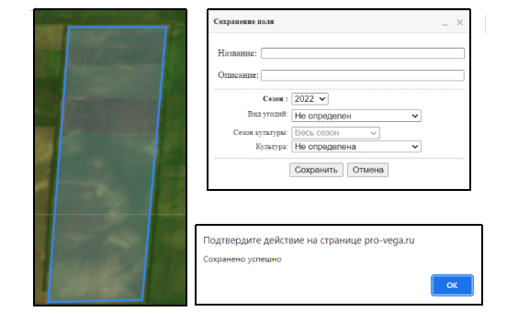

Рисунок 2.9 – Использование функции «Добавить в БД»

Одной из актуальных задач в современных условиях развития сельских территорий Крыма и Российской Федерации в целом является идентификация сельскохозяйственных угодий, учёт их площадей и оценка динамики их количества. К сельскохозяйственным угодьям относятся пашня, сенокосы, пастбища, залежи и земли, занятые многолетними насаждениями (например, сады, виноградники и т.д.).

В спутниковом сервисе «ВЕГА-PRO» реализованы методы машинного обучения, одним из результатов использования которых, является оцифровка полигонов сельскохозяйственных угодий и их классификация.

Разработки в области использования машинного обучения в спутниковом сервисе «ВЕГА-PRO» для целей сельского хозяйства продолжают совершенствоваться, дополняются новыми алгоритмами, данными обучающих выборок по различным регионам и анализируются с выбраковкой недостоверной информации.

В результате исследований и анализа данных дешифрирования определены недочёты машинного обучения по определению пахотных земель. Данные работы реализовывались двумя способами: расстановкой маркеров на пропущенных пахотных землях и их оцифровкой.

Для расстановки маркеров создавался набор данных на вкладке «Точечные объекты» вкладки «Анализ данных». Здесь использовался инструмент «Добавить маркер». После чего на пахотных землях, границы которых не были автоматически оцифрованы, устанавливался маркер. Пример проставления маркеров на пахотных землях с отсутствием оцифрованных границ представлен на рисунке 2.10.

Далее такие наборы данных выгружались и сохранялись, для дальнейшей оцифровки контуров, и использования в качестве эталона для обучаемой классификации.

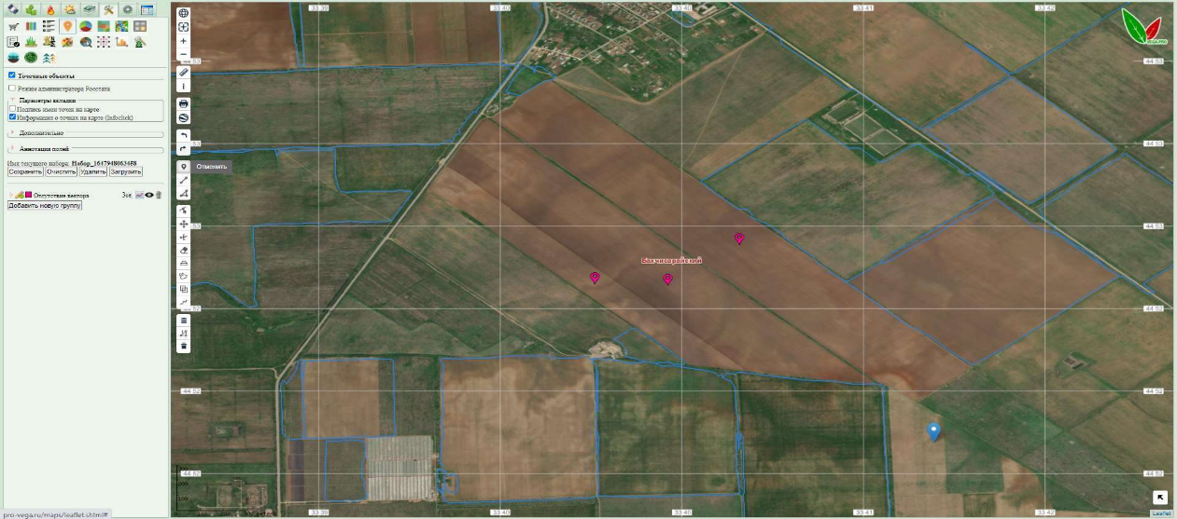

Рисунок 2.10 – Использование инструмента «Добавить маркер»

В результате определения пахотных земель с помощью машинного обучения возможна ошибочная оцифровка объектов, например, лес, дорога, водный объект, населённый пункт, карьер и т.д. Такие объекты требуют дополнительного внимания и на данном этапе обработки они выбраковывались. Данная операция выполнялась с помощью инструмента «Информация» (щёлкнув кнопкой мыши на оцифрованном объекте открывается окно информации, в котором есть возможность удалить полигон, см. рисунок 2.11).

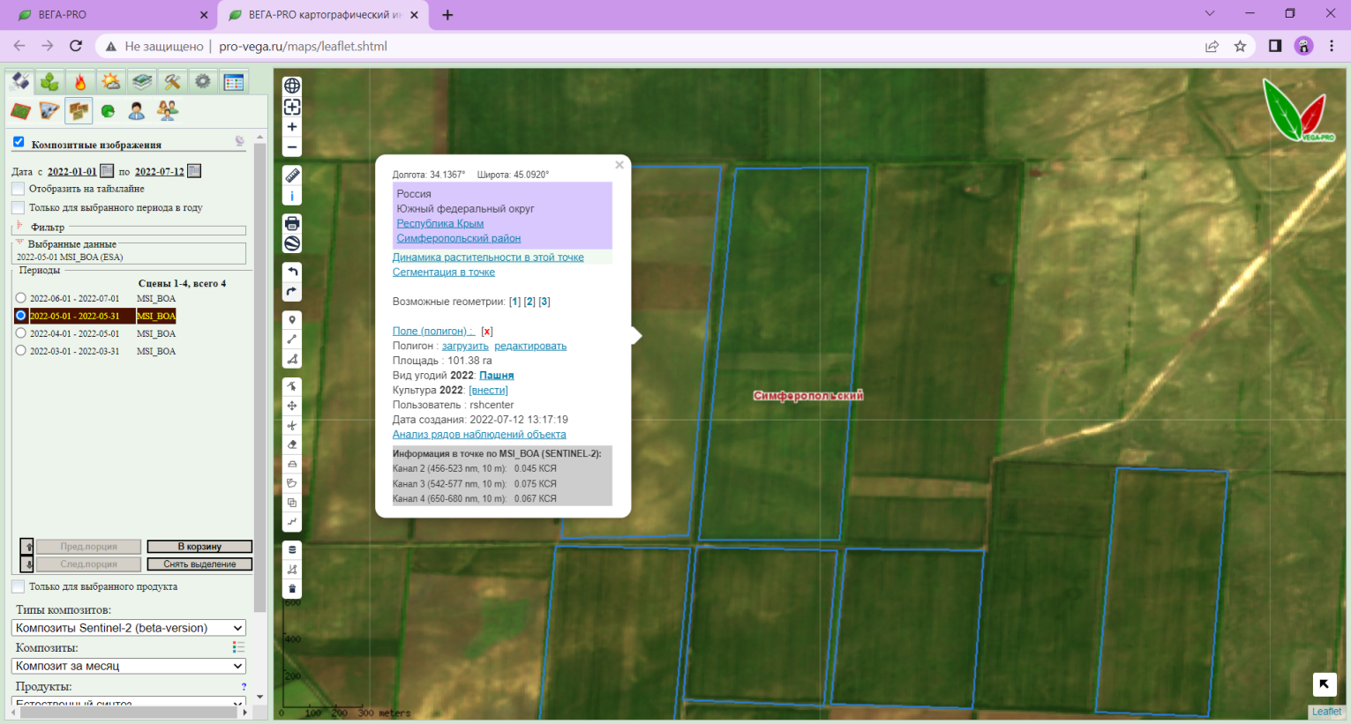

Рисунок 2.11 – Пример всплывающего окна с информацией о поле

Таким образом, при сравнении результатов оцифровки «до» и «после» удаления ошибочных данных, создавалась обучающая выборка, в которую исключены объекты, не относящиеся к пахотным землям.

В 3-м и 4-м разделах отчета приведены примеры использования и результаты отработки алгоритмов и процедур машинного обучения для создания банка геопространственной информации для земель сельскохозяйственного назначения ряда районов степной зоны Крыма.

## 2.5 Идентификация паров, озимых и яровых культур

### 2.5.1 Особенности идентификации пахотных земель

Чистый пар – поле, свободное от культур в течение вегетационного периода. Пары также относятся к сельскохозяйственным угодьям.

Дешифровочные признаки чистых паров и пахотных земель, на которых только всходят посевы, на космических снимках могут быть идентичны, что осложняет идентификацию паров по одиночным снимкам. Таким образом, идентификация паров основывалась на серии космических снимков. Ключевыми признаками паров являлись отсутствие растительности и распашка, т.е. видна оголённая земля. Такой способ определения паров предпочтителен для снимков высокого разрешения в виде продукта естественный синтез или поверхность.

Также можно использовать разновременные композиты высокого разрешения, которые представляют собой серию снимков, полученных для одной территории за разные даты (периоды мониторинга).

Данный способ идентификация паров основывался на методе исключения, т.е. изначально выявлялись яровые и озимые культуры, многолетние насаждения и травы, а также на методе анализа временных рядов данных ДЗЗ.

Идентификация паров проводилась в два этапа. Первый этап включал в себя исключение полей, относящихся к яровым и озимым культурам, многолетним насаждениям и травам. Второй этап – подтверждение паров.

Идентификация проводилась по композитам спутниковых снимков Sentinel-2. Для выделения паров эффективен спектральный индекс NDVI. Рекомендуется использовать снимки, полученные за летний период.

На спутниковых снимках пахотные земли обладают чёткими границами, имеют определённую форму (чаще прямоугольную) и внутриполевую однотонность. На композитах спутниковых снимков Sentinel–2 по разновременному индексу NDVI за три месяца все культуры имеют яркий и насыщенный цвет, а травы наоборот – бледный цвет. Например, в Калининградской области яровые культуры на композитах за летние месяцы отображаются голубым, синим и тёмно-жёлтым, озимые – красным и оранжевым, травы – светло-розовый или охра (рисунок 2.12).

Отличительной чертой земель, занятых парами, на композитах за летние месяцы является тёмный цвет. Чаще всего это чёрный, чёрно-красный, чёрно-зелёный. Однако, не всегда цвет является отличительной чертой.

а)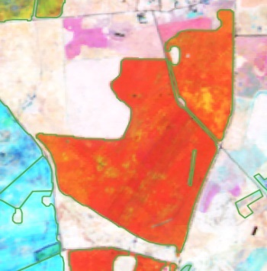 б)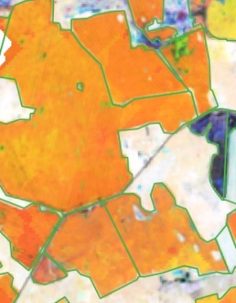 в) г)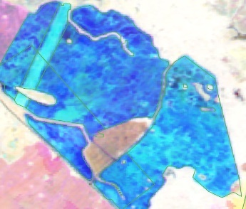

д)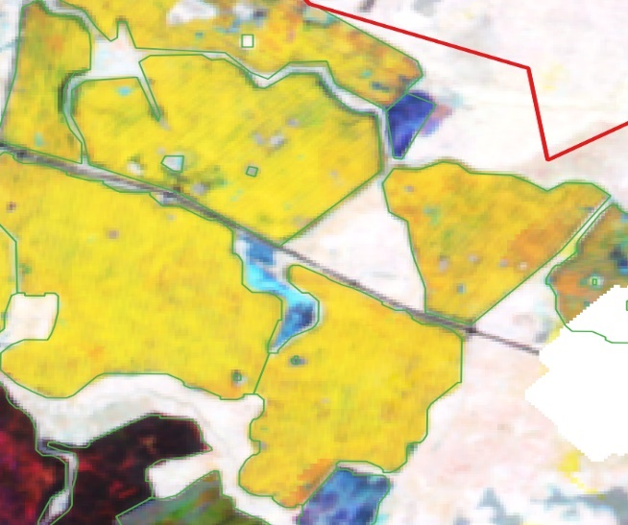 е)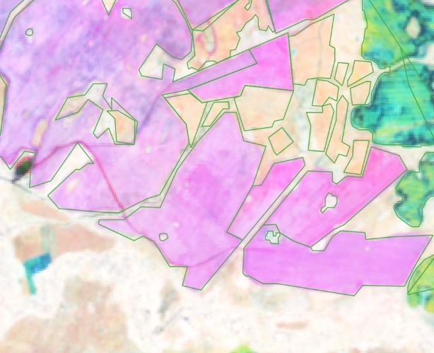 ж)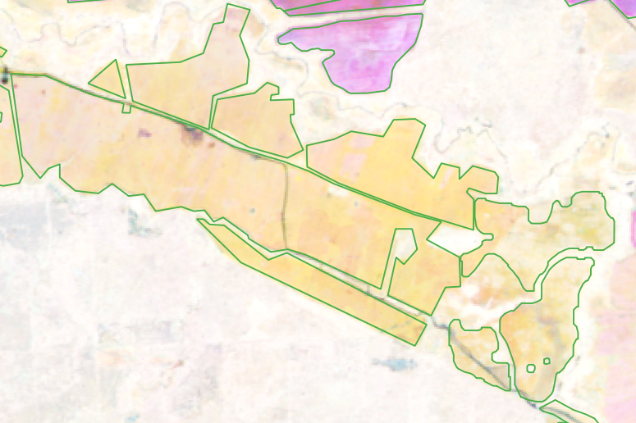

Рисунок 2.12 – Пример идентификации сельскохозяйственных угодий: (а–б) озимые культуры, (в–д) яровые культуры, (е–ж) травы

По завершению первого этапа проводится верификация паров. Для этого на предположительном поле пара с помощью кнопки «Информация» открывают окно дополнительного анализа «Анализ рядов наблюдений объекта». В открывшемся окне проводится визуальный анализ графика 7-дневного NDVI по MODIS (интерполяция), по которому подтверждаются или опровергаются данные по полю.

На рисунке 2.13 представлены примеры полей, которые по дешифровочным признакам подходят под пары.

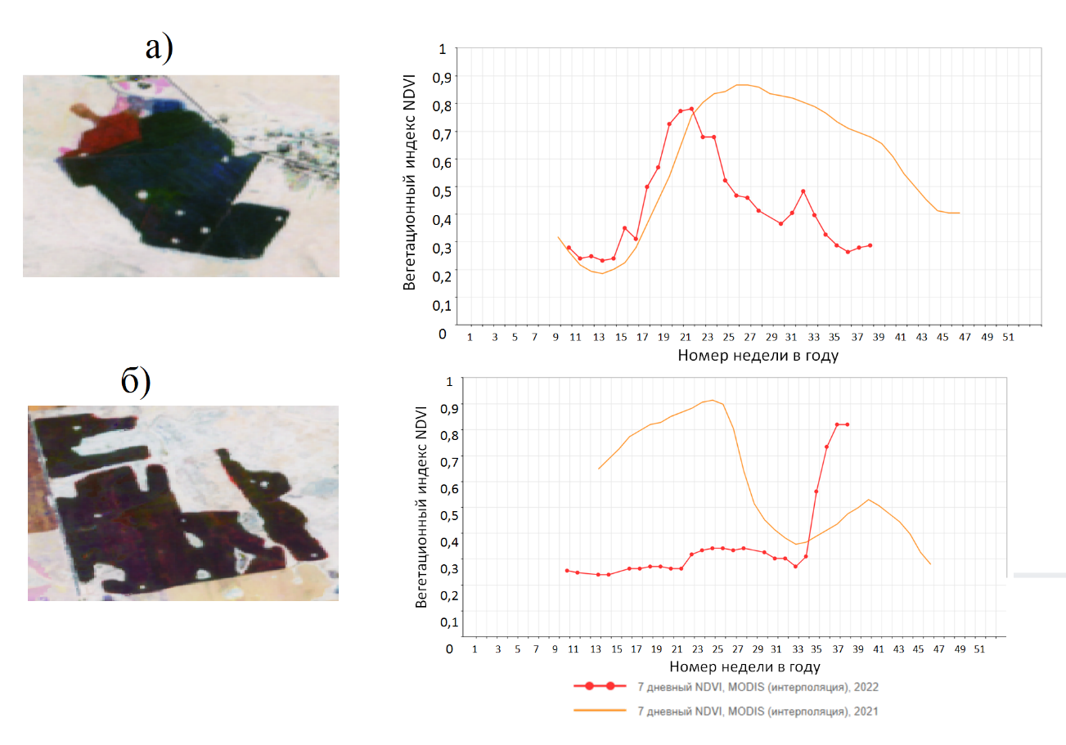

Рисунок 2.13 – Пример верификации паров за 2022 г. с использованием анализа рядов наблюдений (оранжевым цветом показан ход NDVI за 2021 г., красным – 2022 г.)

Таким образом, по дешифровочным признакам оба поля подходят под пары. Однако при анализе графиков хода NDVI видно, что поле (а) рисунка 2.14 является пашней, поле (б) рисунка 2.14 – паром. Также стоит учесть, что пространственное разрешение снимков сенсора MODIS составляет 250 м. Таким образом возможно ошибочное построение графика, т.е. захват пикселями смежных полей, отличимых от анализируемого поля. Здесь необходимо подключение снимков высокого пространственного разрешения и визуального анализа (с глазомерной оценкой) (рисунок 2.14).

а) 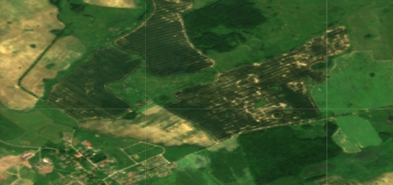 б) 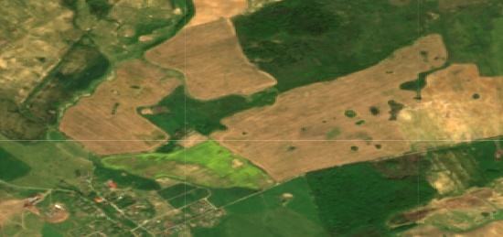

июль 2021 г. май 2022 г.

в) 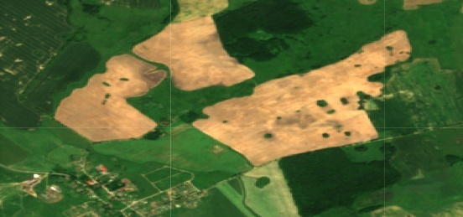 г) 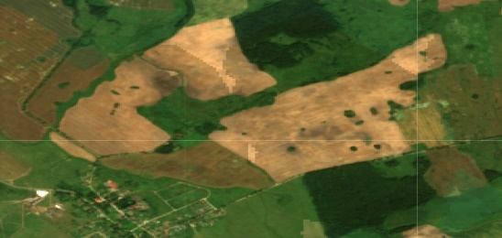

июнь 2022 г. июль 2022 г.

д) 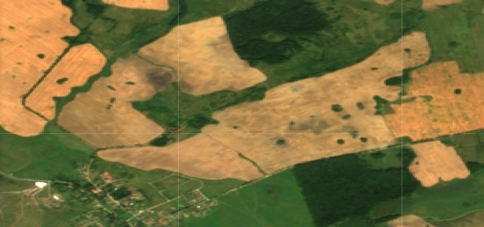 е) 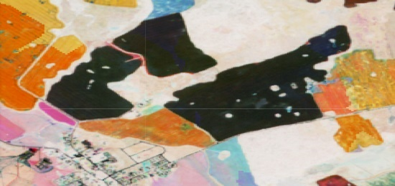

август 2022 г. июнь–август 2022 г.

Рисунок 2.14 – Пример идентификации пара по композитным снимкам Sentinel–2: (а–д) композит за месяц, естественный синтез, (е) разновременной композит NDVI за три месяца

Поскольку на протяжении вегетационного периода на представленных полях ничего не произрастало, то данные поля относятся к парам.

К озимым культурам относятся однолетние сельскохозяйственные культуры, жизненный цикл которых требует перезимовки в условиях пониженных температур. Озимые культуры характеризуются появлением всходов в осенний период и ранней вегетацией в весенний период, что позволяет отделять их от посевов остальных культур. К дешифровочным признакам озимых культур относятся чёткие границы и определённая форма полей (чаще прямоугольная), внутриполевая однотонность, яркие и насыщенные цвета (рисунок 2.13 (а, б)).

Идентификация озимых культур проводится, как и идентификация паров. Отличительной чертой озимых от других культур и паров помимо цвета полей являются графики анализа рядов наблюдений объекта по NDVI, отображение на снимках высокого разрешения. На рисунке 2.15 представлены графики, построенные по озимым культурам.

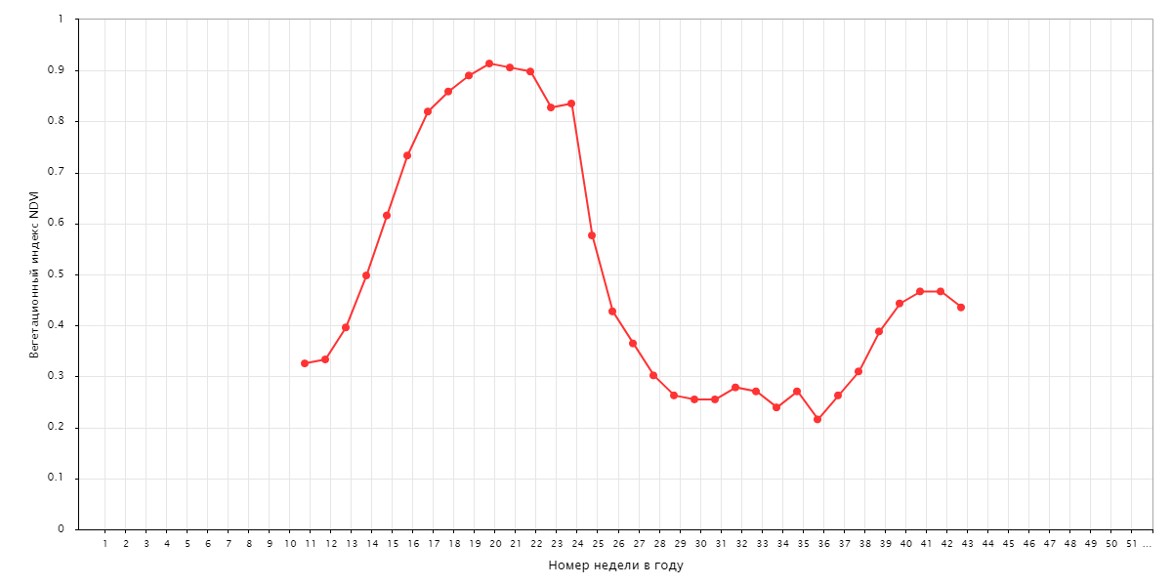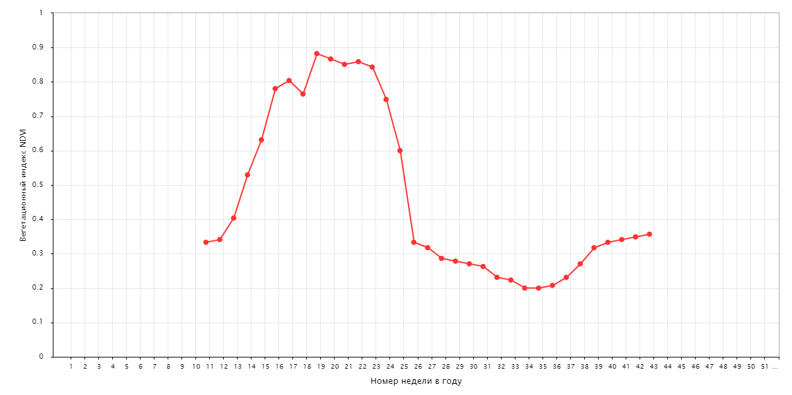

1

0,9

0,8

0,7

0,6

0,5

0,4

0,3

0,2

0,1

0

1 3 5 7 9 11 13 15 17 19 21 23 25 27 29 31 33 35 37 39 41 43 45 47 49 51

Номер недели в году

Вегетационный индекс NDVI

1

0,9

0,8

0,7

0,6

0,5

0,4

0,3

0,2

0,1

0

1 3 5 7 9 11 13 15 17 19 21 23 25 27 29 31 33 35 37 39 41 43 45 47 49 51

Номер недели в году

Вегетационный индекс NDVI

Рисунок 2.15 – Примеры отображения графиков хода NDVI для озимых культур (2 разных поля, сезон 2021/2022 гг.)

Как видно из графика для озимых характерен рост хода NDVI в весенние месяцы, пик достигается в июне и далее идёт на спад, т.е. происходит созревание озимых культур.

Таким образом, в весенний период (чаще за май месяц) на снимках высокого пространственного разрешения будут видны всходы озимых культур, а на снимках летнего периода (начиная с первой половины июля) – отсутствие культур (сбор культур) и (или) вспаханное поле (рисунок 2.16).

  

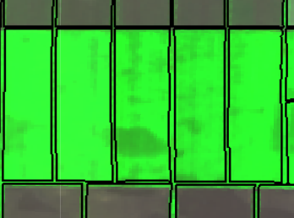 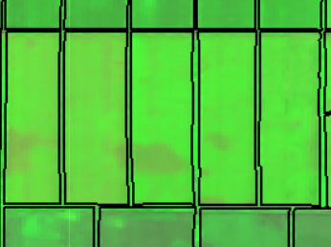 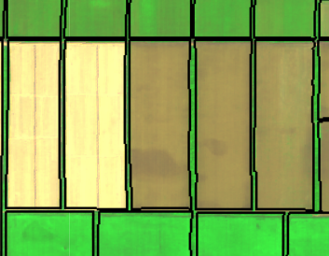

26.05.2022 20.06.2022 9.07.2022

Рисунок 2.16 – Отображение озимых культур на снимках Sentinel–2 (сверху – естественный синтез, снизу – синтез растительности)

Для получения растрового материала, позволяющего выявлять участки полей, на которых планируется возделывание озимых культур, необходимо проведение действий по созданию многовременных цветосинтезированных изображений.

Для выполнения данной задачи использовались ежемесячные композиты NDVI Sentinel-2, композиты NDVI MODIS (7-, 4-, 1-дневные), сцены спутниковых данных Sentinel-2 и Landsat-7, -8, -9 (при необходимости, для территорий и полей, для которых отсутствуют ежемесячные композиты Sentinel-2).

Создание многовременных цветосинтезированных изображений из ежемесячных композитов NDVI Sentinel-2. В подвкладке «Композитные изображения» вкладки «Спутниковые данные» необходимо выбрать и поместить в корзину композиты (типы композитов – композиты Sentinel-2, композиты – композит за месяц, продукты – NDVI) за август, сентябрь и октябрь (например, 2022-08-01 – 2022-08-31, 2022-09-01 – 2022-10-01, 2022-10-01 – 2022-10-31 соответственно). Во вкладке «Анализ данных», подвкладке «Корзина» проверить наличие вышеприведенных композитов, в подвкладке «Цветовая коррекция изображения» в «R канал» добавить композит за октябрь, в «G канал» и «B канал» добавить композит за сентябрь или август (с целью выявления озимых с разными сроками сева), канал – NDVI. После применения данной последовательности, площади, занятые озимыми культурами, будут отображаться оттенками красного цвета. Также возможна дополнительная настройка цветового отображения посредством использования расположенных в подвкладке «Цветовая коррекция изображения» ползунков каждого цветового канала.

Создание многовременных цветосинтезированных изображений из 7-дневных композитов NDVI MODIS. Для создания композитов используются еженедельные композиты, композиты – NDVI интерполированный (MODIS) за приблизительно одинаковые недели августа, сентября и октября (например, 2022-08-01 – 2022-08-07, 2022-09-05 – 2022-09-11, 2022-10-03 – 2022-10-09 соответственно) и проводится аналогичная обработка как для ежемесячных композитов NDVI Sentinel-2.

Создание многовременных цветосинтезированных изображений из 4-дневных композитов NDVI MODIS. Для создания используются типы композитов – 4-х дневные композиты, композиты –NDVI интерполированный (MODIS) за приблизительно одинаковые дни августа, сентября и октября (например, 2022-08-01 – 2022-08-04, 2022-09-02 – 2022-09-05, 2022-10-04 – 2022-10-07 соответственно) и проводится аналогичная обработка как для ежемесячных композитов NDVI Sentinel-2.

Создание многовременных цветосинтезированных изображений из 1-дневных композитов NDVI MODIS. Для создания композита используются: типы композитов – ежедневные композиты, композиты – MODIS/VIIRS, продукты – ежедневный NDVI INT 16 (hitse) за одинаковые дни августа, сентября и октября (например, 2022-08-01 – 2022-08-01, 2022-09-01 – 2022-09-01, 2022-10-01 – 2022-10-01 соответственно) и проводится аналогичная обработка как для ежемесячных композитов NDVI Sentinel-2.

Создание многовременных цветосинтезированных изображений из сцен спутниковых данных Sentinel-2 и Landsat-7, -8, -9.Во вкладке «Спутниковые данные», подвкладке «Данные высокого разрешения» необходимо выбрать и поместить в корзину сцены (продукты – NDVI) за приблизительно одинаковые промежутки августа, сентября, октября и проводится аналогичная обработка как для ежемесячных композитов NDVI Sentinel-2.

К яровым культурам относятся сельскохозяйственные культуры, вызревающие в течение одного вегетационного цикла.

К дешифровочным признакам яровых культур относятся чёткие границы и определённая форма полей (чаще прямоугольная), внутриполевая однотонность, яркие и насыщенные цвета.

В весенний период (чаще за май месяц) на снимках высокого пространственного разрешения яровые культуры можно спутать с чёрным паром, поскольку посевы только всходят, но отличить от озимых культур (рисунок 2.17).

Отличительной чертой яровых культур от других культур и паров помимо цвета полей являются графики анализа рядов наблюдений объекта по NDVI, отображение на снимках высокого разрешения. На рисунке 2.18 представлены графики, построенные по яровым культурам.

  

  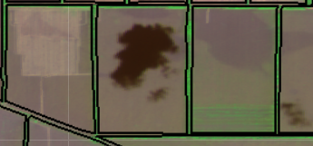

26.05.2022 20.06.2022 9.09.2022

Рисунок 2.17 – Отображение яровых культур на снимках Sentinel–2 (сверху – естественный синтез, снизу – синтез растительности)

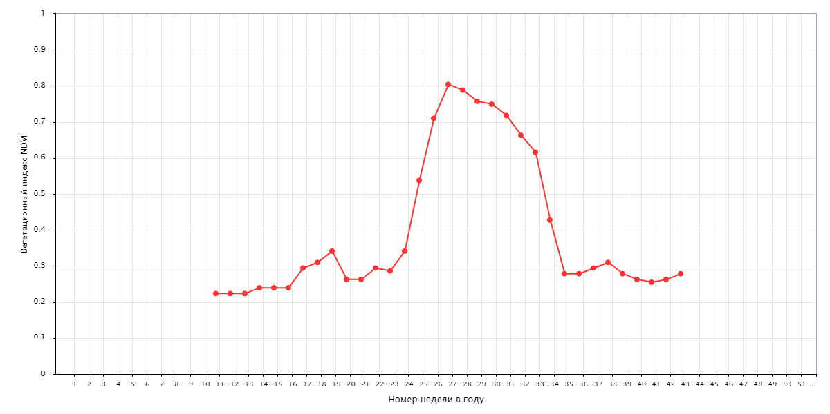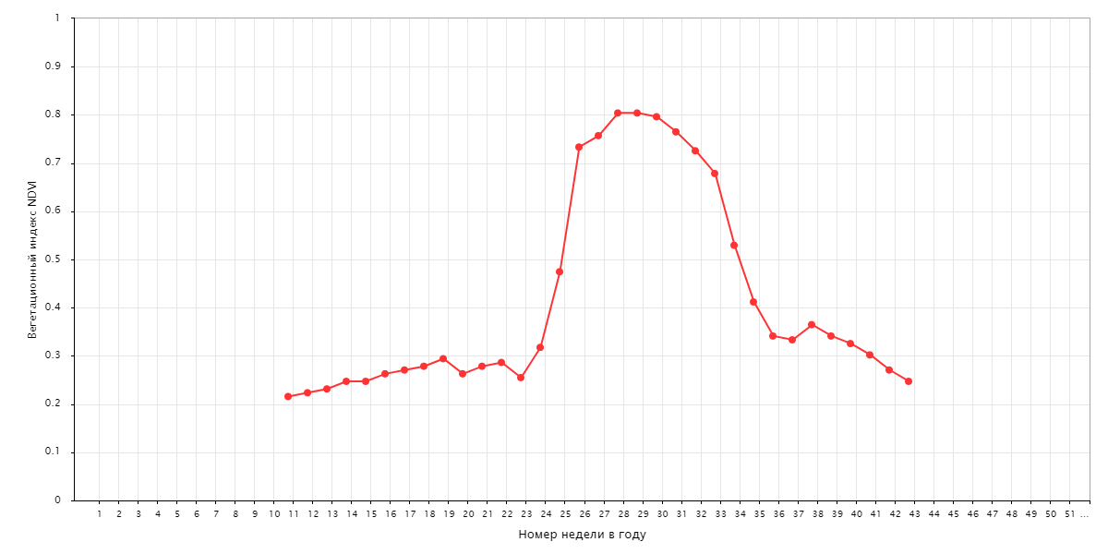

1

0,9

0,8

0,7

0,6

0,5

0,4

0,3

0,2

0,1

0

1 3 5 7 9 11 13 15 17 19 21 23 25 27 29 31 33 35 37 39 41 43 45 47 49 51

Номер недели в году

Вегетационный индекс NDVI

1

0,9

0,8

0,7

0,6

0,5

0,4

0,3

0,2

0,1

0

1 3 5 7 9 11 13 15 17 19 21 23 25 27 29 31 33 35 37 39 41 43 45 47 49 51

Номер недели в году

Вегетационный индекс NDVI

Рисунок 2.18 – Примеры отображения графиков хода NDVI для яровых культур

Как видно из графика для яровых культур характерен рост хода NDVI на начало летнего периода, пик достигается в середине июля – начале августа и далее идёт на спад, т.е. происходит созревание яровых культур.

### 2.5.2 Создание «эталонов» пахотных земель и определение неиспользуемых земель

Создание «эталонов» пахотных земель проводилось в спутниковом сервисе «ВЕГА-PRO» по историческим данным – спутниковые снимки космического аппарата Landsat–4, 5 за период 1984–1990 гг. С помощью машинного обучения была создана маска пахотных земель. Поскольку машинное обучение было проведено по спутниковым снимкам Sentinel–2 с пространственным разрешением 10 м, то для спутниковых снимков Landsat–4, 5 с пространственным разрешением 30 м необходимо провести корректировку обучающей выборки. Были созданы две выборки: 1–я – пропуск пашни (пахотных земель) и 2–я – ложное детектирование пашни (здесь отмечались участки маски, которые не относились к пахотным землям, например, дорога, лесополоса, водный объект, древесно-кустарниковая растительность и т.д.). Пример работ по наполнению обучающих выборок представлен на рисунке 2.19.

а) 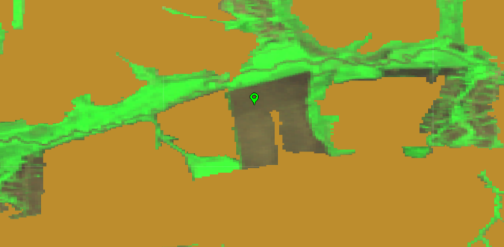 б) 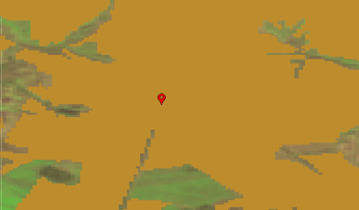 в) 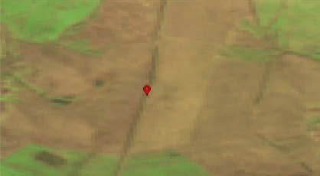

г) 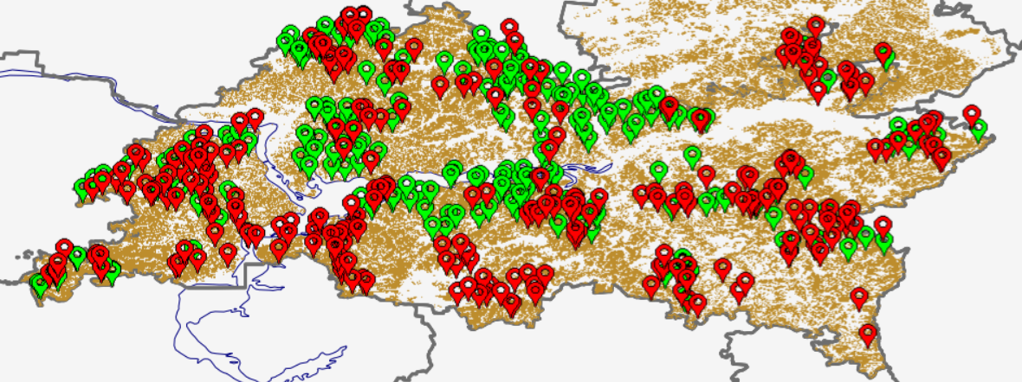

Рисунок 2.19 – Создание «эталонов» пахотных земель: (а) пропуск пахотных земель, (б, в) ложное детектирование пашни (здесь отмечена лесополоса), (г) результат создания «эталонов»

Далее наборы данных выгружались для совершенствования метода классификации пахотных земель.

Определение используемых и неиспользуемых земель происходит на основе их площадей полей и NDVI показателей. Для начала работы необходимо выбирать субъект для выполнения работ, загрузить «Спутниковые данные высокого разрешения» Sentinel-2, установить период с апреля по октябрь, и тип продукта – поверхность.

Аналогично для определения неиспользуемых земель можно использовать композиты Sentinel-2 для сезона вегетации (тип композитов - естественный синтез, NDVI, разновременные за 3 месяца).

Для построения карты используемых земель необходимо применять композит за 3 месяца, построенный не по инфракрасному спектру, а по индексу NDVI, и выбрать период для вегетации для основных культур.

На композитах за зимний период времени хорошо выделяется древесно-кустарниковая растительность, что необходимо для оценки негативных влияний на сельскохозяйственные земли. Ниже на графике представлен ход NDVI, залежные земли имеют стабильные и высокие показатели NDVI, так как на этих землях чаще всего, произрастает древесно-кустарниковая растительность.

На рисунке 2.20 изображен график хода NDVI, где видно, что сенокосы характеризуются, как правило, неправильной геометрической формой, в основном располагаются в поймах рек и близко к населенным пунктам, также не имеют четких границ, по сравнению с полями, используемыми для выращивания сельскохозяйственных культур.

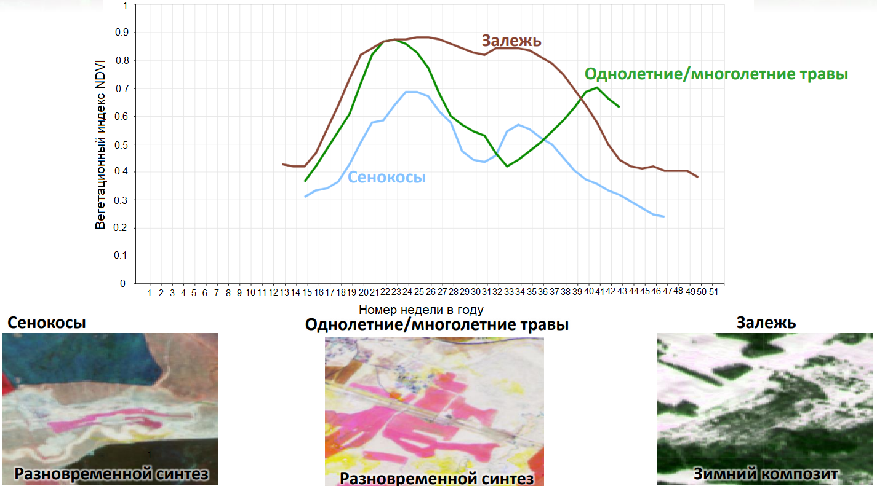

Рисунок 2.20 – Пример графика хода NDVI по различным угодьям

Идентификация заброшенных земель с помощью спутниковых снимков базируется на методе исключения, то есть, исключение из маски сельскохозяйственный угодий озимых, яровых, паров и многолетних насаждений (рисунок 2.21).

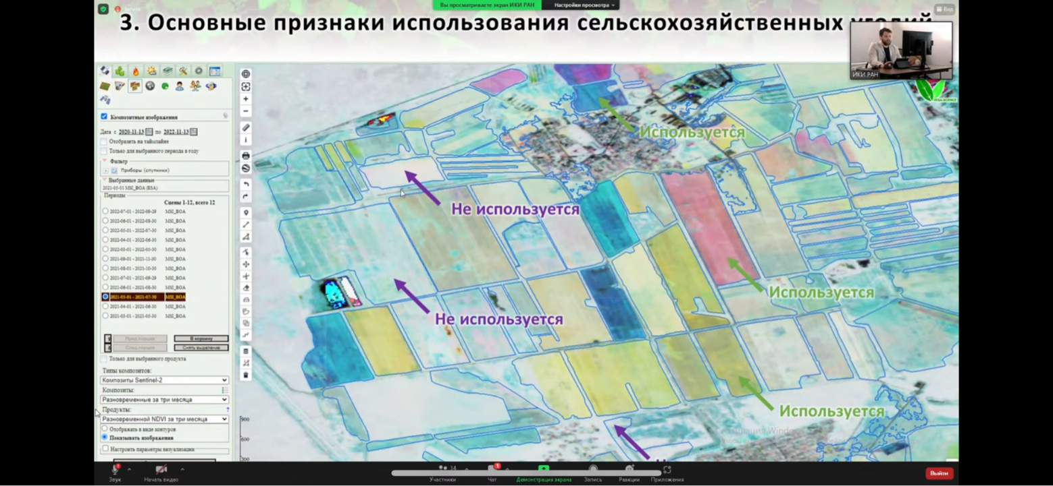

Рисунок 2.21 – Основные признаки использования и неиспользования сельскохозяйственных угодий

Для определения неиспользуемых земель в Крыму использовался метод анализа временных серий MODIS.

Главная задача на первом этапе – это исключение земель явно не являющихся заброшенными, к ним относятся распаханные поля, поля с активной вегетативной растительностью и поля с однолетними и многолетними травами.

При наличии в сервисе ВЕГА границ земель сельскохозяйственного назначения (контуров полей) возможно получать информацию по данному объекту (ход NDVI, динамика растительности и др.). В режиме «модификации» с помощью обучающей выборки полигонов задать поля с озимыми, яровыми, парами и многолетними насаждениями, добавить полигоны неиспользуемых земель и провести классификацию автоматически. Расчет происходит по оценке хода NDVI и на основе площадей полей.

### 2.5.3 Оцифровка полей по спутниковым данным высокого пространственного разрешения

Создание и корректировка карты пахотных земель проводились в свободной кроссплатформенной геоинформационной системе QGIS. Создание векторного слоя границ полей проведено в программном обеспечении с открытым исходным кодом QGIS 3.10. Формат слоя – *.shp, картографическая основа – карта Google (plug-in QuickMap Services).

Для создания набора векторных данных выбирается «Создать новый shape-файл» на вкладке «Создать слой» меню «Слой» на панели инструментов. В открытом диалоговом окне присваиваются следующие параметры:

– имя файла – crimea_whole.shp (формат ESRI shapefile);

– тип геометрии – полигон.

Добавляется поле с атрибутивными данными: имя – «area»; тип – «десятичное число»; длина – «10»; точность – «2» и нажать кнопку «Add to Fields List».

Для классификации сельскохозяйственных земель по типам угодий необходимы:

– векторные границы полей (crimea_whole.shp);

– картографическая основа (в виде карты Google);

– спутниковые снимки высокого разрешения;

– дешифровочные признаки типов сельскохозяйственных угодий.

На рисунке 2.22 представлен алгоритм работ по созданию границ полей в цифровом формате и их классификации по типам сельскохозяйственных угодий.

Таким образом, по данным ДЗЗ получаются количественные характеристики земель, в т.ч. по сельскохозяйственным землям, типам сельскохозяйственных угодий и т.д.

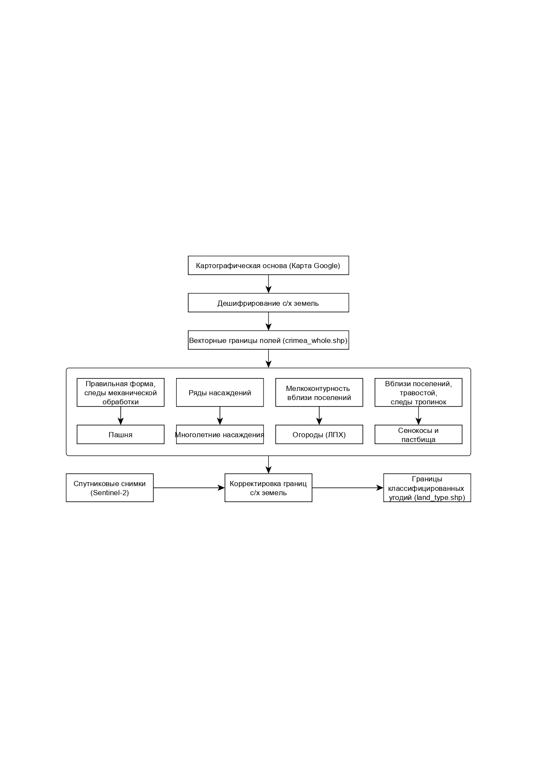

Рисунок 2.22 – Алгоритм создания векторных границ полей и их классификация по типам угодий

Использование инструмента Классификация в QGIS позволяет провести процедуры классификации с обучением, без обучения, без классификации и с обучением по одному классу.

Классификация объектов по данным спутниковых снимков методом обучаемой классификации доступна с использованием различных методов (RandomForest и др.), если имеется необходимое количество полигонов или точек для обучающих выборок. Также для классификации заброшенных или неиспользуемых земель может быть задействован Semi-Automatic Classification Plugin в ПО QGIS v. 2.18.

Установив модуль (Plugin) полуавтоматической классификации Semi-Automatic Classification также возможно провести классификацию. Классификация с обучением проводится по значениям яркости пикселей, для этого устанавливаются «эталоны» для будущих кластеров – несколько диапазонов яркости пикселей.

Одним из важных этапов, является подготовка выборки проверенного местоположения заброшенных сельскохозяйственных земель (в виде векторного слоя с «эталонными» полигонами – Training shapefile), при проведении классификация будет выбрана в качестве обучающей.

Для более достоверной информации по неиспользуемым землям рекомендуют применять спутниковые снимки среднего и высокого пространственного разрешения.

На рисунке 2.23 представлен пример результата данной классификации с использованием обучающей выборки. При проведении классификации на основе спутниковых снимков высокого пространственного разрешения Sentinel-2 распознаны поля, на которых произрастают озимые и яровые культуры.

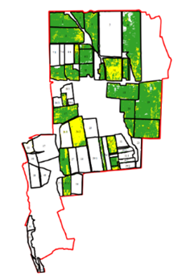

Рисунок 2.23 – Результат классификации спутникового снимка Sentinel-2A в ГИС ПО «QGIS»

Зачастую наличие ошибок при обнаружении посевов с сельскохозяйственными культурами связано с мелкоконтурностью некоторых полей, что затрудняет процесс классификации. Точность распознавания культурных посевов по снимкам Sentinel-2 составляет 87%, что дает возможность говорить о высокой достоверности полученной карты классификации.

Создание и корректировка карты пахотных земель проводилось по данным 2020-2022 гг., в результате создан слой пахотных земель, которые вошли в оборот в 2022 году.

В качестве исходных данных используются слои пахотных земель за 2019-2021 года (созданы два векторных слоя на основе MODIS и на основе Sentinel-2), которые переводятся в векторный формат.

После конвертации данных из растрового формата в векторные данные (*.shp) необходимо провести автоматическую процедуру заполнения пропущенных пикселей внутри границ векторных масок полей. Данная процедура реализуется в ArcGIS 10.X Eliminate polygon part с указанием порога обработки.

Далее проводится корректировка границ полей, которые распахивались в 2022 году или вошли в оборот в 2022 году, данный случай применим для многолетних трав.

В качестве опорных данных используются векторный слой маски границ полей, созданный ранее, маска распашки за 2022 год, композиты в естественном цвете Sentinel-2 за май, июнь и июль (TCI), NDVI» за май, июнь и июль. Проводим проверку данных на основе визуального дешифрирования аналогично процедуре в ВЕГА.

К неиспользуемым (заброшенным) земельным участкам относятся земельные участки, не используемые в течение 3-х и более лет подряд. Для проведения работ, с помощью QGIS по определению неиспользуемых земель, необходимо иметь снимки высокого пространственного разрешения за 3 и более лет. Наиболее оптимальным сроком проведения анализа для Республики Крым является период с середины июля до середины августа, именно в этот период убраны зерновые культуры, проведены вторые и третьи укосы многолетних трав, так же прошла глубокая обработка почвы под сев озимых культур.

Алгоритм определения неиспользуемых земель в QGIS представлен на рисунке 2.24.

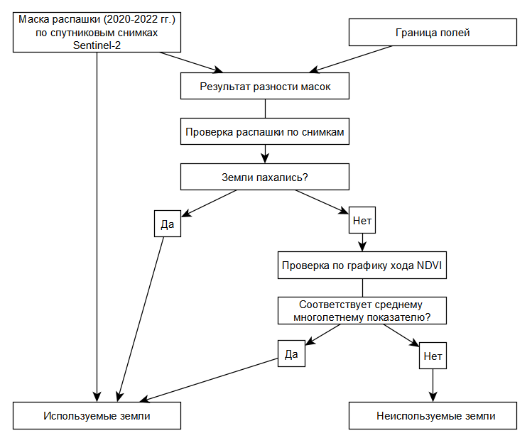

Рисунок 2.24 – Алгоритм определения неиспользуемых земель в QGIS

Для определения неиспользуемых земель использовались маска распашки земель за 2020–2022 гг. (формат *.shp, reg_1501_mask_2020_2021_2022.uni.25.35), маска границ полей с классификацией земель (формат *.shp, crimea_whole) и композитные снимки (композиты Sentinel-2 за месяц в естественном синтезе за период 2020–2022 гг.).

В ходе прикладных научных исследований были разработаны модели и алгоритмы оценки и прогнозирования ландшафтных, почвенно-климатических, агроэкологических и хозяйственных условий с использованием технологий искусственного интеллекта и анализа больших данных.

Определены требования и оптимальные параметры цифровой геоинформационной платформы комплекса сервисов анализа, оценки и прогнозирования ландшафтных, почвенно-климатических, агроэкологических и хозяйственных условий для повышения эффективности агропромышленного производства Республики Крым.

Уточнена и адаптирована к условиям Республики Крым методология дешифрирования спутниковой информации высокого разрешения для формирования банка данных геопространственной информации о землях сельскохозяйственного назначения с выделением типов угодий и отработан алгоритм их выделения.

# 3 Разработка методологии построения цифровой геоинформационной платформы комплекса сервисов анализа, оценки и прогнозирования ландшафтных, почвенно-климатических, агроэкологических и хозяйственных условий для повышения эффективности агропромышленного производства Республики Крым с использованием технологий искусственного интеллекта и анализа больших данных

# 3.1 Методология построения архитектуры цифровой геоинформационной платформы

### 3.1.1 Концептуальная уровень представления и взаимодействия компонентов

Концептуальный уровень представления и взаимодействия компонентов включает в себя следующие положения:

Цель платформы – разработка комплекса цифровых агросервисов и технологических решений для обеспечения практики апробации и внедрения наилучших доступных цифровых технологий в области геоинформационного сопровождения, дистанционного зондирования, актуальных и современных технологии ведения сельского хозяйства, комплексного обоснования принятия управленческих решений, мониторинга и безопасности предприятий АПК Республики Крым.

Задачи платформы:

- произвести анализ возможности активного (ежедневного, ежедекадного) мониторинга состояния сельскохозяйственных угодий и агроландшафтов на основании наилучших доступных в Республике Крым технологий космического мониторинга для обеспечения оперативной информации о состоянии угодий для принятия решений относительно конкретных агроопераций;

- произвести анализ возможности активного (ежедневного, ежедекадного) мониторинга состояния сельскохозяйственных угодий и агроландшафтов на основании наилучших доступных в Республике Крым технологий дистанционного зондирования на основании беспилотных летательных аппаратов тяжелого, среднего и малого классов для обеспечения оперативной информации о состоянии угодий для принятия решений относительно конкретных агроопераций;

- произвести анализ возможности использования автономных метеостанций с целью формирования краткосрочного метеорологического прогноза для обеспечения оперативной информации о состоянии угодий для принятия решений относительно конкретных агроопераций;

- обеспечить разработку методического обеспечения и алгоритма взаимодействия представленных аппаратных средств для использования на предприятиях АПК Республик Крым на разных пространственных уровнях территории (административный район, сельское поселение, конкретное предприятие)

- разработка нового технологического продукта (комплексной системы конкретных решений и действий с указанием сроков и технико-экономическим обоснованием) оптимального с нормативной, экономической и технической сторон, позволяющих реализовать результаты проекта в конкретном предприятии за счет приобретения (или аренды у Университета) соответствующего оборудования и кадровых решений;

- разработка пакета сервисных услуг агроэкосистемных услуг по реализации результатов проекта на основе оборудования и специалистов Университета в конкретных предприятиях на основе формирования мобильных команд по развертыванию и внедрению лучших практик, которые могли бы в разумные сроки охватить большие территории, внедряя апробированные качественные типовые решения.

Концептуальная схема представления и взаимодействия компонентов приведена на рисунке 3.1.

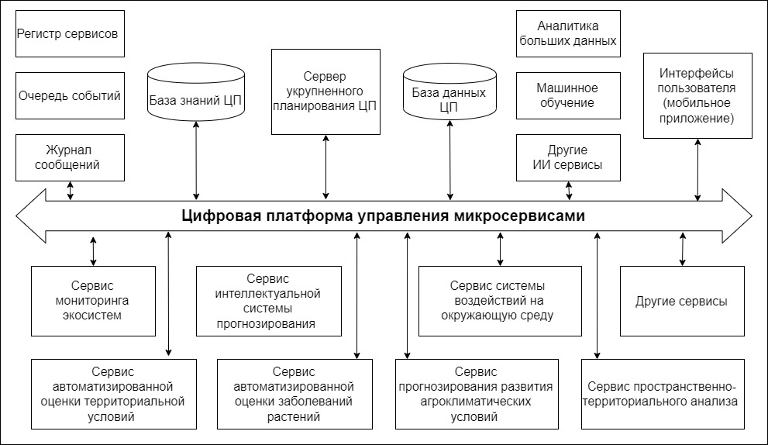

Рисунок 3.1 - Концептуальная схема представления и взаимодействия компонентов ЦП

Требования к цифровой геоинформационной платформе выражаются за счет функций, выполнение которых должен обеспечивать разрабатываемый научно-технический продукт:

- сбор, анализ и оценка данных на основе разработанной архитектуры системы организации и управления базами данных;

- предоставление интерфейсов для доступа к актуальной информации, необходимой для принятия решений в агропромышленном производстве;

- геоинформационное обеспечение принятия управленческих решений при реализации проектов природопользования;

- мониторинг экосистем с использованием геоинформационных технологий и технологий дистанционного зондирования;

- автоматизированная оценка на основе нейронных сетей пространственно-территориальной условий для ведения сельскохозяйственного производства;

- интеллектуальная система прогнозирования и управление рисками и неопределенностью, связанных с климатическими и природными факторами;

- автоматизированная оценка на основе нейронных сетей заболеваний растений, прогнозирование распространения и разработка комплексных мероприятий по защите с учетом агроклиматических условий и локализации;

- организация системы безопасности, управления, контроля и фиксации воздействий на окружающую среду с использованием дистанционных технологий;

- прогнозирование развития агроклиматических условий для планирования агропромышленного производства Республики Крым на основе технологий анализа больших данных;

- оказание комплексных коммерческих услуг в соответствии с разработанной экономической моделью и методикой расчета по направлениям деятельности;

- пространственно-территориальный анализ по почвенно-климатическим и комплексным условиям природопользования для создания новых и управления существующими сельскохозяйственными угодьями.

Платформа является результатом научно-исследовательской деятельность осуществляемой по следующим этапам.

Этап формирования фундаментальной базы на основе теоретических и поисковых исследований в области анализа, оценки и прогнозирования ландшафтных, почвенно-климатических, агороэкологических и хозяйственных условий Республики Крым.

Этап научных исследований прикладного характера: разработка моделей и алгоритмов оценки и прогнозирования ландшафтных, почвенно-климатических, агороэкологических и хозяйственных условий с использованием технологий искусственного интеллекта и анализа больших данных.

Этап проектного характера: разработка и апробация методологии построения цифровой геоинформационной платформы комплекса сервисов анализа, оценки и прогнозирования ландшафтных, почвенно-климатических, агороэкологических и хозяйственных условий для повышения эффективности агропромышленного производства Республики Крым с использованием технологий искусственного интеллекта и анализа больших данных.

### 3.1.2 Система управления и контроля процессов и потоками

Управление по интеграции открытых данных из информационных источников должно быть реализовано в административной панели. Необходимо реализовать автоматизированную систему мониторинга, реализующую систему уведомлений.

Порядок и формат предоставляемых данных из информационных источников должен регламентироваться с использованием административной панели. Необходимо реализовать автоматизированное определение структуры вновь интегрируемых открытых данных.

Аналитические отчеты должны формироваться в форматах: xml, json, csv, xls, xlsx, pdf, dwg, tab. Пользователю должна быть предоставлена возможность выбора формата представления аналитических отчетов.

Архитектура ЦП должна быть разработана с учетом возможности оперативного развертывания на дополнительном серверном оборудовании (рисунок 3.2).

ЦП должна иметь следующую архитектурную схему:

- пользовательский Web-интерфейс;

- сервис предоставления данных;

- модуль по интеграции и преобразованию данных ЦП для последующего предоставления пользователям;

- аналитический web-интерфейс;

- административный web-интерфейс;

- сервер БД.

Выбор данной архитектуры ЦП обосновывается следующим:

- доступ к функциональным возможностям системы из любой точки, при наличии подключения к сети Интернет;

- упрощение процесса администрирования ЦП;

- снижение программно-аппаратных требований к рабочим местам;

- упрощение процедуры обновления ЦП.

Система должна поддерживать размещение как на едином сервере, так и на сервере приложения и сервере БД отдельно.



Рисунок 3.2 - Архитектура ЦП АПК РК

Сервер базы данных должен поддерживать мультиплатформенность, параллелизм и многопоточность, и может устанавливаться на различные операционные системы – Microsoft Windows, Unix (Linux).

В системе должны присутствовать следующие функциональные блоки:

- блок интеллектуального анализа данных;

- блок визуализации геоинформации;

- блок администрирования;

- блок интегрирования.

Информационная безопасность АИС АС должна обеспечиваться за счет выполнения следующих действий:

- идентификация и аутентификация пользователей;

- проверка полномочий пользователя при работе с ЦП;

- разграничение прав доступа пользователей к данным ЦП;

- аналитические отчеты обрабатываются и предоставляются пользователям только через шину «балансировщик нагрузки», ЦП функционирует в закрытом контуре сети.

В рамках обеспечения соответствия требованиям по информационной безопасности в ЦП должны быть реализованы следующие функции:

- контроль доступа на прикладном уровне к информации, хранящейся на серверах ЦП;

- предоставление непрямого доступа к БД.

Вход в пользовательскую часть ЦП и дальнейшая работа должны осуществляться только при указании имени пользователя и его пароля, либо token ключа.

В ЦП должна быть предусмотрена возможность пользователю подключиться к информационным сервисам самостоятельно с заполнением schedule task для автоматизированного направления по электронной почте аналитических отчетов. Должна быть реализована возможность, согласно инструкции по эксплуатации api сервисов, подключения пользователем информационных сервисов непосредственно к сторонним программным продуктам, где идентификация и списание денежных средств должно проводиться на основе token ключа.

В целях защиты данных сервера БД от несанкционированного доступа конечные пользователи ЦП не должны знать пароль доступа непосредственно к самому серверу БД.

### 3.1.3 Интерфейсы, предоставляемые цифровой платформой

Взаимодействие пользователей с ЦП должно осуществляться, как с помощью мобильных приложений и Web-интерфейса, так и с помощью api сервисов посредствам стандартного протокола HTTP, функционирующего в операционных средах – Microsoft Windows, Unix (Linux), Apple MacOS (рисунок 3.3).

Диалог с пользователем, реализованный в интерфейсе, должен отвечать следующим требованиям:

- интерфейсы ЦП должны быть представлены на русском языке (исключения могут составлять системные сообщения или устоявшиеся англоязычные термины);

- взаимодействие должно осуществляться с использованием манипулятора типа «мышь» и клавиатуры.

Доступ к ЦП посредством Web-интерфейса должен осуществляться по защищенному протоколу HTTPS (Заказчик самостоятельно осуществляет регистрацию домена на сервер, на котором установлена АИС АС, и предоставляет Исполнителю SSL сертификат).

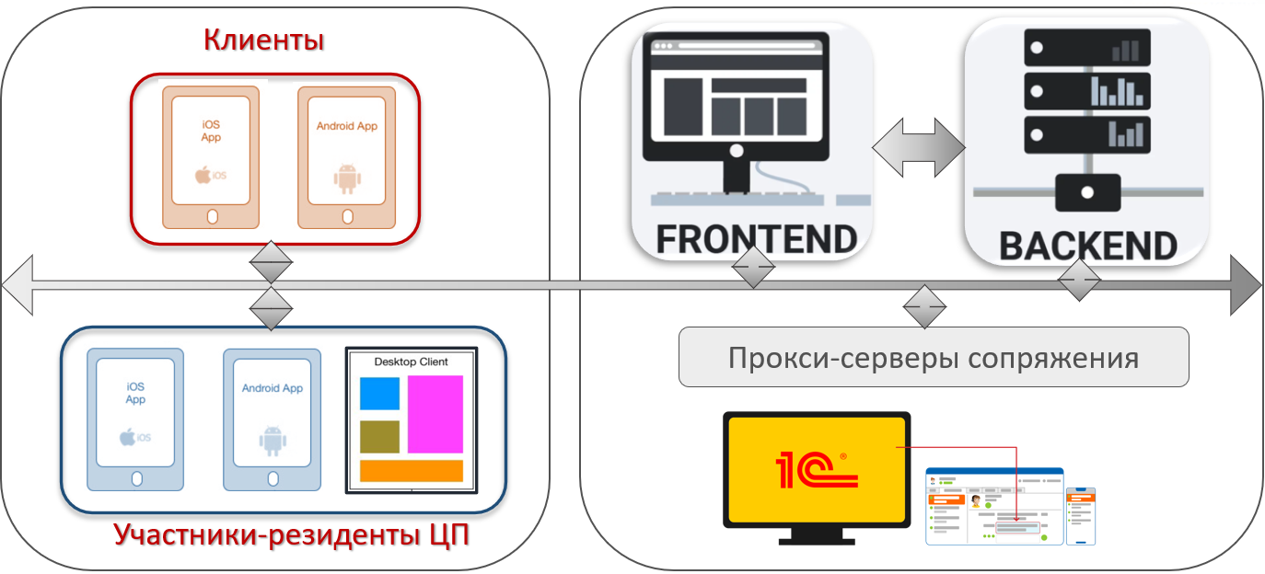

Рисунок 3.3 – Интерфейсы ЦП

# 3.2 Методология организации функциональных модулей цифровой платформой на основе микросервисной архитектуры

### 3.2.1 Сервис сбора, анализа и оценки данных на основе разработанной архитектуры системы организации и управления базами данных

Объектом автоматизации являются открытые данные, размещенные в информационных источниках участников-резидентов ЦП в части накопления, анализа, преобразования и формирования правил для генерации и переноса данных для последующей выгрузки через шлюз пользователям.

В рамках ЦП должна функционировать система, позволяющая посредством web-интерфейса подключиться и сформировать набор правил для автоматизированного обновления данных согласно установленному графику. ЦП должна одновременно администрировать не менее 80 (восемьдесят) информационных источников.

На данный момент, при формировании отчетности, можно выделить следующие особенности:

* отсутствие возможности, в оперативном порядке, проверить первоисточники сводных отчетных данных, в связи с чем, не всегда обеспечивается необходимый уровень качества данных сводной отчетности;
* высокие трудозатраты участников-резидентов на сбор данных и подготовку статистической и аналитической отчетности;
* отсутствие возможности визуализации основных показателей деятельности, необходимых для оперативного принятия руководством соответствующих управленческих решений.

### 3.2.2 Сервис предоставления интерфейсов для доступа к актуальной информации, необходимой для принятия решений в агропромышленном производстве

Анализ условий облачности за период с ноября 2019 г. по март 2020 и спутниковых данных со спутников Sentinel-2, Landsat-8 показывает отсутствие возможности активного ежедневного и, даже ежедекадного мониторинга.

Орбиты спутников позволяют получать не менее одного снимка для территории Крыма в день.

Однако, практика показывает наличие крайне небольшого числа снимков пригодных для определения вегетационных индексов для оперативного мониторинга, а именно:

– для территории Симферопольского района (земли Агротехнологической академии) – 4 снимка из 120 дней (13 ноября, 23 ноября, 28 декабря, 16 февраля);

– для территории Симферопольского района (земли колледжа в с. Маленькое) – 3 снимка из 120 дней (13 ноября, 23 ноября, 16 февраля);

– для территории Сакского района (земли колледжа в п. Прибрежное) – 6 снимков из 120 дней (16 ноября, 23 ноября, 15 января, 1 февраля, 4 февраля, 16 февраля);

– для территории Джанкойского района (земли Агротехнологической академии) – 4 снимка из 120 дней (18 декабря, 27 января, 15 января, 1 февраля, 16 февраля);

– для территории Ялтинского городского округа (земли Агротехнологической академии в п. Форос) – 3 снимка из 120 дней (18 декабря15 января, 1 февраля);

– для территории Судакского городского округа (земли Агротехнологической академии в п. Новый Свет) – 3 снимка из 120 дней (18 декабря, 15 января, 1 февраля).

Примеры пространственных моделей на основе мониторинга продуктивности угодий приведены на рисунке ниже.

Подобный пространственный охват регионов Крыма является вполне достаточным для понимания недостаточности картины покрытия данными спутникового мониторинга во времени с точки зрения анализа вегетации культур для принятия оперативных агроопераций.

Обратим внимание, что за данный период величина индекса продуктивности на сельскохозяйственных угодьях КФУ им. В. И. Вернадского изменилась в диапазоне от 0,25 до 0,8, т.е. происходит активная вегетация культур. В данный период является необходимым и проведение агроопераций, например внесение удобрений, борьба с вредителями.

За данный период, например, происходит активная вегетация и рост вегетационных индексов для озимых культур при этом за данный период прирост вегетации составляет до 0,5 до 0,8 единиц.

Данные космического мониторинга хотя и позволяют на основе существующих снимков провести определенный анализ изменения продуктивности культур, но не дают стабильной возможности руководству предприятий и агрономам основывать агрооперации на пространственных данных со спутника, так как зависимость от облачности приводит к отсутствию стабильности и системности получения пространственной информации в данной ситуации. Кроме того, возможен только ретроспективный анализ по полученным снимкам (рисунок 3.4) и отсутствует возможность мониторинга с заданным дневным или трехдневным мониторингом.

Решение данного вопроса может быть основана на применении беспилотных летательных аппаратов разного типа, конструкции и состава научно-исследовательского оборудования.

Основная задача здесь состоит в разработке методики применения БПЛА разного калибра для определения вегетационных индексов, мониторинга угодий с повышенной детальностью и принятия управленческих решений на их основе.

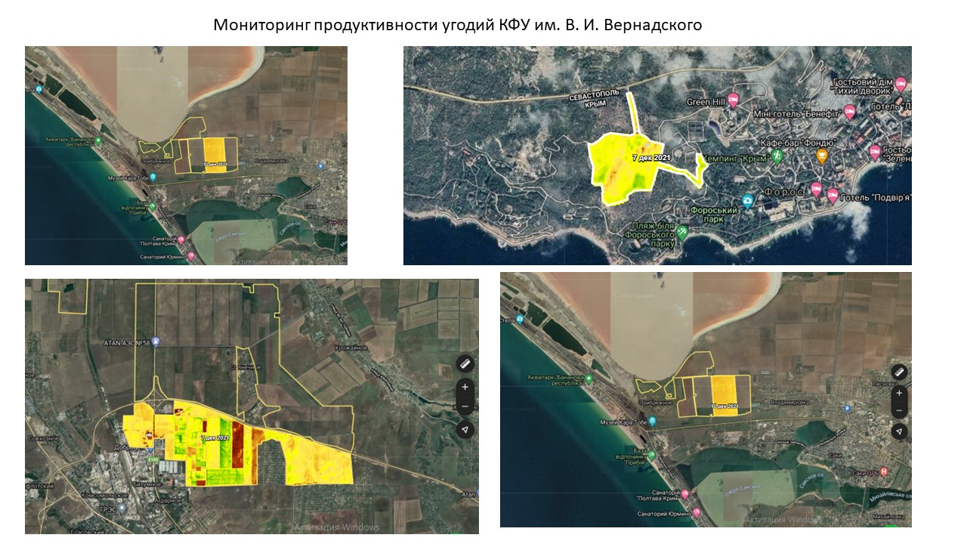

Рисунок 3.4 -Примеры пространственных моделей на основе мониторинга продуктивности угодий

### 3.2.3 Сервис и геоинформационное обеспечение принятия управленческих решений при реализации проектов природопользования

Сервис предполагает комплексное геоинформационное и геоэкологическое обеспечение предприятий агропромышленного комплекса с использованием современных технологий организации производства и киберагрономии.

Задачи:

- формирование и разработка необходимого методического сопровождения в области киберагрономии;

-организация системы научных исследований микроклиматических, почвенно-эдафических агробиоценотических, топографо-геодезических условий ведения сельскохозяйственного производства на примере модельных сельскохозяйственных предприятий;

- организация системы научных исследований в области геоинформационного обеспечения агропредприятий, внедрения передовых технологий в данной сфере в условиях Республики Крым;

- организация комплекса геоинформационных исследований и дистанционного зондирования территории модельных агропредприятий;

- создание комплексной базы данных условий и факторов ведения сельскохозяйственного производства, динамики агроопераций на примере модельных предприятий с целью обеспечения принятия управленческих решений;

- разработка и апробация геоинформационного портала, как основного инструмента интеграции условий и факторов ведения производства и управления агропредприятиями;

- аналитическое сопровождение принятия управленческих решений и оценки эффективности агротехнологических операций с учетом прогноза и динамики агроценозов, ранее произведенных операций и их результативности;

- разработка, внедрение и апробация технологий с целью повышения экономической и агроэкологической эффективности функционирования модельных агропредприятий;

- обеспечение развития модельных предприятий в территориальной и организационной структуре на основе предложенных технологий киберагрономии;

- создание комплексной системы учета агроопераций, контроля и фиксации их реализации на основании наилучших доступных технологий видеофиксации, фотофиксации, хранения и обработки информации.

Функции:

- предоставление актуальной информации о состоянии компонентов окружающей среды и агроландшафтов;

- геоинформационное обеспечение принятия управленческих решений при ведении сельскохозяйственного производства;

- мониторинг сельскохозяйственных угодий с использованием геоинформационных технологий и технологий дистанционного зондирования;

- организация системы безопасности, управления, контроля и фиксации зеленых операций с использованием дистанционных технологий;

- оказание комплексных услуг по оптимизации территориального планирования агропредприятий с использованием технологий киберагрономии.

Целевая группа потребителей продукта центра: агропредприятия, муниципальные образования, профильные органы власти.

Структура комплекса агросервисов ЦП:

1) сервис почвенно-климатических изысканий;

2) сервис дистанционного зондирования;

3) геоинформационно-аналитический сервис;

4) сервис материально-технического обеспечения;

5) сервис безопасности, контроля, мониторинга производственных процессов.

Состав компонентов комплекса агросервисов приведен на (рисунке 3.5).

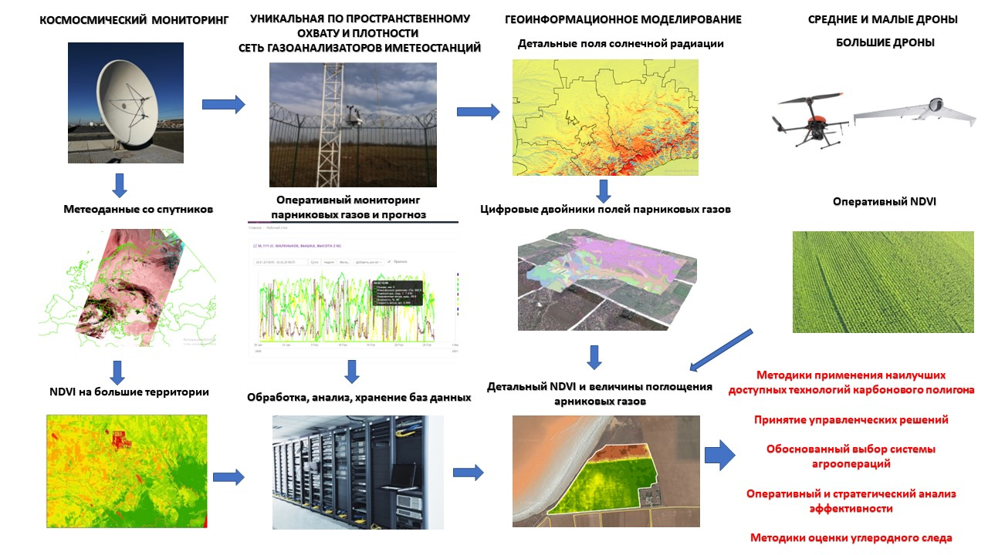

Рисунок 3.5 – Состав компонентов комплекса агросервисов

### 3.2.4 Сервис мониторинга экосистем с использованием геоинформационных технологий и технологий дистанционного зондирования

Сервис мониторинга экосистем с использованием геоинформационных технологий и технологий дистанционного зондирования базируется на использовании космического мониторинга использования БПЛА и кадастровой оценки земель и бонитировки почв.

Использование системы космического мониторинга с целью получения космических снимков (разрешение 100х100 м) видимого и мультиспектрального канала за необходимый временной промежуток и конкретные заданные проектом сроки с целью мониторинга продуктивности и состояния агроладшафтов, динамики данных показателей и их прогноза.

Осуществление кадастровых работ, получение ортофотоснимков сельскохозяйственных угодий с целью производства детальной топографической съемки территории (масштаб 1:500);

Автоматизированный мониторинг сельскохозяйственных территорий с целью выявления и идентификации процессов, которые протекают на землях сельскохозяйственного назначения, их классификации, установления причин, скорости, направленности, определения возможных рисков, разработки предложений по стабилизации (ликвидации) и предотвращению неблагоприятных последствий от выявленных негативных процессов, а также оптимизации использования земельных ресурсов.

Примеры реализации работы сервиса приведены на рисунке 3.6.

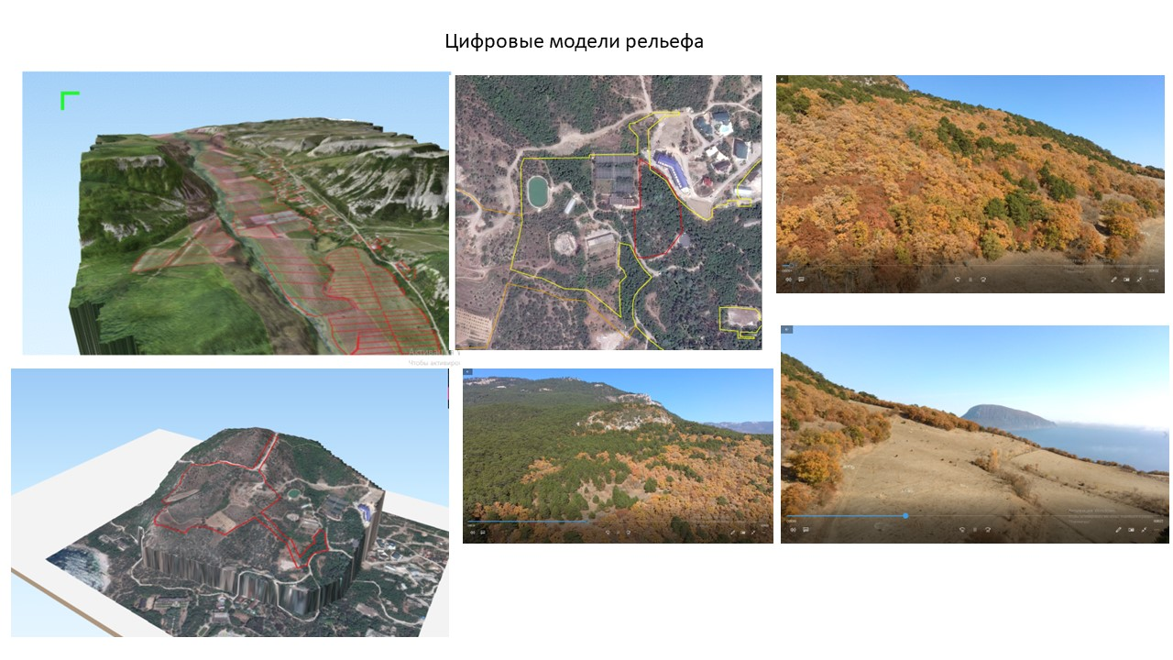

Рисунок 3.6 - Примеры работы сервиса мониторинга экосистем с использованием геоинформационных технологий и технологий дистанционного зондирования, выполненных в КФУ им В. И. Вернадского

Сервис мониторинга экосистем с использованием геоинформационных технологий и технологий дистанционного зондирования базируется на использовании космического мониторинга использования БПЛА и кадастровой оценки земель и бонитировки почв.

Использование системы космического мониторинга с целью получения космических снимков (разрешение 100х100 м) видимого и мультиспектрального канала за необходимый временной промежуток и конкретные заданные проектом сроки с целью мониторинга продуктивности и состояния агроладшафтов, динамики данных показателей и их прогноза.

Осуществление кадастровых работ, получение ортофотоснимков сельскохозяйственных угодий с целью производства детальной топографической съемки территории (масштаб 1:500);

Автоматизированный мониторинг сельскохозяйственных территорий с целью выявления и идентификации процессов, которые протекают на землях сельскохозяйственного назначения, их классификации, установления причин, скорости, направленности, определения возможных рисков, разработки предложений по стабилизации (ликвидации) и предотвращению неблагоприятных последствий от выявленных негативных процессов, а также оптимизации использования земельных ресурсов.

Примеры реализации работы сервиса приведены на рисунке 3.7.

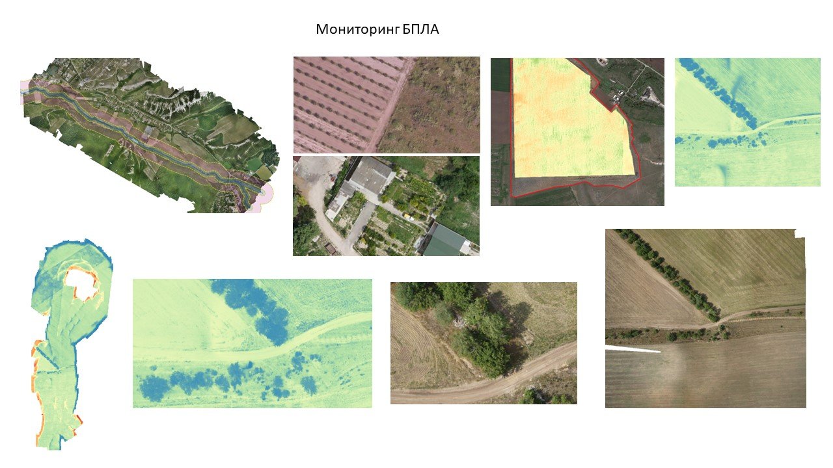

Рисунок 3.7 - Примеры цифровых моделей дистанционного зондирования угодий КФУ им. В. И. Вернадского и использованием беспилотных летательных аппаратов

Для работы платформы мониторинга экосистем с использованием геоинформационных технологий и технологий дистанционного зондирования используется следующее оборудование:

- 2 беспилотных летательных аппарата тяжелого класса самолетного типа с составом оборудования;

- 1 беспилотный летательный аппарат вертолетного типа среднего класса;

- 1 беспилотный летательный аппарат вертолетного типа малого класса;

- 2 специализированных оборудованных автомашины повышенной проходимости для перевозки оборудования и быстрой его развертки в зоне полевых исследований.

В составе университета функционирует необходимая почвенно-геохимическая лаборатория.

Спецификация оборудования.

БПЛА самолетного типа.

БАС ZALA 421-16Е2 с унифицированной быстросъемной ЦН Z-16AGRO1/FOTO - мультиспектральная камера и фотоаппарат: Фронтальное съемное устройство для БВС самолетного типа состоящее из: Мультиспектральная камера: разрешение 8 см/пикс на высоте 120 м; наличие датчика света (автоматически выравнивает все спектральные диапазоны); типы спектров: Blue, green, red, red edge, near-infrared; фото RGB 3.4 Мпикс; форматы изображений 12-бит RAW. Фотоаппарат: разрешение 24 Мпикс; матрица ASP-C; шторно-щелевой затвор; объектив 20 м; в комплекте с картами памяти 64 GB х2 SD; поддержка ГНСС.

БАС ZALA 421-16Е2 с унифицированной быстросъемной ЦН Z-16F3NIR – фотоаппараты. Фронтальное съемное устройство для БВС самолетного типа, состоящее из: Фотоаппарат Тип 1: разрешение 24 Мп; матрица ASP-C; шторно-щелевой затвор; объектив 20 мм. поддержка ГНСС. Фотоаппарат Тип 2: фильтр NIR; разрешение 24 Мп; матрица ASP-C; шторно-щелевой затвор; объектив 20 мм.

БПЛА вертолетного типа.

Квадрокоптер Геоскан 401 "видео" с комплектом навесного оборудования (беспилотная авиационная система Геоскан 401+ дополнительная батарея-4шт + гиростабилизированная оптико-электронная система с Full HD видеокамерой + цифровая фотокамера Sony DSX-RX1 на сервоприводе + гиростабилизированная оптико-электронная система с тепловизором 640*480 + GSM/GPS маяк + мультиспектральная камера на базе Sony α5000 + ПО ГИС Спутник).

Университет располагает необходимым оборудованием для осуществления полевых топогеодезических изысканий в составе.

Топогеодезическое оборудование:

Лазерный сканер Trimble TX8 (сканер + дальномер 340м + ПО TRW SOFTWARE - ADVANCED-TANK + аккумулятор 2шт + набор сфер-2шт.).

Электронный тахеометр SP Focus 6+ 5'' (тахеометр + штатив SJW60 + веха CLS25 + отражатель AK18), Электронный тахеометр SP Focus 8 5'' (тахеометр + штатив SJW60 + веха CLS25 + отражатель AK18), Электронный тахеометр SP Focus 35 5'' (тахеометр + штатив SJW60+отражатель 360 + веха телескопическая CLS25 + контроллер SP Ranger 3RC Pro Robotic).

Электронный тахеометр SP Focus 8 2'' (тахеометр + штатив SJW60 + веха CLS25 + отражатель AK18), Электронный тахеометр Trimble S7 1" Robotic, DR Plus, Trimble VISION, FineLock, Scanning Capable (Штатив Tri-max + контроллер TSC3 radio + отражатель Trimble 360 (2шт) + комплект внешнего питания SLSU-S2005 + веха CLS25).

GNSS приемник SP Proflex 800 CORS (приемник, антенна, кабель антенный 30м), GNSS приемник SP 80 (приемник + штатив SJW60+ треггер с оптическим центриром AL12D + адаптер треггера AL-3), Программное обеспечение SPSO complite.

Цифровой нивелир Dini 03 (нивелир + рейка LD12 (2шт) + рейка LD13 (1шт) + штатив TriMax + зарядное устройство), Оптический нивелир Nikon AS-2C Autolevel (360 degrees) (нивелир + микрометренная насадка + окулярная насадка 43х увеличения + рейка инварная (2шт)), Дальномер лазерный GLM250 (дальномер + штатив BS150).

### 3.2.5 Сервис автоматизированной оценки на основе нейронных сетей пространственно-территориальной условий для ведения сельскохозяйственного производства

Интеллектуальная система контроля на основе компьютерного зрения предполагает реализацию систем компьютерного зрения для следующих задач (рисунок 3.8).

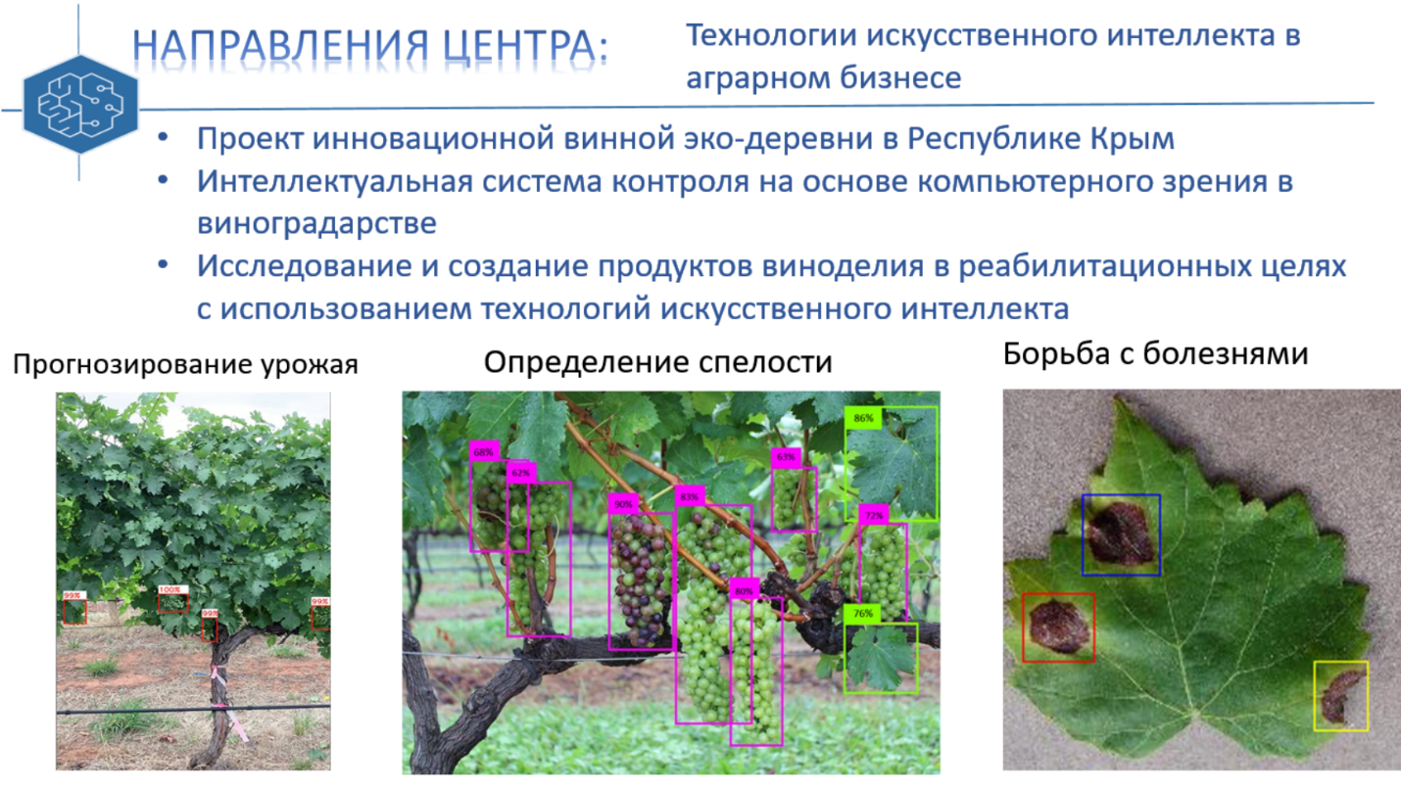

Рисунок 3.8 – Комплекс интеллектуальных сервисов ЦП

Контроль производственного процесса. В рамках автоматизации системы компьютерного зрения постоянно контролируют и направляют роботизированные манипуляторы и сотрудников на производственной линии.

Обнаружение дефектов развития растений. Приложение на базе компьютерного зрения собирает данные в реальном времени со стационарных и мобильных камер и с помощью алгоритмов машинного обучения, анализирует потоки данных и на основе заранее определенных стандартов качества обнаруживает заболевания и дефекты развитии растений.

Контроль, оценка и планирование урожайности. Приложение на базе компьютерного зрения собирает данные в реальном времени со стационарных и мобильных камер и с помощью алгоритмов машинного обучения, анализирует потоки данных и на основе заранее определенных стандартов качества оценивает различные стадии развития растений, планирует урожайность и качество будущей продукции.

Преимущества применения технологий компьютерного зрения и видео наблюдения и новые бизнес-результаты.

Применение интеллектуальных решений с применением машинного зрения и видео аналитики позволяет компаниям достигать преимуществ, положительно влияющих на общий экономический эффект.

Экономия времени. Полностью автоматизированная система не только работает намного быстрее, но и при необходимости может работать круглосуточно и без выходных.

Точность. Принятие решений на основе компьютерного зрения позволяет компаниям-производителям достигать более высокого уровня точности в пределах принятого допуска. Сочетание специального оборудования и передовых алгоритмов видения машины позволяет достичь почти идеального уровня точности при производстве и контроле качества.

Повторяемость. Когда дело доходит до повторяющихся операций и монотонных задач, решения на основе компьютерного зрения более эффективны. Полностью автоматизированная система ускоряет время производства и снижает затраты на многих уровнях.

Снижение затрат. Помимо снижения затрат на рабочую силу (поскольку для управления процессом требуется меньшее число сотрудников), достигаются лучшие показатели качества продукта с уменьшением отходов за счет сокращения числа ошибок или отклонений от стандартов.

### 3.2.6 Сервис интеллектуальной системы прогнозирования и управление рисками и неопределенностью, связанных с климатическими и природными факторами

Анализ и картографирование данных климатических моделей с целью выявления микроклиматических зон по оптимальному соотношению ключевых параметров, условиям произрастания, приживаемости и потенциальной урожайности. Данные модели позволяют выбрать наиболее пригодные участки для посадки (участки ранжируются по степени пригодно), что позволит оптимизировать затраты на посадку, уход за культурами. На рисунке ниже приведены примеры данных пространственных моделей для территории Республик Крым.

Данные приводятся по климатическим моделям (PRISM) для осадков и ANUSplin для температуры. Исторические данные с 1901-2009 годов основаны на наборе данных CRU-TS 3.1. Для работы с растровыми и векторными данными, базами данных используется специальное программное обеспечение: ClimateEU v4.63 - covers Europe west of ~63 degree longitude.

Набор данных создан с помощью программного пакета ClimateEU. Он основан на параметрической регрессии метода интерполяции независимой модели склонов (PRISM) для текущего климата и на сопряженной модели проекта (CMIP5) для будущих прогнозов, соответствующих пятому докладу МГЭИК об оценке изменения климата:

* размер ячейки 2500 х 2500 м;
* среднегодовая температура (°C) (MAT);
* средняя температура самого теплого месяца (°C) MWMT;
* средняя температура самого холодного месяца (°C) MCMT;
* коэффициент континентальности климата (разница между средней температурой самого теплого месяца (°C) и средней температурой самого холодного месяца (°C) MSP;
* среднее годовое количество осадков, мм;
* среднее количество осадков теплого периода (май - сентябрь), мм;
* среднегодовой индекс влажности (MAT+10)/(MAP/1000) AH:M;
* индекс влажности теплого периода ((MWMT)/(MSP/1000)) SH:M;
* количество дней с температурой ниже 0 °C;
* количество дней с температурой больше 0 °C;
* количество дней с температурой ниже 18 °C;
* количество дней с температурой больше 18 °C;
* количество безморозных дней;
* безморозный период;
* средняя дата начала безморозного периода;
* средняя дата окончания безморозного периода;
* осадки в виде снега (мм) в период с прошлого года по текущий год, мм;
* минимальная температура за 30 лет;
* величина испарения за год;
* дефицит климатической влаги;
* средняя зимняя температура;
* средняя весенняя температура;
* средняя летняя температура;
* средняя осенняя температура;
* средняя максимальная температура зимой;
* средняя максимальная температура весной;
* средняя максимальная температура летом;
* средняя максимальная температура осенью;
* средняя минимальная температура зимой;
* средняя минимальная температура весной;
* средняя минимальная температура летом;
* средняя минимальная температура осенью;
* количество осадков (летний период);
* количество осадков (летний зимний);
* количество осадков (весенний период);
* количество осадков (осенний период);
* средние годовые температуры;
* средние минимальные годовые температуры;
* средние максимальные годовые температуры.

Пример работы сервиса мониторинга интеллектуальной системы прогнозирования рисков, связанных с климатическими и природными факторами приведен на рисунке 3.9

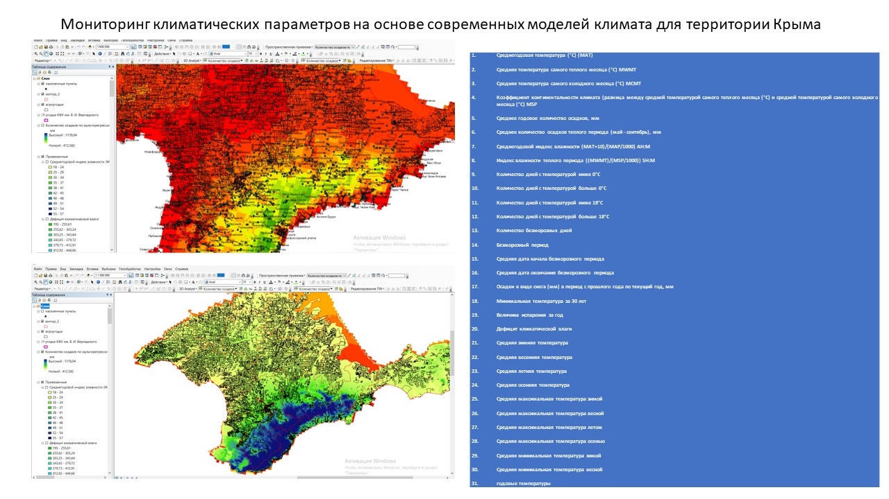

Рисунок 3.9 - Сервис интеллектуальной системы прогнозирования рисков, связанных с климатическими и природными факторами

### 3.2.7 Сервис автоматизированной оценка на основе нейронных сетей заболеваний растений, прогнозирование распространения и разработка комплексных мероприятий по защите с учетом агроклиматических условий и локализации

Для автоматизации процесса первичной обработки результатов была разработана десктопная версия системы, в которой осуществляется загрузка набора изображений (датасета) и в дальнейшем детектирование его с помощью выбранной архитектуры нейросети.

Главное окно программы представлено на рисунке 3.10. Сервис позволяет загружать изображения, в том числе и удаленно, с помощью интерфейса мобильного приложения.

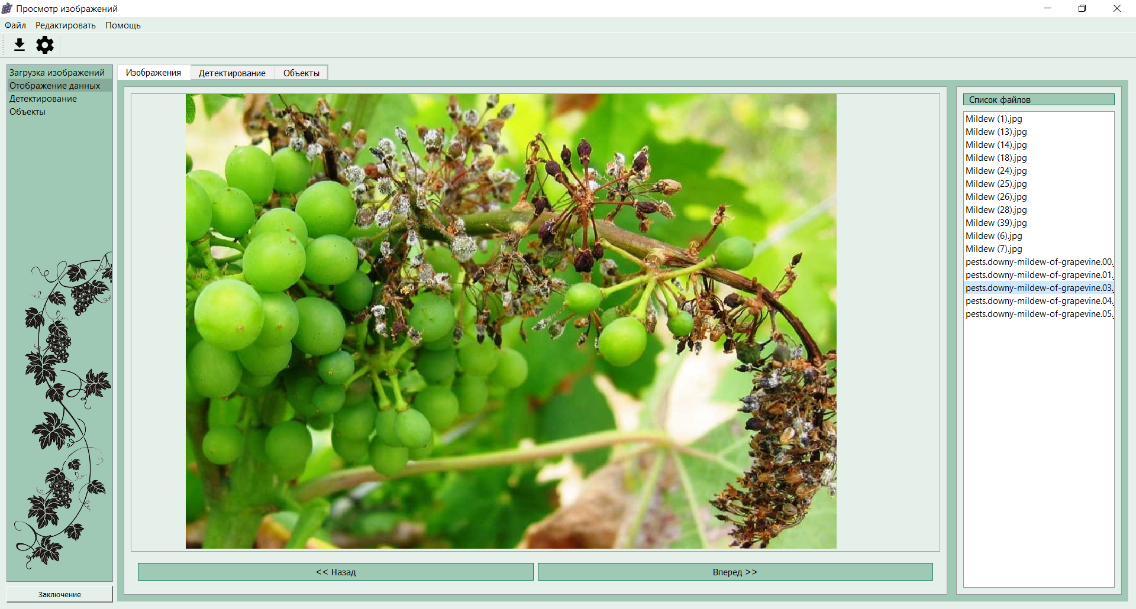

Рисунок 3.10 - Просмотр изображений

После распознавания изображения нейросетью выбранной модели для заданного класса растений сервис предоставляет информацию о найденных признаках заболеваний растений (рисунок 3.11).

На странице отображён просмотр изображений после детектирования объектов, также показ список срезов изображений и отображение содержимого созданного автоматически файла с метками.

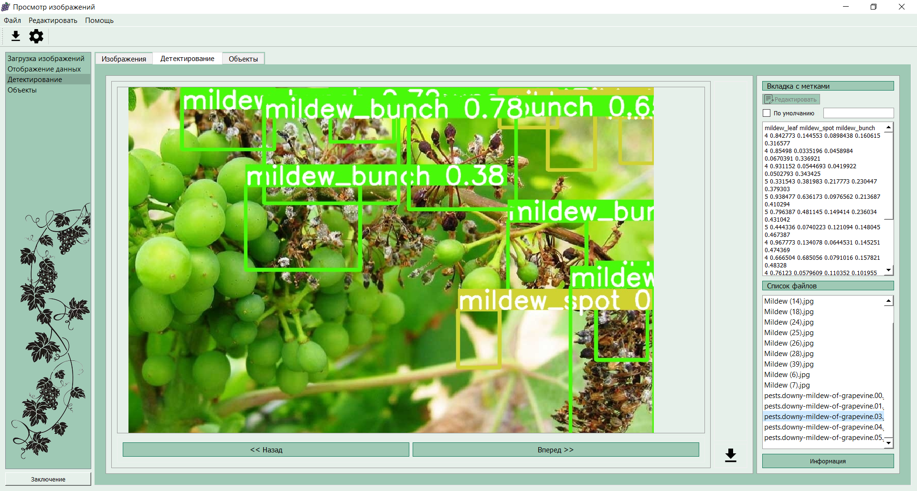

Рисунок 3-11 Просмотр снимков после детектирования с отображением найденных объектов

Для просмотра информации о найденной болезни на вкладке «Детектирование» необходимо нажать кнопку «Информация», после чего откроется окно «Информация о болезни» с описанием болезни, указаниями по лечению и информацией о ближайшем пункте, куда можно обратиться за помощью. Результат отображения информации о болезни для одного из снимков показан на рисунке 3.12.

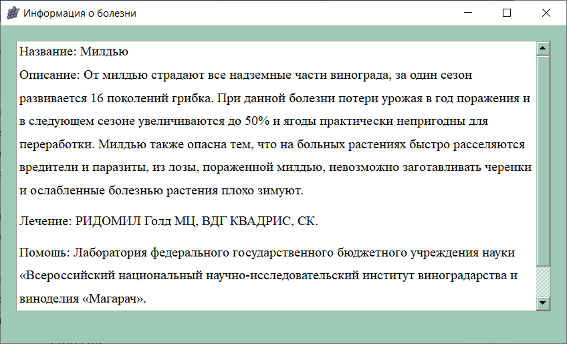

Рисунок 3.12 - Просмотр информации о болезни

Так же в окне представлена вкладка «Объекты», в которой отображаются снимки, на которых была найдена какая-либо болезнь в виде списка изображений. Результат вывода страницы показан на рисунке 3.13

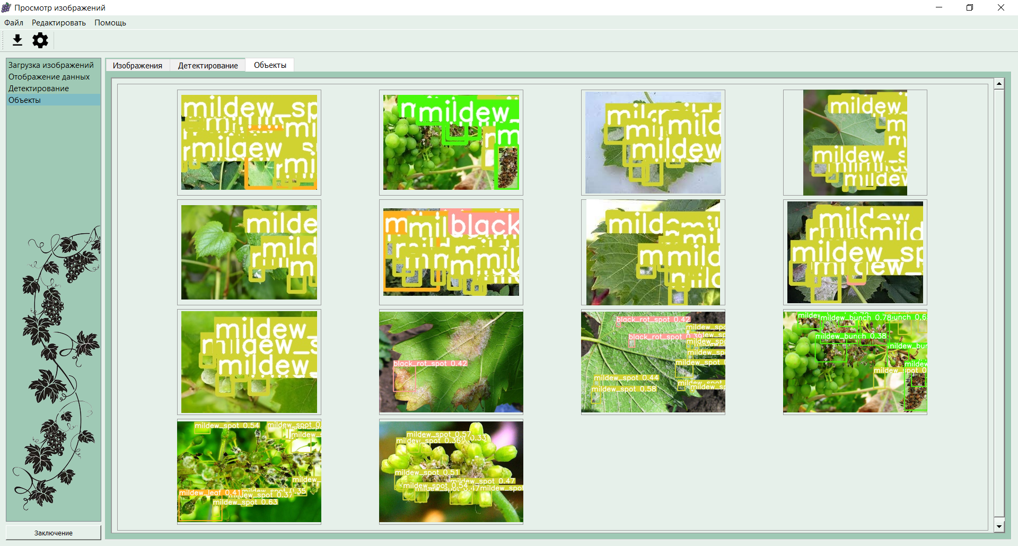

Рисунок 3.13 – Обнаруженные болезни на снимках

При нажатии на данные изображения появляется модальное окно, в котором можно просмотреть снимок, на котором была найдена болезнь. Результаты анализа и оценки заболеваний с помощью сервиса формируется в отчет, который предоставляется пользователю вместе с рекомендациями. Данные о локализации и характере заболевания растений передаются в базу данных платформы для моделирования распространения заболевания на другие хозяйства. При высоком уровне угрозы информация о возможных заболеваниях отсылается хозяйствам с уведомлением об виде и степени угрозы.

### 3.2.8 Сервис прогнозирования развития агроклиматических условий для планирования агропромышленного производства Республики Крым на основе технологий анализа больших данных

В рамках научно-прикладных исследований НИЦ «Киберагрономии» в 2019 -2022 гг. создана «Система агрометеорологического регионального мониторинга КФУ им. В.И. Вернадского в Республике Крым».

Данная система является основой работы сервиса прогнозирования развития агроклиматических условий для планирования агропромышленного производства Республики Крым на основе технологий анализа больших данных

Произведена организация системы микрорегионального агрометеорологического мониторинга и прогноза. Система пространственно дифференцирована в 12 регионах Крыма (Центральная часть Крымского Присивашья, Саксикй район, Советский район, Симферопольский район, г. Симферополь, п. Песчаное, п. Форос, г. Алушта, г. Феодосия, г. Керчь. п. Окуневка) в составе 12 автономных агрометеорологических станций, позволяющих проводить измерение, фиксацию и прогноз 15 агроклиматических показателей, запись, хранение и обработку данных показателей на соответствующем сервере с интервалом фиксации от 3 мин в радиусе до 15 км.

Новизна работы: система мониторинга позволит обеспечить сбор более детальных метеорологических данных в приземном слое атмосферы, что обеспечивает возможность изучиния локальных особенностей формирования гидрометеорологических параметров территории различных ландшафтов Крыма, а, так же предоставить детальные данные для исследования климата региона, а также ведения сельскохозяйственного производства в КФУ им. В. И. Вернадского.

Отметим, что система метеорологического мониторинга Росгидромета включает 16 метеостанций и метеопостов в Республике Крым, причем многие из них не являются автоматическими.

Система метеорологического мониторинга КФУ им. В. И.Вернадского включает на сегодня 12 автоматических метеостанций, расположенных в регионах локации сельскохозяйственных предприятий университета и районах, слабо охваченных системой мониторинга Росгидромета.

Ранее подобные исследования для природных ландшафтов и сельскохозяйственных угодий в Республике Крым в Степной и Предгорной части Крыма не проводились.

Проект является комплексным и включает следующие задачи.

Образовательные:

- создание центра компетенций в области метеорологического мониторинга в КФУ им. В. И. Вернадского;

- обеспечение актуальной метеорологической информацией сотрудников, аспирантов и обучающихся при выполнении исследований, в которых необходимо использование данных метеонаблюдений (на сегодня данные активно используются сотрудниками и аспирантами ТА и АТА КФУ им. В. И. Вернадского при проведении исследований на опытном поле и в регионах Крыма);

- создание площадки для обучения и подготовки специалистов, формирование и разработка необходимого методического сопровождения, с целью формирования соответствующих компетенций у обучающихся, системы владений, умений, навыков в области регионального метеорологического мониторинга.

Научно-исследовательские:

-организация системы научных исследований микроклиматических условий ведения сельскохозяйственного производства на примере модельных сельскохозяйственных предприятий;

-организация системы научных исследований микроклиматических условий и экологических параметров в различных природно-климатических зонах Крыма.

Практические:

- создание комплексной базы данных микроклиматических условий и факторов ведения сельскохозяйственного производства КФУ им. В. И. Вернадского;

- разработка и апробация интеграции метеоданных в систему геоинформационного портала, как основного инструмента изучения условий и факторов ведения производства и управления агропредприятиями;

- аналитическое сопровождение принятия управленческих решений и оценки эффективности агротехнологических операций с учетом прогноза и динамики метеорологических параметров.

Производственные - создание комплексной системы учета метеорологических данных, контроля и фиксации метеоусловий на основании наилучших доступных технологий при ведении сельскохозяйственной деятельности в КФУ им. В. И. Вернадского.

Функции:

- предоставление актуальной информации о состоянии метеорологических компонентов окружающей среды и агроландшафтов;

- геоинформационное обеспечение принятия управленческих решений при ведении сельскохозяйственного производства;

- мониторинг метеорологических параметров с использованием геоинформационных технологий и технологий дистанционного зондирования;

- верификация данных дистанционного зондирования метеорологических данных климатических спутников и станции спутникового мониторинга КФУ им. В. И. Вернадского.

Целевая группа потребителей продукта центра: агропредприятия, структурные подразделения КФУ им. В. И. Вернадского, сотрудники, аспиранты и обучающиеся университета, муниципальные образования, профильные органы власти.

В период 2019 -2022 гг. произведены следующие виды работ:

- обоснование выбора места расположения автономной метеостанции;

- тестирование на экспериментальном стенде комплектов метеостанций, подключение их к удаленным серверам, регистрация в системе сбора и хранения данных;

- подготовка оборудования и системы установки метеостанций;

- осуществлены полевые выезды и монтаж метеостанций;

- проведены работы по обслуживанию установленных метеостанций, установки SIM -карт, обустройству площадок установки станций;

- организована работа по использованию данных метеостанций на основе сервера СОКОЛ-М, произведена настройка работы станций, регистрация учетных записей;

- доступ к результатам работы, метеорологическим данным и аналитическим прогнозам предоставлен сотрудникам подразделений КФУ им. Вернадского (в местах расположения метеостанций и общий доступ к базам данных) для оперативного использования при ведении сельскохозяйственного производства, научным исследованиям и практическим полевым опытам;

- произведено копирование, архивирование и хранение данных агрометеорологического мониторинга за период работы в формате базы данных с интервалом фиксации показателей в 3 - 10 - 20 мин. для 12 метеостанций по 8 агроклиматическим параметрам;

- произведена работа по подготовке регистрации автономных метеостанций в системе Росгидромета, подготовка пакета документов на получение лицензии на сбор, хранение и коммерциализацию данных агроклиматического мониторинга для получения лицензии Росгидромета по профильной деятельности;

- произведена работа по подготовке к патентованию системы микрорегионального агрометеорологического мониторинга КФУ им. В. И. Вернадского, планируется получение 12 патентов в период октябрь – декабрь 2020 г.;

- ведется работа по организации собственного сервера для приема, хранения и анализа данных метеорологического мониторинга с целью обеспечения автономности работы системы микрорегионального агрометеорологического мониторинга в структуре КФУ им. В.И. Вернадского.

Результатом работы системы мониторинга является агрометеорологическая регулярно обновляемая база данных.

Агрометеорологическая регулярно обновляемая база данных формируется на основании результатов автоматических измерений метеорологических параметров при помощи модулей метеорологических станций.

Метеорологическая станция позволяет фиксировать агрометеорологические показатели с частой 1 раз в 20 мин., далее производится запись базы данных на сервер производителя и сервер Крымского федерального университета им. В. И. Вернадского, с последующей обработкой и анализом параметров. Фиксируются следующие показатели: температура воздуха, град. С; уровень ультрафиолета, Вт/м2; осадки, мм; атмосферное давление, гПа; направление ветра, град.; относительная влажность воздуха, %; скорость ветра, м/с.

База данных используется при проведении научно-исследовательских работ и в образовательном процессе структурных подразделений ФГАУ ВО Крымский федеральный университет им. В. И. Вернадского. Тип ЭВМ: IBM РС-совмест. ПК; ОС: Windows XP/Vista/7/8/10, Linux, MAC OS.

Визуализация работы системы приведена на рисунке 3.14.

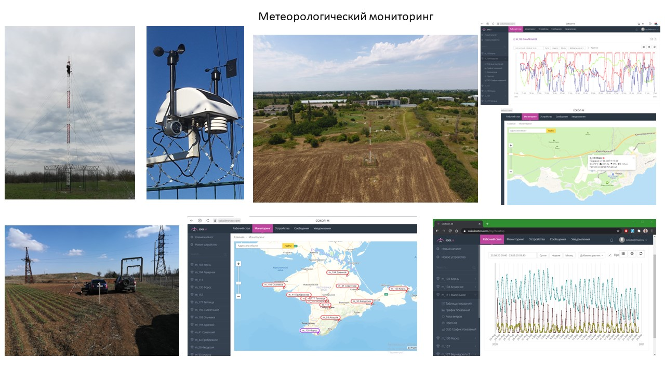

Рисунок 3.14 - Система метеорологического мониторинга КФУ им. В. И. Вернадского

### 3.2.9 Сервис оказание комплексных коммерческих услуг в соответствии с разработанной экономической моделью и методикой расчета по направлениям деятельности

ЦП – это организационная форма партнерства участников-резидентов АПК РК. Добровольное партнерство предполагает взаимодействие без объединения собственности и юридического оформления сложных вопросов, возникающих в этом случае при оценке затрат и выгод. Специфика ЦП заключается в том, что предоставляемые высокотехнологичные агросервисы, как правило, лишь частично материализованы в виде программного продукта, системы доступа и пр.

Принцип добровольности означает, что участники-резиденты ЦП могут в любой момент ее покинуть. Поэтому ключевая задача – создать привлекательные условия для потенциальных участников-резидентов, постараться «привязать» их к платформе.

Создавая привлекательные условия, НОЦ и другие организаторы ЦП должны решить, как извлекать доходы от выставляемого сервиса, то есть монетизировать эту деятельность. Сложность монетизации связана с тем, что платформенная компания предлагает участникам определенную технологию, которая позволяет создавать дополнительную ценность. Выбранный способ монетизации не должен разрушать сетевой эффект ЦП и коллективную экосистему создания ценностей на ее базе.

Анализ функционирования платформенных компаний позволяет выделить следующие модели или подходы к монетизации ЦП:

- рекламная модель, которая позволяет участникам бесплатно пользоваться сервисами и ресурсами ЦП, но, если участник вводит новый сервис, ЦП имеет право размещать там рекламу;

- получение комиссии за услуги как наиболее очевидный подход к монетизации сервисов ЦП. Размер комиссии зависит от объема услуг платформы. При этом и размер вознаграждения, а иногда и сама возможность его получения во многом определяются спецификой деятельности участника и сетевого масштаба;

- взимание платы за транзакции на ЦП;

- подписка на услуги ЦП, которая предполагает подключение отдельного сервиса либо пакета поддержки аграрной деятельности предприятия;

- платное подключение к платформе разработчиков сервисов (платный API);

- продажа франшизы разработчикам и провайдерам;

- возможны сложные комбинации способов монетизации типа партнерских программ, оплаты доступа третьих лиц к сообществу участников-резидентов ЦП или данным, которые генерирует ЦП. Часто доступ к данным ЦП требует регистрации с предоставлением подробной информации, что ведет к расширению собранных данных, повышая ценность платформы.

### 3.2.10 Сервис пространственно-территориального анализа по почвенно-климатическим и комплексным условиям природопользования для создания новых и управления существующими сельскохозяйственными угодьями

Сервис пространственно-территориального анализа по почвенно-климатическим и комплексным условиям природопользования для создания новых и управления существующими сельскохозяйственными угодьями; основывается на комплексе научных изысканий для выбора территории по почвенно-климатическим и комплексным условиям природопользования для создания многолетних насаждений и пахотных угодий.

В состав данного сервиса входят следующие блоки и виды работ:

- анализ данных многолетних наблюдений климатических параметров по данным метеостанций в районе изысканий и профильным справочникам;

- картографирование данных многолетних наблюдений климатических параметров по данным метеостанций;

- анализ почвенных условий по материалам существующих схем почвенного и почвенно-климатического районирования;

- морфометрический анализ и картографирование параметров рельефа (уклон, экспозиция, горизонтальная и вертикальная кривизна поверхности);

- расчет величин поступающей прямой, рассеянной, суммарной солнечной радиации (за любой период от 1 часа до средних значений за период);

- разработка схемы системы природопользования с выделением конкретных типов угодий на основе корректировки данных ОСМ;

- разработка схемы автодорог с определением оптимальных логистических схем;

- пространственно-территориальный анализ по почвенно-климатическим и комплексным условиям природопользования для создания многолетних насаждений;

- составление карта-схем участков оптимальных по соотношению параметров для соответствующих культур;

- возможно выделение соответствующих районов, зон, конкретных участков и угодий, подключение слоев данных Росреестра (Публичной кадастровой карты);

- формирование отчета о научных изысканиях;

- картографические данные представляются в графическом формате;

- разработка WebGis (электронной версии интернет-портала с совмещением соответствующих информационных слоев). Портал доступен для работы на любом устройстве, имеющем подключение к сети интернет при работе через браузер или в формате коробочной версии с установкой на конкретный ПК.

## 3.3 Сервис системы безопасности, управления, контроля и фиксации воздействий на окружающую среду с использованием дистанционных технологий

Методология создания системы для сельскохозяйственных районов Крыма, на основе композитных разновременных спутниковых снимков высокого разрешения, базиса геопространственной информации о землях сельскохозяйственного назначения, включая информацию о типе угодий, основных видах полевых культур с выделением паровых полей и неиспользуемых земель.

Банк данных геопространственной информации о землях сельскохозяйственного назначения сформирован на базе открытого ПО ГИС на основе композитных разновременных снимков высокого разрешения (за последние 3 года) для основных сельскохозяйственных районов Крыма на уровне полей для основных видов полевых культур (озимые, яровые) с выделением паровых полей и неиспользуемых земель.

Банк данных состоит из следующего набора геопространственных баз данных для основных сельскохозяйственных районов Крыма:

– векторная и растровая маски пашни (reg_1501_mask_2020_2021_2022.uni.25.35.shp и reg_1501_mask_2020_2021_ 2022.uni.25.35.tif);

– векторные границы полей (crimea_whole.shp);

– границы классифицированных угодий – векторные границы (пашня, сенокос, пастбище, многолетние насаждения) (land_type.shp);

– границы классифицированных земель по типам культур или пар (озимые, яровые, пар) (crop.shp);

– векторные границы неиспользуемых земель (unused.shp).

Классификация земель проведена по трем категориям: озимые и яровые культуры, пары. Для классификации использованы композитные изображения Sentinel-2 с апреля по октябрь 2020–2022 гг.

### 3.3.1 Определение площади пахотных земель Республики Крым по данным ДЗЗ (векторная и растровая маски пашни)

Площади пахотных земель за период 2020–2022 гг. по районам Республики Крым рассчитаны по данным, полученным со спутников Terra/Aqua (съемочная аппаратура MODIS) и Sentinel-2 (съемочная аппаратура MSI) (рисунок 4.1). Спутниковые данные стали основой для определения пахотных земель республики. При помощи искусственного интеллекта (ИИ) создана «маска распашки» для территории Крыма в целом и его районов в частности (рисунок 3.15).

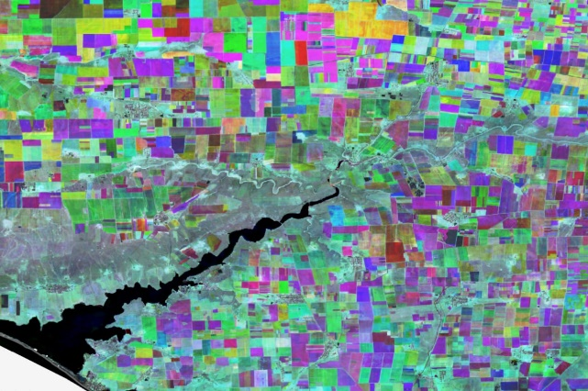 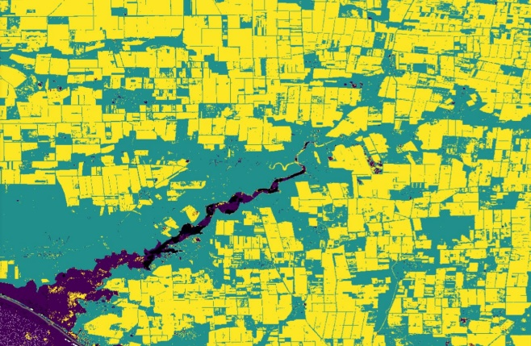

Рисунок 3.15 – Пример обработки Sentinel-2 для формирования «маски распашки» (слева снимок Sentinel-2, справа – классификация пахотных земель – желтый цвет)

На рисунке 3.16 и 3.17 приведены примеры обработки полученного векторного изображения с использованием автоматических процедур коррекции (порог установлен 0,1 и 1 га соответственно). При необходимости процедуру повторяют.

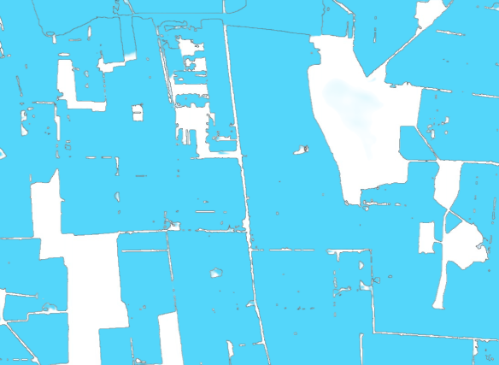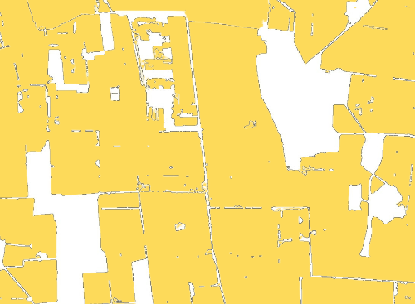

Рисунок 3.16 – Обработка «маски распашки» (справа – до использования процедуры заполнения, слева – после), шаг 0,1 га

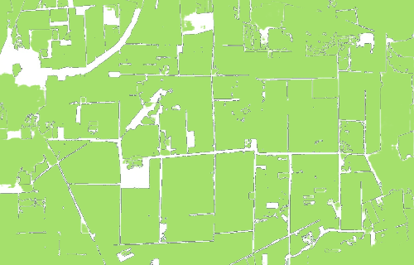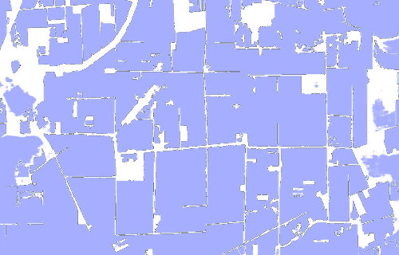

Рисунок 3.17– Обработка «маски распашки» (справа – до использования процедуры заполнения, слева – после), шаг 1 га

На рисунке 3.18 представлена идентификация пахотных земель и выделен пример территории с ошибочным распознаванием пахотных земель, что подтверждает, на данном этапе разработки, необходимость дополнительной визуальной ручной коррекции материалов, полученных в результате использования процедур обработки с использованием ИИ.

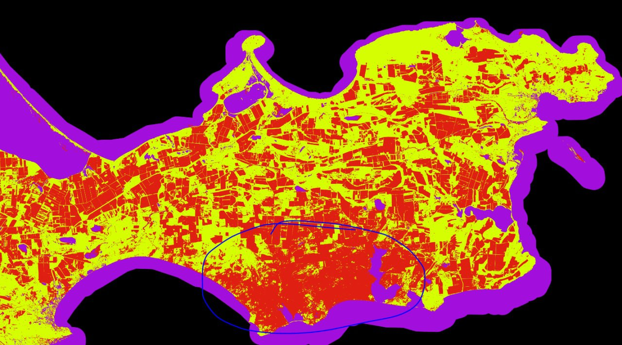

Рисунок 3.18 – Пример территории с неверным распознаванием пахотных земель (территория с существенным их наличием очерчена синим)

Полученные значения (см. рисунок 3.19) сравнивались с официальной информацией по площадям пахотных земель (по данным Министерства сельского хозяйства РК за 2020 г.) и приведены в таблице 3.1.

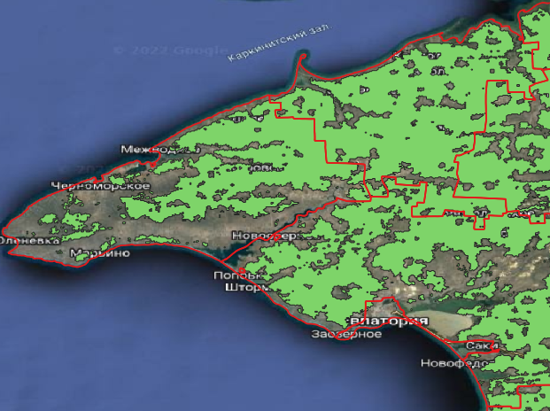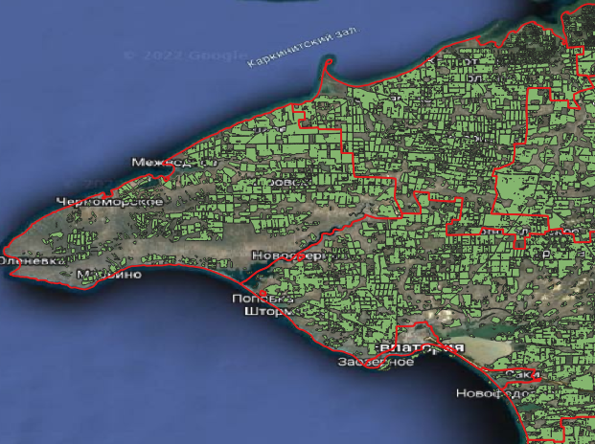

Рисунок 3.19 – Пример масок пахотных земель по данным спутников Terra/Aqua, слева и Sentinel-2, справа (пахотные земли выделены светло-зеленым)

Как видно из таблицы 3.1, определенная ИИ площадь пахотных земель в целом по Крыму по данным Terra/Aqua незначительно отличается от официальных данных (разница около 7 тыс. га), в то время как площадь, определенная по данным Sentinel-2, разнится почти на 100 тыс. га.

Таблица 3.1 – Сравнение площадей пахотных земель по различным источникам данных

|  |  |  |  |
| --- | --- | --- | --- |
| Район | Площадь пахотных земель, га | | |
| Terra/Aqua (MODIS) | Sentinel-2 (MSI) | Минсельхоз РК |
| Бахчисарайский | 9823 | 16452 | 22911 |
| Белогорский | 38157 | 68467 | 67500 |
| Джанкойский | 140707 | 140110 | 145079 |
| Кировский | 53980 | 42302 | 47949 |
| Красногвардейский | 151845 | 130546 | 144200 |
| Красноперекопский | 63084 | 52218 | 63131 |
| Ленинский | 125583 | 122665 | 118076 |
| Нижнегорский | 78431 | 64904 | 76804 |
| Первомайский | 116784 | 103715 | 106059 |
| Раздольненский | 99771 | 78232 | 80658 |
| Сакский | 142290 | 116648 | 126682 |
| Симферопольский | 63807 | 64793 | 89441 |
| Советский | 70510 | 55424 | 64142 |
| Черноморский | 67600 | 60700 | 76700 |
| Всего | 1 222 372 | 1 117 176 | 1 229 332 |

Однако, если сравнивать площади по каждому отдельному району, данные по Terra/Aqua будут значительно отличаться от официальных, а данные по Sentinel-2 – приближены к ним (например, разница площадей по Белогорскому району с данными Минсельхоза составляет около 29 тыс. га для Terra/Aqua и около 1 тыс. га для Sentinel-2. Это объясняется средним пространственным разрешением спутников Terra/Aqua (250 м), при котором невозможно правильно определить мелкие контуры и поля захватываются с прилегающими несельскохозяйственными землями, в то время как при пространственном разрешении спутника Sentinel-2 в 10 м таких проблем не возникает.

### 3.3.2 Векторные границы полей для основных сельскохозяйственных районов Крыма

Векторные границы сельскохозяйственных земель (слой в формате Shape-файл, crimea_whole.shp) созданы в ПО QGIS 3.10 на основе картографического материала (подложки) – карт Google. Результат оцифровки на примере Белогорского, Джанкойского, Красногвардейского и Сакского районов представлен на рисунке 3.20.

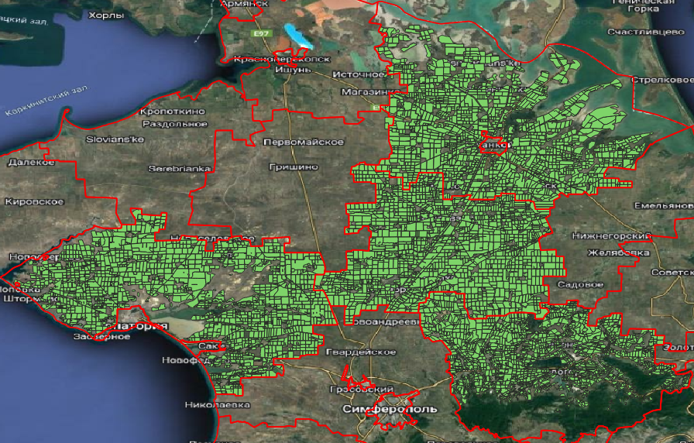

Рисунок 3.20 – Векторные границы полей Крыма на примере четырех районов

В результате получена база данных сельскохозяйственных земель РК, структура которой описана в пункте 3.3, в формате *.dbf. Первоначальная структура таблицы включает только поле ID и позже дополняется другими полями (таблицу 3.2).

Таблица 3.2 – Структура базы данных сельскохозяйственных земель в формате *.dbf

|  |  |  |  |  |  |
| --- | --- | --- | --- | --- | --- |
| № п/п | Наименование поля / параметр | Тип | Длина | Число  десят. знаков | Описание |
| 1 | 2 | 3 | 4 | 5 | 6 |
| 1 | id | число | 10 | 0 | Идентификатор поля |
| 2 | land type | текст |  | – | Тип угодий |
| 3 | area | число | 10 | 3 | Площадь, га |
| 4 | crop_2020 | текст | 100 | – | Вид культур (озимые, яровые, пар) |
| 5 | crop_2021 | текст | 100 | – | Вид культур (озимые, яровые, пар) |
| 6 | crop_2022 | текст | 100 | – | Вид культур (озимые, яровые, пар) |

Сравнительный анализ общей площади сельскохозяйственных земель по районам Крыма проведен по данным созданного слоя и данным Министерства сельского хозяйства РК за 2020 г. (таблица 3.3).

Как видно из таблицы 3.3, разница площадей сельскохозяйственных земель в слое «crimea_whole.shp» и официальных данных составляет более 350 тыс. га. Значительные различия в площадях отмечаются в Красногвардейском и Сакском районах (разница в 50 и 80 тыс. га соответственно). Учитывая существенную разницу в результатах сравнения необходимо проведение дальнейшего анализа и уточнения / корректировки данных, в т.ч с использованием выборочных натурных наблюдений.

Таблица 3.3 – Сравнение площадей сельскохозяйственных земель по районам Крыма

|  |  |  |
| --- | --- | --- |
| Район | Площадь сельскохозяйственных земель, га | |
| Слой «crimea_whole.shp» | Минсельхоз РК |
| Бахчисарайский | 59486 | 52421 |
| Белогорский | 132501 | 110900 |
| Джанкойский | 232830 | 179386 |
| Кировский | 90784 | 70000 |
| Красногвардейский | 211684 | 159900 |
| Красноперекопский | 91649 | 76236 |
| Ленинский | 260292 | 230130 |
| Нижнегорский | 120520 | 88946 |
| Первомайский | 154964 | 137600 |
| Раздольненский | 132163 | 112082 |
| Сакский | 229544 | 152575 |
| Симферопольский | 146052 | 120800 |
| Советский | 99383 | 77995 |
| Черноморский | 110829 | 125906 |
| Всего | 2 079 148 | 1 694 877 |

### 3.3.3 Классификация земель по типам угодий и культурам

В Республике Крым озимые культуры характеризуются появлением всходов в осенний период и ранней вегетацией в весенний период, что позволяет отделять их от посевов остальных культур. Идентификация проведена по снимкам за апрель – май (вегетативный рост) и июнь – июль (уборка урожая). Идентификация яровых культур проведена по снимкам май – июнь (вегетативный рост) и июль – август (уборка урожая). Земли под парами идентифицированы по снимкам за летний период (июнь – август), когда яровые и озимые культуры убирают. Для идентификации использованы композиты Sentinel-2 за месяц в естественном синтезе за период 2020–2022 гг. В качестве пилот-территорий выбраны Клепининское с/п (степная зона) и Крымскорозовское с/п (предгорная зона).

На рисунке 3.21 приведены классификации угодий за 2020–2022 гг, по материалам натурного обследования и проведенные автоматизированным методом (по Вега-Science).

Из рисунка видно, что при компьютерной классификации площадь определения в границах полей с каждым наблюдаемым годом возрастает (2020 г. – 64,95 %, 2021 г. – 82,16 % и 2022 г. – 90,23 %), при этом точность отделения паровых земель от яровых культур требует дополнительной корректировки. Возможно, данная ошибка возникает из-за произрастания растительности (сорняков) на парах в весенне-летний период.

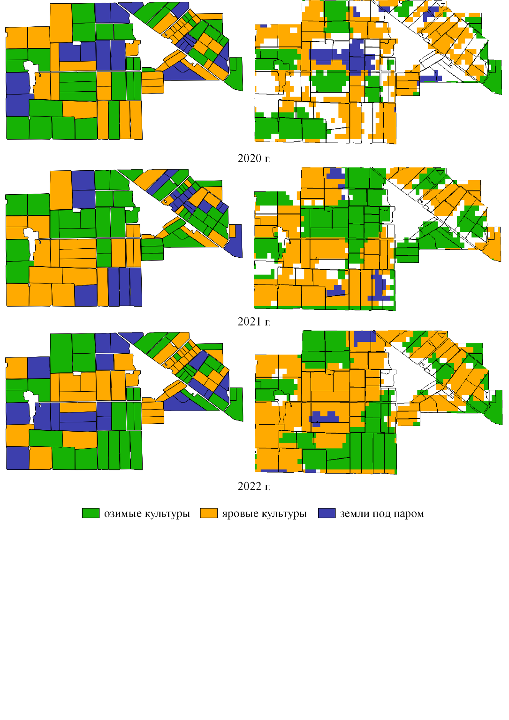

Рисунок 3.21 – Классификация земель по категориям (слева – классификация визуальным методом, справа – компьютерная классификация)

Классификация сельскохозяйственных земель по типам угодий проведена для территории Советского района. Результат представлен на рисунке 3.22.

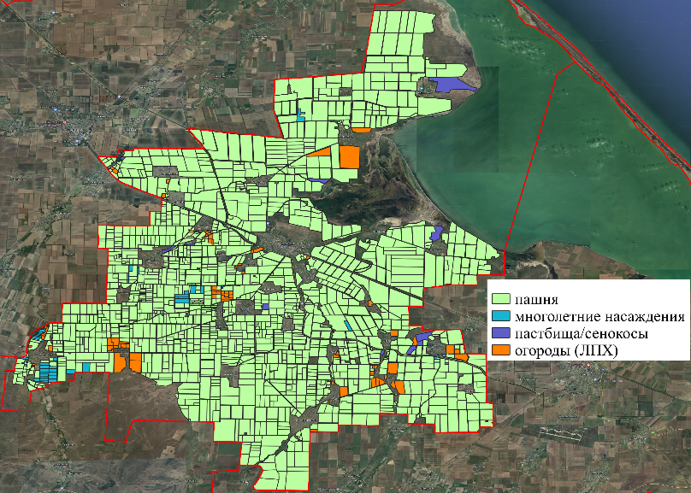

Рисунок 3.22 – Пример классификация земель сельскохозяйственного назначения для территории Советского района РК

В таблице 3.4 представлена информация по посевным площадям сельскохозяйственных культур в разрезе районов Республики Крым для сопоставления с результатами классификации по данным ДЗЗ.

Таблица 3.4 - Посевные площади сельскохозяйственных культур в хозяйствах всех категорий, га (по данным ЦСУ Крыма)

|  |  |  |  |  |  |
| --- | --- | --- | --- | --- | --- |
| Наименование муниципальных районов | Культуры | 2018 | 2019 | 2020 | 2021 |
| Бахчисарайский | Озимые зерновые | 3456,63 | 3070,19 | 3717,34 | 3593,19 |
| Яровые зерновые | 895,34 | 563,10 | 499,34 | 1003,82 |
| Белогорский | Озимые зерновые | 13887,31 | 16343,08 | 15443,72 | 16622,04 |
| Яровые зерновые | 1696,50 | 2041,04 | 1799,21 | 1856,9 |
| Джанкойский | Озимые зерновые | 44131,67 | 53516,57 | 57971,1 | 61738,99 |
| Яровые зерновые | 12187,02 | 8911,00 | 6644,81 | 5892,09 |
| Кировский | Озимые зерновые | 17158,25 | 19039,34 | 21555,95 | 20248,19 |
| Яровые зерновые | 1456,28 | 1057,72 | 1982,24 | 1852,24 |
| Красногвардейский | Озимые зерновые | 46978,18 | 57700,56 | 64151,59 | 60297,35 |
| Яровые зерновые | 9072,42 | 4070,17 | 4637,13 | 4392,71 |
| Красноперекопский | Озимые зерновые | 19970,48 | 26022,67 | 26388,48 | 25326,24 |
| Яровые зерновые | 10384,32 | 6459,35 | 5420,96 | 6272,97 |
| Ленинский | Озимые зерновые | 37234,14 | 41914,34 | 44725,12 | 48279,56 |
| Яровые зерновые | 3471,79 | 3204,68 | 2403,12 | 2912,4 |
| Нижнегорский | Озимые зерновые | 33091,45 | 37234,56 | 33688,54 | 32179,28 |
| Яровые зерновые | 3221,04 | 1851,64 | 3755,17 | 4036,86 |
| Первомайский | Озимые зерновые | 32391,02 | 41748,34 | 40289,22 | 44490,77 |
| Яровые зерновые | 7941,51 | 5417,31 | 5969,63 | 5030,96 |
| Раздольненский | Озимые зерновые | 25446,14 | 26440,01 | 34018,14 | 38527,01 |
| Яровые зерновые | 11676,24 | 10902,96 | 8476,74 | 8806,52 |
| Сакский | Озимые зерновые | 39641,00 | 45592,26 | 44860,34 | 48723,43 |
| Яровые зерновые | 8723,44 | 8890,95 | 8337,33 | 7307,89 |
| Симферопольский | Озимые зерновые | 22385,55 | 27472,2 | 27329,21 | 28607,03 |
| Яровые зерновые | 33805,25 | 1299,04 | 2319,04 | 1526,80 |
| Советский | Озимые зерновые | 26603,57 | 27363,09 | 29628,32 | 28041,44 |
| Яровые зерновые | 1012,82 | 2015,88 | 2442,15 | 3002,02 |
| Черноморский | Озимые зерновые | 23446,71 | 27923,16 | 27181,01 | 30630,65 |
| Яровые зерновые | 4923,05 | 5597,20 | 6177,11 | 4045,96 |

Использование спутниковых снимков для автоматизированного распознавания границ полей показало высокий уровень точности (84,42 % и 74,16 % для Клепининского и Крымскорозовского с/п соответственно) (рисунок 3.23).

При этом некоторые поля требуют корректировок в виде разделения одного поля на несколько полей (полевых участков) или наоборот объединения в единый полигон. Результат присвоения типа угодий полям представлен на рисунке 3.24.

а)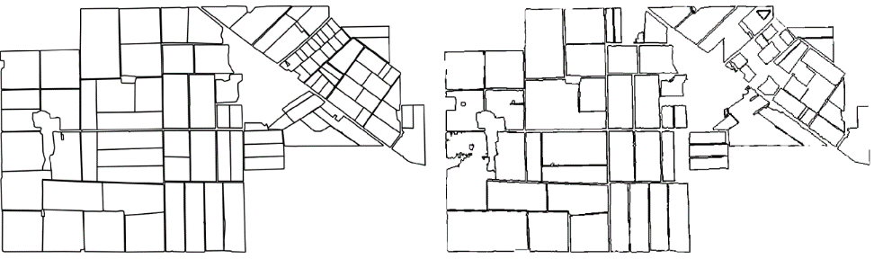

б)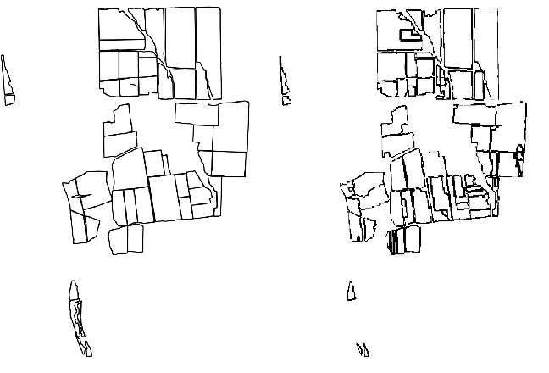

Рисунок 3.23 – Распознавание границ полей а) Клепининское с/п, б) Крымскорозовское с/п (слева – созданы вручную, справа – автоматизированный метод)

а)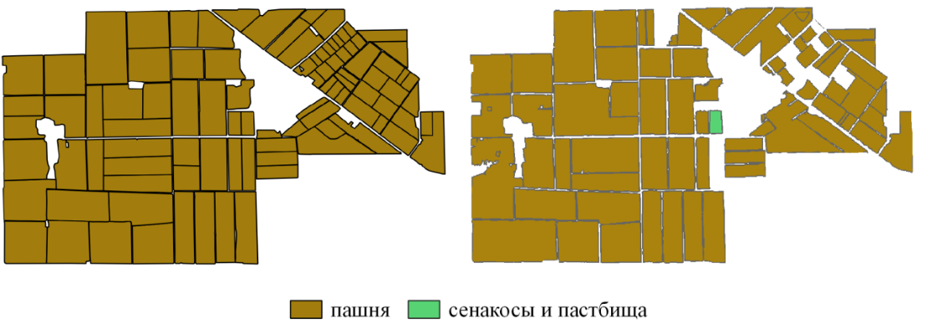

б)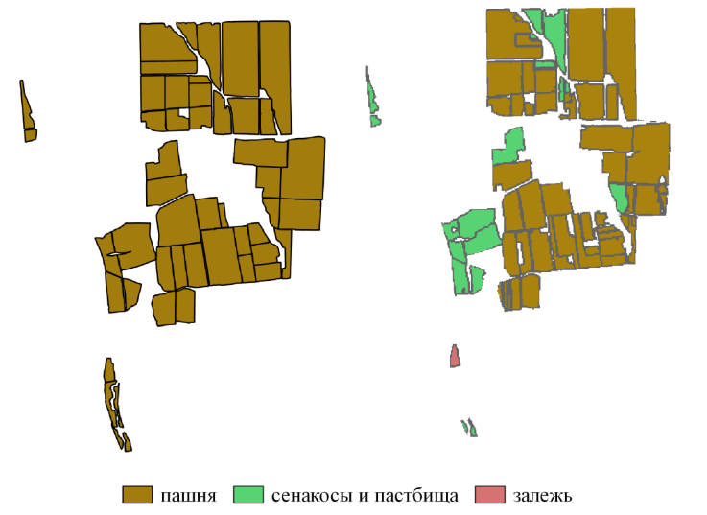

Рисунок 3.24 – Классификация по типам угодий а) Клепининское с/п, б) Крымскорозовское с/п (слева – визуальный метод, справа – с помощью искусственного интеллекта)

Для классификации применена [технология распознавания типа угодий на полях с помощью искусственного интеллекта](https://zen.yandex.ru/media/id/5e1c4ae6118d7f00adfc5082/agroupravlenie-2020-raspoznavanie-kultur-i-zemel-pod-parami-na-osnove-dannyh-kosmomonitoringa-i-tehnologii-iskusstve-5fe4ae88abcef5661533b3b7?from=channel&rid=268601698.499.1610525923465.48768). Точность классификации с использованием ИИ для Клепининского с/п составила 99,62 %, для Крымскорозовского с/п точность составила 62,66 %. Неточности в присвоении типа угодий (сенокосов и пастбищ вместо пашни) наблюдаются на полях с многолетними травами.

Из-за сравнительно низкой точности распознавания типа угодий в предгорной зоне при использовании ИИ и при текущем уровне состояния алгоритмов рекомендуется использовать классификацию с обучением с дополнительным визуальным контролем результатов.

### 3.3.4 Идентификация и определение неиспользуемых земель (векторные или растровые границы)

В данном исследовании пилот-территорией для определения неиспользуемых земель являлся Джанкойский район Республики Крым. По алгоритму, описанному в пункте 3.3, проведена идентификация таких земель (рисунок 3.25).

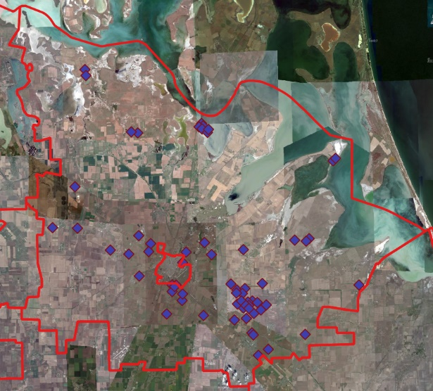

Рисунок 3.25 – Идентификация неиспользуемых земель по алгоритму

На рисунке 3.26 представлены неиспользуемые земли территории Майского с/п Джанкойского района с наложением карты NDVI (на 20.06.2022).

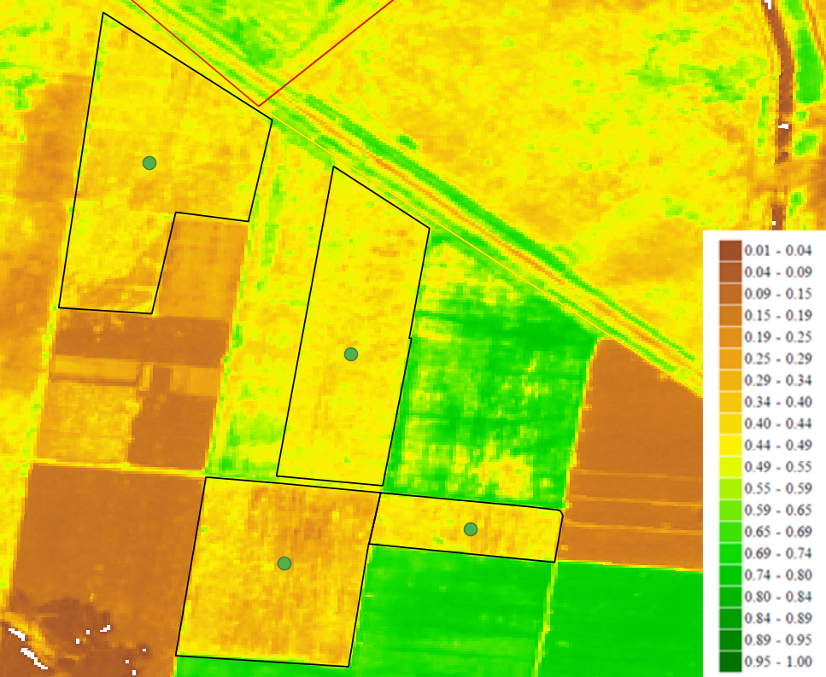

Рисунок 3.26 – Наложение на неиспользуемые земли территории Майского с/п карты NDVI (на 20.06.2022)

По данным Министерства сельского хозяйства РК по состоянию на 2020 г. на территории района неиспользуемые земли занимали площадь 5114 га, в результате проведения работ по алгоритму получена площадь 4642 га (по состоянию на 2022 г). Можно предположить, что разница в площадях обусловлена вводом земель в оборот либо выводом из него (рисунок 3.27).

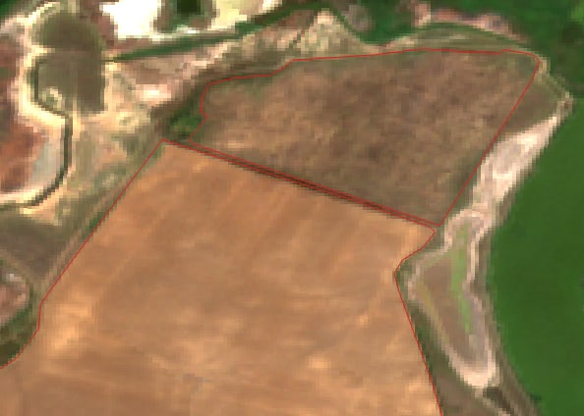 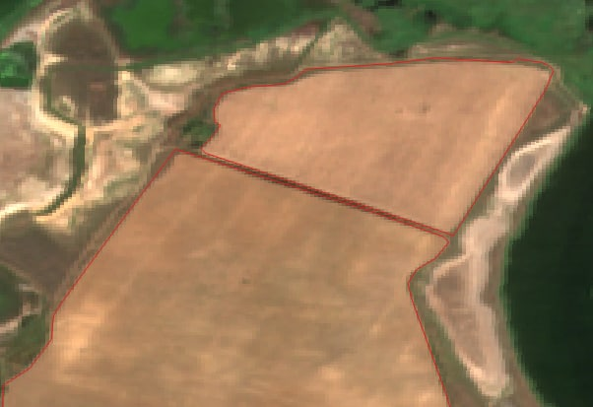

2020 г. 2022 г.

Рисунок 3.27 – Пример поля, введённого в сельскохозяйственный оборот

Из рисунка видно, что в 2020 г. поле было в категории неиспользуемых земель, начиная с 2022 г. используется под пашню.

# 3.4 Методология внедрения и апробации цифровой геоинформационной платформы

### 3.4.1 План и методология внедрения ЦП АПК РК и цифровой трансформации агропроизводства РК

Разработанная методология ЦП АПК предполагает формирование методологии внедрения и апробации в реальных условиях. ЦП должна предоставлять интерфейсы для комплекса сервисов и приложений (API). Методология ЦП предполагает создание несущего каркаса всей системы и правил эволюционного развития этого каркаса до полной и целостной системы сервисов ЦП.

Таким образом, на первом этапе основным вопросом станет отбор подходящих прототипов и сборка ядра цифровой платформы из уже имеющихся прототипов с их доработкой, реконструкцией и соединения в единый программный комплекс.

Указанный отбор программных модулей, подходящих для целей и задач цифровой платформы, представляет собой довольно сложную задачу, требующую создания консолидированного экспертного сообщества, которое сыграет роль Центра компетенции в сфере цифровизации АПК РК.

Целью Центра компетенции является организационное оформление экспертного сообщества, миссией которого будет формирование цифровой платформы АПК РК путем определения основных концептуальных принципов и правил разработки платформы и экспертной оценки целесообразности включения в общую систему предлагаемых сервисов.

В качестве экспертных организаций, входящих в Центр компетенции, целесообразно привлечь:

- федеральные и региональные органы государственной власти, а также институты развития, которые должны следить за соответствием хода разработки платформы государственной Стратегиям развития цифровой экономики и АПК РК;

- научные организации, компетентные в сфере аграрной науки и информатики;

- организации АПК, компетентные в определении практических потребностей в цифровизации АПК РК;

- ИТ-компании, компетентные в разработке ЦП и сервисов в сфере АПК.

Центр компетенции будет создан в рамках АНО НОЦ «МореАгроБиоТех».

Следующим этапом является организация работы по проектированию ядра или действующего прототипа платформы. В его состав должны войти:

- программный продукт, обеспечивающий работу цифровой платформы АПК РК, который должен быть уже апробирован и в перспективе может быть доработан до полноценной цифровой платформы с обеспечением безопасных платежей, подключение банков и блокчейна и т.д.;

- комплекс сервисов комплекса сервисов поддержки процессов агропромышленного производства Республики Крым на основе моделей анализа, оценки и прогнозирования ландшафтных, почвенно-климатических, агроэкологических и хозяйственных условий для повышения эффективности с использованием технологий искусственного интеллекта и анализа больших данных.

Отбор комплекса сервисов и экспертная оценка функционирования ядра (прототипа) ЦП будут проведены Центром компетенции. Разработанный действующий прототип позволит обосновать практическую значимость и стратегическую необходимость создания первой очереди цифровой платформы.

На следующем этапе предлагается создать полный каркас ЦП. Для разработки первой очереди ЦП АПК РК необходимо использовать традиционный проектный подход. То есть сначала разрабатывается полный технический проект ЦП АПК РК, а затем в соответствии с проектом начинается разработка и сборка системы.

Плановый, проектный подход к разработке первой очереди необходим для обеспечения на следующем эволюционном, коммерческом этапе целостности всей системы.

В первую очередь должны войти около 10-15 сервисов, программно связанных с базой данных и ядром ЦП. В проектировании и экспертной оценке целесообразности включений в первую очередь сервисов будет активное участие принимать Центр компетенции.

На следующем этапе происходит эволюционное расширение ЦП на коммерческой основе. Создание новых коммерческих сервисов будут вести частные агрохолдинги и ИТ- компании. Для присоединения или включения этих программных сервисов в ЦП АПК РК могут быть использованы различные правовые и экономические модели.

Предварительно можно предложить следующую модель присоединения к ЦП АПК РК. Программный комплекс остается в собственности его владельцев и разработчиков. Они подписывают эксклюзивное право использования программного комплекса ЦП АПК РК и получают право на роялти или комиссии от использования принадлежащего им программного модуля.

Каждый программный сервис, претендующий на присоединение к ЦП АПК РК должен удовлетворять следующим требованиям:

- соответствие общим принципам и архитектуре ЦП АПК РК;

- соответствие стратегии развития ЦП АПК РК, определяемое Центром компетенции;

- коммерческая целесообразность присоединения должно быть выгодна владельцам программного сервиса и ЦП АПК РК.

Владельцы предлагаемого к включению в ЦП АПК программного сервиса должны пройти экспертизу в Центре компетенции и провести коммерческие переговоры с представителями АНО НОЦ «КрымАгроБиоТех», управляющей ЦП АПК РК.

### 3.4.2 Требования и алгоритм подключения участников и пользователей к ЦК АПК РК

Пользователям сервисовЦП АПК РК должны быть доступны следующие базовые функции.

Обеспечение понятного входа на виртуальную демо-площадку пользователям ЦП. Создание демо входа, демо паролей по каждому решению, в сервис или ЦП.

Предоставление личного кабинета пользователю, откуда пользователь может отправить заявку или настроить сервис, если сервис простой и не требует кастомизации.

Возможность подать заявку на заказ по кастомизации сервиса.

Предоставление информации о затраченных вычислительных ресурсах или/и об аренде сервисов.

Предоставление возможности оплатить сервис на основе коммерческой модели предоставления сервисов в пользу оператора ЦП.

Предоставление интерфейса для обращения в техподдержку при пользовании сервисом, отслеживания своих заявок на техподдержку.

Пользователям, предлагающим сервисы для ЦП АПК РК, должны быть доступны следующие базовые функции.

Предоставления личного кабинета для размещения в общем каталоге (Маркете) описания своих решений, сервисов и экосистем. Инструкций пользования, и видеоматериалов, рекламных и обучающих. Обеспечение техподдержки второго уровня и консалтинга своих решений, сервисов и экосистем. Создание необходимых полей для заявки на каждый сервис, решение или создание экосистемы.

Предоставление личного кабинета по управлению распределенными вычислительными ресурсами, программного окружения для создания демо площадки своих решений и сервисов. Настройка и создание отчетов. Осуществлений взаиморасчётов с оператором ЦП АПК РК.

Предоставление API для подключения к системе платежей своих решений и сервисов. Согласование параметров для настройки системы биллинга под свои сервисы.

Предоставление интерфейса взаимодействия со службой техподдержки первого уровня платформы ЦП, обеспечивающую контроль стандартов техподдержки всей платформы.

Алгоритм подключения новых сервисов к ЦП АПК РК:

1. владелец сервиса должен на сайте оформить заявку на подключение.
2. заявка отправляется на почту.
3. принимается решение о подключении сервиса.
4. администратор ЦП добавляет раздел в меню серсиса со ссылкой на URL на сайт ЦП.
5. администратор ЦП регистрирует Администратора сервиса на портале.
6. администратору сервиса доступен вход в каталог услуг ЦП.
7. менеджер ЦП добавляет новость о подключении нового сервиса к порталу ЦП.

Необходимые поля заявки:

* фамилия, имя, отчество;
* должность;
* компания;
* email;
* телефон;
* наименование экосистемы;
* URL на сайт экосистемы;
* описание экосистемы.

Подключение сотрудников портала ЦП.

Администратор портала регистрирует Сотрудника на портале ЦП.

Необходимые данные:

* фамилия, имя, отчество;
* email.

Подключаемые сервисы могут быть как внутренними (разработанные и дорабатываемыми компанией), так и внешними (разрабатываемыми сторонними разработчиками).

Алгоритм подключения нового внешнего сервиса к порталу ЦП АПК РК.

1. владелец сервиса должен на сайте оформить заявку на подключение;
2. заявка отправляется на почту;
3. принимается решение о подключении сервиса;
4. дорабатываются API для взаимодействия нового сервиса и портала ЦП;
5. администратор портала добавляет раздел в меню сервиса со ссылкой на URL на сайт сервиса;
6. администратор портала ЦП регистрирует Администратора сервиса на портале;
7. администратору сервиса доступен вход в каталог услуг ЦП;
8. менеджер портала добавляет новость о подключении нового сервиса к порталу ЦП.

Необходимые поля заявки:

* фамилия, имя, отчество;
* должность;
* компания;
* email;
* телефон;
* наименование сервиса;
* URL на сайт сервиса;
* описание сервиса.

Подключение «внутреннего» сервиса к порталу ЦП.

Для подключения внутреннего сервиса к нему предъявляются следующие требования:

* открытый исходный код для возможности доработок;
* поддержка внешней системы аутентификации LDAP;
* возможность управляемого автоматического развертывания;

- демо доступ.

Для каждого сервиса на сайте должна быть создана страница с описанием и ссылкой на вход в демонстрационную систему с указанием логина и пароля тестового пользователя.

### 3.4.3 Требования к функционалу базового прототипа ЦП АПК РК

Методология и план внедрения ЦП и подключения субъектов агропроизводства к ЦП предполагает формирования ядра базового прототипа ЦП с набором основных сервисов:

- геоинформационное сопровождение экологических объектов, схем территориального планирования, оценки воздействия на окружающую среду;

- геоинформационное обеспечение и разработка комплексных проектов природопользования;

- геоинформационное обеспечение и картографическое сопровождения по разработке стратегий развития участников;

- разработка отчетной документации и рекомендаций в части оценки воздействия на окружающую среду проектов природопользования;

- обеспечение комплексных проектов развития, управления, оптимизации агропредприятий;

- анализ и оценка использования потенциала агропредприятия;

- рекомендации в области устойчивого развития территорий, экологической сети, ресурсного потенциала, микроклиматических исследований;

- комплекс инженерно-экологических изысканий в рамках разработки проектной документации;

- топогеодезические работы, трехмерное сканирование объектов природопользования;

- разработка проектов создания, обоснования границ и использования территорий особо охраняемых природных территорий;

- разработка проектов садов, виноградников, восстановления и реконструкции полезащитных лесных полос;

- разработка проектов комплексного и компенсационного озеленения, благоустройства территорий.

Функции:

- предоставление актуальной информации о состоянии компонентов окружающей среды и ландшафтов;

- геоинформационное обеспечение принятия управленческих решений при реализации проектов природопользования;

- мониторинг экосистем с использованием геоинформационных технологий и технологий дистанционного зондирования;

- организация системы безопасности, управления, контроля и фиксации воздействий на окружающую среду с использованием дистанционных технологий;

- оказание комплексных коммерческих услуг в соответствии с направлениями деятельности.

Структура центра базовой платформы оболочки, предоставляемой потенциальным потребителям:

1) комплекс экологического сопровождения проектов и экосистемных услуг;

2) комплекс дистанционного зондирования;

3) геоинформационно-аналитический комплекс;

4) комплекс материально-технического обеспечения;

5) комплекс безопасности, контроля, мониторинга состояния окружающей среды.

Целевая группа потребителей продукта центра: субъекты природопользования, проектные организации, агропредприятия, муниципальные образования, профильные органы власти.

### 3.4.4 Требования к техническому заданию по программной реализации ЦП АПК РК

Для реализации поставленных целей необходимо решить следующие группы задач:

1. определить бизнес-процессы ЦП:
   1. описать роли пользователей;
   2. описать пользовательские сценарии:
      * подключение нового пользователя;
      * действия пользователей в системе;
      * отключение пользователей (действия в случае неуплаты сервисов и т.п.);
2. наполнение контентом ЦП:
   1. создать страницы с описанием существующих сервисов и экосистем;
   2. новостное наполнение;
   3. размещение презентационных материалов;
   4. разработать руководства пользователя по сервисам и демо доступ к ним;
3. определить правила (стандарты):
   1. по подключению новых ЦОД;
   2. по созданию своего представительства в Каталоге сервисов ЦП;
4. создание модуля единого аккаунта для получения доступа в разные системы, и управления аккаунтами организации из личного кабинета пользователя сервисом для своих сотрудников с разным уровнем доступа;
5. доработать систему поддержки инфраструктуры ЦП:
   1. система виртуализации ресурсов;
   2. система мониторинга ресурсов;
   3. система учета вычислительных ресурсов;
   4. система резервного копирования;
   5. система разработки и тестирования систем и сервисов;
   6. система технической поддержки пользователей;
6. доработать портал ЦП:
   1. система предоставления публичной информации;
   2. система каталога экосистем и сервисов;
   3. система управления проектами, включая видеоконференции;
   4. система хранения и обмена данными;
   5. система взаимодействия с заказчиками;
   6. система социальной сети;
   7. система публичного репозитория исходных текстов программ;
7. разработать типовую экосистему портала ЦП.

Для развития системы поддержки инфраструктуры платформы необходимо реализовать следующие задачи:

1. создание автоматического резервирования;
2. автоматизация развертывания и тестирования подключаемых сервисов;
3. управление распределенными ЦОД, каскадирование OpenStack;
4. создание системы автоматического перераспределения нагрузки в мультицоде;
5. подключение GPU к виртуальным машинам;
6. подключение USB Tokens к виртуальным машинам;
7. исследование и подключение контейнеров;
8. система технической поддержки пользователей;
9. создание системы учета вычислительных ресурсов с интеграцией с системами:
   * автоматического развертывания;
   * мониторинга;
   * динамического выделения ресурсов.

Портал ЦП содержит внешние и внутренние сервисы. Внутренние сервисы используются только сотрудниками компании и состоят из следующих подсистем:

* система управления проектами, включая видеоконференции;
* система учета вычислительных ресурсов системы поддержки инфраструктуры платформы.

Портал ЦП состоит из следующих внешних подсистем:

* система предоставления публичной информации;
* система каталога экосистем и сервисов;
* система хранения и обмена данными;
* система социальной сети;
* система публичного репозитория исходных текстов программ.

Система предоставления публичной информации портала ЦП содержит следующие разделы:

1. новости;
2. платформы:
   1. экосистемы:
      * система управления научными сервисами;
      * разработка электроники;
   2. сервисы:
      * хранилище данных;
      * удаленный рабочий стол;
   3. ресурсы:
      * технологии;
      * человеческие ресурсы;
3. личный кабинет:
   1. офис онлайн;
   2. сообществ и рабочие пространства;
4. контакты.

Задачи по доработке ЦП:

1. формирование контента Портала:
   1. размещение новостей;
   2. размещение видеороликов;
   3. размещение презентаций по развитию ЦП;
   4. написание статей;
2. развитие Портала:
   1. формирование разделов и навигации портала;
3. техническая поддержка платформы:
   1. разворачивание OTRS;
   2. добавление на портал интерфейса для заполнения заявок;
   3. формирование регламента работы техподдержки;
4. разработка личных кабинетов:
   1. личный кабинет управления сервисами для пользователей сервисов:
      * управление аккаунтами и доступами во всех добавленных сервисах;
      * создание заявок в техподдержку;
      * выставление и оплата счетов;
   2. личный кабинет управления ресурсами для пользователей:
      * управление аккаунтами и доступами;
      * CRM взаимодействия с заказчиком;
      * принятие делегированных заявок;
      * выставление и оплата счетов.

Администратор ЦП может подключать пользователей своей организации к заполнению данных об услугах экосистемы.

Меню каталога должно состоять из следующих разделов:

- платформы:

1) экосистемы:

а) система управления научными сервисами;

б) разработка электроники;

2) сервисы:

а) хранилище данных;

б) удаленный рабочий стол;

3) ресурсы:

а) технологии;

б) человеческие ресурсы;

- организации:

1) по алфавиту;

2) на карте.

В рамках проектирования и разработки ЦП АПК РК должны быть выполнены следующие работы:

Разработка ЦП, в соответствии с требованиями ТЗ, в том числе:

- реализация взаимодействия в рамках АНО НОЦ «КрымАгроБиоТех»;

- формирование регламентированных отчетов;

- формирование аналитических панелей;

- установка ЦП и пуско-наладочные работы.

Опытная эксплуатация ЦП предполагает оформление и подписание актов приемки в опытную эксплуатацию. Проведение опытной эксплуатации осуществляется в соответствии с Программой опытной эксплуатации. Результаты опытной эксплуатации заносятся в Акт о завершении опытной эксплуатации, на основании которого делается заключение о допуске ЦП к приемочным испытаниям. Сведения об отказах, сбоях, аварийных ситуациях, проводимых корректировках документации и программных средств вносятся в рабочий журнал опытной эксплуатации.

Ввод в промышленную эксплуатацию предполагается после утверждения Заказчиком Акта сдачи-приемки выполненных работ, в соответствии с приказом АНО НОЦ «КрымАгроБиоТех», в котором определяются:

- объекты для внедрения и эксплуатации ЦП;

- основные мероприятия по внедрению ЦП, срок выполнения, ответственные исполнители;

- задачи участников, в интересах которого осуществляется внедрение ЦП;

- порядок представления сведений о работе ЦП и действия при нештатных ситуациях, возникновение которых связано с работой ЦП.

В ходе проектных исследований разработана методология построения цифровой геоинформационной платформы комплекса сервисов анализа, оценки и прогнозирования ландшафтных, почвенно-климатических, агроэкологических и хозяйственных условий Республики Крым с использованием технологий искусственного интеллекта и анализа больших данных, которая реализует следующие функции:

- сбор, анализ и оценка данных на основе разработанной архитектуры системы организации и управления базами данных;

- предоставление интерфейсов для доступа к актуальной информации, необходимой для принятия решений в агропромышленном производстве;

- геоинформационное обеспечение принятия управленческих решений при реализации проектов природопользования;

- мониторинг экосистем с использованием геоинформационных технологий и технологий дистанционного зондирования;

- автоматизированная оценка на основе нейронных сетей пространственно-территориальной условий для ведения сельскохозяйственного производства;

- интеллектуальная система прогнозирования и управление рисками и неопределенностью, связанных с климатическими и природными факторами;

- автоматизированная оценка на основе нейронных сетей заболеваний растений, прогнозирование распространения и разработка комплексных мероприятий по защите с учетом агроклиматических условий и локализации;

- организация системы безопасности, управления, контроля и фиксации воздействий на окружающую среду с использованием дистанционных технологий;

- прогнозирование развития агроклиматических условий для планирования агропромышленного производства Республики Крым на основе технологий анализа больших данных;

- оказание комплексных коммерческих услуг в соответствии с разработанной экономической моделью и методикой расчета по направлениям деятельности;

- пространственно-территориальный анализ по почвенно-климатическим и комплексным условиям природопользования для создания новых и управления существующими сельскохозяйственными угодьями;

- создание для основных сельскохозяйственных районов Крыма, на основе композитных разновременных спутниковых снимков высокого разрешения, базиса геопространственной информации о землях сельскохозяйственного назначения (основанного на единой методологии с другими регионами РФ, адаптированной к региональным особенностям), включая информацию о типе угодий, основных видах полевых культур (озимые, яровые) с выделением паровых полей и неиспользуемых земель.

Разработаны план и методология внедрения ЦП АПК РК и цифровой трансформации агропроизводства РК. Определены требования и алгоритм подключения участников и пользователей к ЦК АПК РК. Определены требования к функционалу базового прототипа ЦП АПК РК. Определены требования к техническому заданию по программной реализации ЦП АПК РК.

# ЗАКЛЮЧЕНИЕ

В результате проведенных исследований была достигнута цель НИР- разработка методологии построения цифровой геоинформационной платформы комплекса сервисов поддержки процессов агропромышленного производства Республики Крым на основе моделей анализа, оценки и прогнозирования ландшафтных, почвенно-климатических, агроэкологических и хозяйственных условий для повышения эффективности с использованием технологий искусственного интеллекта и анализа больших данных.

Разработанная методология цифровой геоинформационной платформы комплекса сервисов направлена на создание и продвижение новой системы ценностей и подходов ко всей сельскохозяйственной экосистеме Крыма за счет развертывания широкого спектра новых информационных технологий, которые позволят значительно повысить эффективность производства, оптимизировать затраты участников НОЦ, снизить экологические и экономические риски.

В ходе проведенных исследований были решены задачи исследования:

* проведены исследования, по результатам которых определены наиболее эффективные методы и технологии анализа, оценки и прогнозирования ландшафтных, почвенно-климатических, агроэкологических и хозяйственных условий Республики Крым;
* определены оптимальные параметры цифровой геоинформационной платформы комплекса сервисов анализа, оценки и прогнозирования ландшафтных, почвенно-климатических, агроэкологических и хозяйственных условий для повышения эффективности агропромышленного производства Республики Крым;
* уточнена и адаптирована к условиям Республики Крым методология дешифрирования спутниковой информации высокого разрешения для формирования банка данных геопространственной информации о землях сельскохозяйственного назначения с выделением типов угодий и отработан алгоритм их выделения;
* разработана методология построения цифровой геоинформационной платформы комплекса сервисов анализа, оценки и прогнозирования ландшафтных, почвенно-климатических, агроэкологических и хозяйственных условий Республики Крым с использованием технологий искусственного интеллекта и анализа больших данных.

В рамках исследования получены результаты, обладающие научной новизной:

* сформулированы глобальная и локальные цели цифровой геоинформационной платформы комплекса сервисов поддержки процессов агропромышленного производства Республики Крым, обоснованы положения, отражающие содержание информационных процессов и цифровых сервисов анализа, оценки и прогнозирования ландшафтных, почвенно-климатических, агороэкологических и хозяйственных условий для повышения эффективности агропромышленного производства Республики Крым с использованием технологий искусственного интеллекта и анализа больших данных, определяющие успешность транзита к новой модели развития агропроизводства, включающие в себя стратегические аспекты цифровой трансформации, вопросы формирования технико-технологического базиса и возникающих трансформационных эффектов;
* проведена систематизация факторов, определяющих методологию построения цифровой платформы агросервисов и специфику процессов цифровой трансформации сельского хозяйства, обусловленную отраслевыми и территориальными особенностями аграрного производства Республики Крым, особенностями и уровнем развития инновационной системы отрасли, а также особенностями информационного обеспечения аграрного сектора;
* обоснована уникальная методология и концептуальная модель универсальной цифровой платформы сервисов для агропромышленного комплекса, описывающая субъекты, формирующие цифровую экосистему, цели организации и использования цифровой платформы и ее функции, соответствующие совокупности сквозных технологий, предусмотренных Концепцией цифровой трансформации сельского хозяйства;
* разработана методологии формирования банка данных геопространственной информации о землях сельскохозяйственного назначения на базе комплексирования алгоритма дешифрирования спутниковой информации высокого разрешения с материалами подспутниковых наблюдений и экспертных оценок;
* определены оптимальные параметры цифровой геоинформационной платформы, наиболее эффективные методы и технологии дистанционного геоинформационного анализа, оценки и прогнозирования пространственно-территориальных условий по почвенно-климатическим и комплексным особенностям природопользования для создания новых и управления существующими сельскохозяйственными угодьями.

Были разработаны модели и алгоритмы оценки и прогнозирования ландшафтных, почвенно-климатических, агроэкологических и хозяйственных условий с использованием технологий искусственного интеллекта и анализа больших данных.

Определены требования и оптимальные параметры цифровой геоинформационной платформы комплекса сервисов анализа, оценки и прогнозирования ландшафтных, почвенно-климатических, агроэкологических и хозяйственных условий для повышения эффективности агропромышленного производства Республики Крым.

Уточнена и адаптирована к условиям Республики Крым методология дешифрирования спутниковой информации высокого разрешения для формирования банка данных геопространственной информации о землях сельскохозяйственного назначения с выделением типов угодий и отработан алгоритм их выделения.

Разработанная методология построения цифровой геоинформационной платформы комплекса сервисов реализует следующие функции:

- сбор, анализ и оценка данных на основе разработанной архитектуры системы организации и управления базами данных;

- предоставление интерфейсов для доступа к актуальной информации, необходимой для принятия решений в агропромышленном производстве;

- геоинформационное обеспечение принятия управленческих решений при реализации проектов природопользования;

- мониторинг экосистем с использованием геоинформационных технологий и технологий дистанционного зондирования;

- автоматизированная оценка на основе нейронных сетей пространственно-территориальной условий для ведения сельскохозяйственного производства;

- интеллектуальная система прогнозирования и управление рисками и неопределенностью, связанных с климатическими и природными факторами;

- автоматизированная оценка на основе нейронных сетей заболеваний растений, прогнозирование распространения и разработка комплексных мероприятий по защите с учетом агроклиматических условий и локализации;

- организация системы безопасности, управления, контроля и фиксации воздействий на окружающую среду с использованием дистанционных технологий;

- прогнозирование развития агроклиматических условий для планирования агропромышленного производства Республики Крым на основе технологий анализа больших данных;

- оказание комплексных коммерческих услуг в соответствии с разработанной экономической моделью и методикой расчета по направлениям деятельности.

- пространственно-территориальный анализ по почвенно-климатическим и комплексным условиям природопользования для создания новых и управления существующими сельскохозяйственными угодьями;

- создание для основных сельскохозяйственных районов Крыма, на основе композитных разновременных спутниковых снимков высокого разрешения, базиса геопространственной информации о землях сельскохозяйственного назначения (основанного на единой методологии с другими регионами РФ, адаптированной к региональным особенностям), включая информацию о типе угодий, основных видах полевых культур (озимые, яровые) с выделением паровых полей и неиспользуемых земель.

Разработаны план и методология внедрения ЦП АПК РК и цифровой трансформации агропроизводства РК. Определены требования и алгоритм подключения участников и пользователей к ЦК АПК РК. Определены требования к функционалу базового прототипа ЦП АПК РК. Определены требования к техническому заданию по программной реализации ЦП АПК РК.

Разрабатываемая технология предназначена для оптимизации затрат компаний – участников НОЦ АНЦ «КрымАгроБиоТех».

Работа имеет высокую экономическую эффективность, так как разрабатываемая технология мониторинга и технологическая геоинформационная платформа позволят существенно оптимизировать затраты на в производственной деятельности участников НОЦ, в рамках эксплуатации сельскохозяйственных угодий. Прогнозные предположения о развитии объекта исследования заключаются в разработке и непосредственно внедрении программного обеспечения платформы в хозяйственную деятельность участников НОЦ и представителей аграрной отрасли Республики Крым с дальнейшей оптимизацией методики мониторинга.

Научно-технический уровень выполненной НИР соответствует лучшими достижениями в данной области и для территории Республик Крым производится впервые.

# СПИСОК ИСПОЛЬЗОВАННЫХ ИСТОЧНИКОВ

1. Паспорт Национальной программы «Цифровая экономика Российской Федерации». [Электронный ресурс]. — URL: http://static.government.ru/media/files/urKHm0gTPPnzJlaKw3M5cNLo6gczMkPF.pdf (дата обращения: 26.11.2022).
2. Grigorenko, Y. A. Scientific and methodological foundations of a comprehensive assessment of the agrarian potential of regions to ensure their economic security // Agromir. — 2017. — № 11. — P. 70-76.
3. Отмахова Ю.С., Усенко Н.И. Цифровизация и новые подходы к управлению агропродовольственным комплексом // Пищевая промышленность. – 2019. – №12. [Электронный ресурс] URL: https://cyberleninka.ru/article/n/tsifrovizatsiya-i-novye-podhody-k-upravleniyu-agroprodovolstvennym-kompleksom (дата обращения: 04.12.2022).
4. Лычак А.И., Бобра Т.В. Новые подходы к геоэкологическому анализу и прогнозу антропогенной трансформации ландшафтов Крыма // Ученые записки Крымского федерального университета имени В. И. Вернадского. География. Геология. 2012. №1. [Электронный ресурс]. — URL: https://cyberleninka.ru/article/n/novye-podhody-k-geoekologicheskomu-analizu-i-prognozu-antropogennoy-transformatsii-landshaftov-kryma (дата обращения: 26.11.2022).
5. Мамай О.В. Современные тенденции цифровизации аграрного сектора экономики // Инновационные достижения науки и техники АПК : сб. науч. тр. - Кинель: РИО Самарского ГАУ, 2018. - С. 524-529.
6. Оборин М.С. Цифровые инновационные технологии в сельском хозяйстве // АВУ. — 2022. — №5 (220). [Электронный ресурс]. — URL: https://cyberleninka.ru/article/n/tsifrovye-innovatsionnye-tehnologii-v-selskom-hozyaystve (дата обращения: 04.12.2022).
7. Глушак, Н. В. Сельское хозяйство России в эпоху цифровизации // Развитие агропромышленного комплекса в условиях цифровой экономики: сборник научных трудов. — Кинель : РИО Самарского ГАУ, 2020. — С. 6-9.
8. Котеев С. В. Об актуальности и проблемах разработки интеллектуальных цифровых платформ для сельского хозяйства // Международный журнал прикладных наук и технологий «Integral». – 2019. – №4-2. [Электронный ресурс] URL: https://cyberleninka.ru/article/n/ob-aktualnosti-i-problemah-razrabotki-intellektualnyh-tsifrovyh-platform-dlya-selskogo-hozyaystva (дата обращения: 04.12.2022).
9. Ергина Е.И. Анализ динамики почвообразовательного потенциала климата Крымского полуострова // Ученые записки Крымского федерального университета имени В. И. Вернадского. География. Геология. 2013. №3. [Электронный ресурс]. — URL: https://cyberleninka.ru/article/n/analiz-dinamiki-pochvoobrazovatelnogo-potentsiala-klimata-krymskogo-poluostrova (дата обращения: 26.11.2022).
10. Жук, В. О. АНАЛИЗ УСТОЙЧИВОСТИ АГРОЛАНДШАФТОВ КРЫМА К ОПАСНЫМ ГИДРОМЕТЕОРОЛОГИЧЕСКИМ ЯВЛЕНИЯМ // Учёные записки Крымского федерального университета имени В. И. Вернадского. География. Геология. Том 5 (71). № 1. 2019 г. С. 130–139.
11. Тимиргалеева, Р. Р. Методология оценки уровня цифрового развития агропромышленного комплекса Республики Крым / Современная научная мысль. — 2022. — № 4. [Электронный ресурс]. — URL: https://cyberleninka.ru/article/n/metodologiya-otsenki-urovnya-tsifrovogo-razvitiya-agropromyshlennogo-kompleksa-respubliki-krym (дата обращения: 26.11.2022).
12. Салтанова Т.А., Митина И.А. Цифровая трансформация агропромышленного комплекса российской экономики // Вестник РГЭУ РИНХ. – 2022. – №1 (77). [Электронный ресурс] URL: https://cyberleninka.ru/article/n/tsifrovaya-transformatsiya-agropromyshlennogo-kompleksa-rossiyskoy-ekonomiki (дата обращения: 04.12.2022).
13. Kazak, A. N. Problems and prospects of digitalization of education for industry 4.0 in Russian Federation // CEUR Workshop Proceedings. — 2019. — № 2522. — С. 17-25.
14. Скворцов Е. А. Перспективы применения технологий искусственного интеллекта в сельском хозяйстве региона // Экономика региона. – 2020. – №2. [Электронный ресурс] URL: https://cyberleninka.ru/article/n/perspektivy-primeneniya-tehnologiy-iskusstvennogo-intellekta-v-selskom-hozyaystve-regiona (дата обращения: 04.12.2022).
15. Заяц О.А., Назарова Ю.Н., Стрижакова Е.А., Пенькова Р.И. Технологии Big Data в сельском хозяйстве // Фундаментальные исследования. – 2022. – № 7. – С. 35-40. [Электронный ресурс] — URL: https://fundamental-research.ru/ru/article/view?id=43280 (дата обращения: 04.12.2022).
16. Chetyrbok P. V. Monitoring and Prognostication of Necessities of Market of Professional Labour with the Use of Artificial Intelligence. // VII Russian Scientific and Practical Conference on Planning and Teaching Engineering Staff for the Industrial and Economic Complex of the Region (PTES). — Saint Petersburg. — 2018. — P. 58-60.
17. Chetyrbok P. V. Preliminary systemic decomposition of big data for their classification using vector criteria dynamic management model of innovations generations. // XX IEEE International Conference on Soft Computing and Measurements (SCM). — Saint Petersburg. — 2017. — P. 762-764.
18. Dorofeeva, A. A., Kazak A.N. The application of tools of neural networks and artificial intelligence in the recreational sphere. // Journal of Physics: Conference Series. — 2020. — № 1703(1). — p. 012038.
19. Ovcharenko, V. V, Rudenko Analysis and assessment of dynamics of neurocomputer performance measures (2020). // International Conference on Industrial Engineering, Applications and Manufacturing, ICIEAM. — Sochi. — 2020. [Электронный ресурс] — URL: https://www.scopus.com/inward/record.uri?eid=2-s2.0-5086768812&doi=10.1109%2fICIEAM48468.2020.9111966&partnerID=40&md5=9bec3782c9504de602fd63d1b593e678 (дата обращения: 26.11.2022).
20. Овчаренко В.В., Руденко М.А., Руденко А.В., Сравнительный анализ эффективности искусственных нейронных сетей различной архитектуры в распознавании воображаемых движений по сигналам ЭЭГ. [Электронный ресурс] — URL: https://doi.org/10.29003/m1183.sudak.ns2020-16/351-352). (дата обращения: 26.11.2022). // Нейронаука для медицины и психологии: XVI Международный междисциплинарный конгресс. Судак, Крым, Россия; 6–16 октября 2020 г.: Труды Конгресса / Под ред. Е.В. Лосевой, А.В. Крючковой, Н.А. Логиновой. – Москва: МАКС Пресс, 2020. – С. 351-352. ISBN 978-5-317-06406-8, e-ISBN 978-5-317-06407-5. DOI: 10.29003/m900.sudak.ns2020-16.
21. Хабаров Д. А., Адиев Т. С., Попова О. О., Чугунов В. А., Кожевников В. А. Анализ современных технологий дистанционного зондирования Земли // Московский экономический журнал. – 2019. – № 1. – С. 68–68.
22. Севастьянов Н. Н., Бранец В. Н., Панченко В. А., Казинский Н. В., Кондранин Т. В., Негодяев С. С. Анализ современных возможностей создания малых космических аппаратов для дистанционного зондирования Земли // Труды Московского физико-технического института. – 2009. – Т. 1. – № 3. – С. 14–22.
23. Мартьянова А. В. Практическое применение данных дистанционного зондирования земли // Ракетно-космическая техника. – 2015. – Т. 1. – № 2(6). – С. 15.
24. Fu W., Ma J., Chen P., Chen F. Remote sensing satellites for digital earth // Manual of digital earth. – Springer, Singapore, 2020. – P. 55–123.
25. Le Page M., Zribi M. Analysis and predictability of drought in Northwest Africa using optical and microwave satellite remote sensing products // Scientific reports. – 2019. – Vol. 9. – No. 1. – P. 1–13.
26. Dash J., Ogutu B. O. Recent advances in space-borne optical remote sensing systems for monitoring global terrestrial ecosystems // Progress in Physical Geography. – 2016. – Vol. 40. – No. 2. – P. 322–351.
27. Loupian E., Burtsev M., Proshin A., Kashnitskii A., Balashov I., Bartalev S., Konstantinova A., Kobets D., Radchenko M., Tolpin V., Uvarov I. Usage Experience and Capabilities of the VEGA-Science System, Remote Sensing, 2022, Vol. 14, No. 1, p. 77. DOI: 10.3390/rs14010077
28. EarthExplorer // USGS: science for a changing world [Электронный ресурс] – URL: https://earthexplorer.usgs.gov (дата обращения 26.11.2022).
29. LandViewer // EOS Data Analytics [Электронный ресурс] – URL: https://eos.com/landviewer (дата обращения 26.11.2022).
30. Sentinel Hub EO Browser // Sentinel Hub [Электронный ресурс] – URL: https://apps.sentinel-hub.com/eo-browser (дата обращения 26.11.2022).
31. Sentinel Playground // Sentinel Hub [Электронный ресурс] – URL: https://apps.sentinel-hub.com/sentinel-playground (дата обращения 26.11.2022).
32. Copernicus Open Access Hub // Copernicus [Электронный ресурс] – URL: https://scihub.copernicus.eu (дата обращения 26.11.2022).
33. Divisão de Geração de Imagens: // Instituto Nacional de Pesquisas Espaciais. [Электронный ресурс] – URL: http://www.dgi.inpe.br (дата обращения 26.11.2022).
34. Онлайн-сервис ИКИ РАН «Вега-Pro» [Электронный ресурс]. – URL: http://pro-vega.ru (дата обращения 26.11.2022).
35. Онлайн-сервис ИКИ РАН «Вега-Sciense» [Электронный ресурс]. – URL: http://sci-vega.ru (дата обращения 26.11.2022).
36. Прейскурант цен на работы и услуги ООО «УралГис» (для физических лиц) // УралГИС. [Электронный ресурс] – URL: http://uralgis.ru/ru/price-fiz (дата обращения 05.04.2022).
37. Официальный сайт компании «ИННОТЕР» [Электронный ресурс]. – URL: https://innoter.com (дата обращения 17.03.2022).
38. Космическая съемочная система IRS-P5 (Indian Remote Sensing Satellite-P5)/Cartosat-113 // Cyberpedia. Информационный ресурс. [Электронный ресурс] – URL: <https://cyberpedia.su/9x16121.html> (дата обращения 14.03.2022).
39. Aэрофотосъемка с БПЛА // Сервис ГЕО: геодезия и геология. [Электронный ресурс] – URL: https://srvgeo.ru/services/aerofotosemka/aerofotosemka-s-bpla (дата обращения 05.04.2022).
40. Аэрофотосъемка с БПЛА // Горизонт [Электронный ресурс] – URL: https://gorizond.ru/aerophoto (дата обращения 05.04.2022).
41. Профессиональная аэросъемка // AERIAL MEDIA [Электронный ресурс] – URL: https://aerialmedia.ru/prices/ (дата обращения 05.04.2022).
42. Антонова В. А. Возможности гиперспектрального дистанционного зондирования // Современная наука: актуальные проблемы теории и практики. Серия: Естественные и Технические Науки. − 2019 − №11—2. − С. 35—38.
43. Борзов С. М. Классификация гиперспектральных изображений на основе соотношений яркостей различных каналов / С. М. Борзов, М. А. Гурьянов // ИнтерэкспоГео-Сибирь. — 2018 — Т.1, № 4 — С. 81—88.
44. Продовольственная и сельскохозяйственная организация Объединённых Наций [Электронный ресурс] — URL: http://www.fao.org/home/ru (дата обращения 16.02.2022).
45. Вартанова М. Л. Отечественная и зарубежная практика цифровой трансформации сельского хозяйства в обеспечении продовольственной безопасности страны // Вестник Академии знаний. – 2021. – № 5(46). – С. 80–92.
46. Единая федеральная информационная система о землях сельскохозяйственного назначения [Электронный ресурс] – URL: https://efis.mcx.ru/landing (дата обращения 19.04.2022).
47. Публичная кадастровая карта [Электронный ресурс] – URL: https://pkk.rosreestr.ru (дата обращения 19.04.2022).
48. Бесплатное приложение для точного земледелия «OneSoil» [Электронный ресурс] – URL: https://onesoil.ai/ru/ (дата обращения 17.10.2022).
49. Download data // International Institute for Applied Systems Analysis [Электронный ресурс] – URL: http://webarchive.iiasa.ac.at/Research/FOR/russia_cd/download.htm (дата обращения 17.10.2022).
50. Плотников Д.Е., Колбудаев П.А., Барталев С.А. Автоматическое распознавание используемых пахотных земель на основе временных серий синтезированных ежедневных изображений Landsat на территорию приморского края // Сборник тезисов докладов Четырнадцатой Всероссийской открытой конференции "Современные проблемы дистанционного зондирования Земли из космоса". — 2016. — c. 365.
51. Brynja Guðmundsdóttir. Detection of potential arable land with remote sensing and GIS A Case Study for Kjósarhreppur. — 2014. — 96 p.
52. Sparks A.M., Bouhamed I, Boschetti L, Gitas I.Z., Kalaitzidis C. Mapping Arable Land and Permanent Agriculture Extent and Change in Southern Greece Using the European Union LUCAS Survey and a 35-Year Landsat Time Series Analysis. Remote Sensing. — 2022. —14(14). p. 3369. [Электронный ресурс] – URL: <https://doi.org/10.3390/rs14143369> (дата обращения 26.11.2022).
53. Плотников Д.Е., Колбудаев П.А., Барталев С.А., Лупян Е.А. [Автоматическое распознавание используемых пахотных земель на основе сезонных временных серий восстановленных изображений Landsat](https://elibrary.ru/item.asp?id=34968430). [Современные проблемы дистанционного зондирования Земли из космоса](https://elibrary.ru/contents.asp?id=34968420). 2018. Т. 15. [№ 2](https://elibrary.ru/contents.asp?id=34968420&selid=34968430). С. 112-127.
54. Arias M, Campo-Bescós MÁ, Álvarez-Mozos J. Crop Classification Based on Temporal Signatures of Sentinel-1 Observations over Navarre Province, Spain. Remote Sensing. — 2020. — № 12(2). — p. 278. [Электронный ресурс] – URL: <https://doi.org/10.3390/rs12020278> (дата обращения 26.11.2022).
55. Aneece, I.; Thenkabail, P.S. Classifying Crop Types Using Two Generations of Hyperspectral Sensors (Hyperion and DESIS) with Machine Learning on the Cloud. Remote Sens. — 2021. — № 13. — p. 4704. [Электронный ресурс] – URL: <https://doi.org/> 10.3390/rs13224704 (дата обращения 26.11.2022).
56. Phenology-based sample generation for supervised crop type classification. Belgiu M., Bijker W., Csillik O., Stein A. E[nternational Journal of Applied Earth Observation and Geoinformation](https://www.sciencedirect.com/journal/international-journal-of-applied-earth-observation-and-geoinformation), [Volume. — 2021. — № 95](https://www.sciencedirect.com/journal/international-journal-of-applied-earth-observation-and-geoinformation/vol/95/suppl/C). p. 102264.  [Электронный ресурс] – URL: <https://doi.org/10.1016/j.jag.2020.102264> (дата обращения 26.11.2022).
57. Ma Z, Liu Z, Zhao Y, Zhang L, Liu D, Ren T, Zhang X, Li S. An Unsupervised Crop Classification Method Based on Principal Components Isometric Binning. ISPRS International Journal of Geo-Information. [Volume. — 2020 — № 9](https://www.sciencedirect.com/journal/international-journal-of-applied-earth-observation-and-geoinformation/vol/95/suppl/C)(11). p. 648. [Электронный ресурс] – URL: <https://doi.org/10.3390/ijgi9110648> (дата обращения 26.11.2022).
58. Dey S, Bhogapurapu N, Homayouni S, Bhattacharya A, McNairn H. Unsupervised Classification of Crop Growth Stages with Scattering Parameters from Dual-Pol Sentinel-1 SAR Data. Remote Sensing. [Volume. — 2021. — №](https://www.sciencedirect.com/journal/international-journal-of-applied-earth-observation-and-geoinformation/vol/95/suppl/C) 13(21). p. 4412. [Электронный ресурс] – URL: <https://doi.org/10.3390/rs13214412> (дата обращения 26.11.2022).
59. Pan L., Xia H., Zhao X., Guo Y., Qin Y. Mapping Winter Crops Using a Phenology Algorithm, Time-Series Sentinel-2 and Landsat-7/8 Images, and Google Earth Engine. Remote Sensing. – 2021. – № 13. – p. 2510. [Электронный ресурс] – URL:  <https://doi.org/10.3390/> rs13132510  (дата обращения 26.11.2022).
60. [Cleveland W. S.](https://elibrary.ru/author_items.asp?refid=713090577&fam=Cleveland&init=W+S) Robust locally weighted regression and smoothing scatterplots // [Journal of the American Statistical Association](https://elibrary.ru/contents.asp?titleid=6730). – 1979. – № 74 (368). – P. 829-836. DOI: [10.2307/2286407](https://doi.org/10.2307/2286407).
61. Плотников Д.Е., Ёлкина Е.С., Дунаева Е.А., Хвостиков С.А., Лупян Е.А., Барталёв С.А. [Развитие метода автоматического распознавания озимых культур на основе спутниковых данных для оценки их состояния на территории Республики Крым](https://elibrary.ru/item.asp?id=42779846). // [Таврический вестник аграрной науки](https://elibrary.ru/contents.asp?id=42779837). –2020. – [№ 1 (21)](https://elibrary.ru/contents.asp?id=42779837&selid=42779846). –С. 64-82.
62. Плотников Д.Е., Ёлкина Е.С., Антошкин А.А., Денисов П.В. Спутниковое картографирование тридцатилетней динамики пахотных земель регионов России на основе временных серий данных Landsat // Материалы 20-й Международной конференции «Современные проблемы дистанционного зондирования Земли из космоса». Москва: ИКИ РАН, 2022.
63. Трошко К.А., Денисов П.В., Дунаева Е.А., Лупян Е.А., Плотников Д.Е., Толпин В.А. [Особенности развития сельскохозяйственных культур в первой половине лета 2022 года на основе данных дистанционного мониторинга](https://elibrary.ru/item.asp?id=49213557). [Современные проблемы дистанционного зондирования Земли из космоса](https://elibrary.ru/contents.asp?id=49213532). — 2022. — Т. 19. — [№ 3](https://elibrary.ru/contents.asp?id=49213532&selid=49213557). — С. 302-311.
64. Трошко К.А., Денисов П.В., Дунаева Е.А., Лупян Е.А., Плотников Д.Е., Толпин В.А. [Особенности развития озимых сельскохозяйственных культур на юге европейской части России весной 2022 г. по данным дистанционного мониторинга](https://elibrary.ru/item.asp?id=48519414). [Современные проблемы дистанционного зондирования Земли из космоса](https://elibrary.ru/contents.asp?id=48519392). — 2022. — Т. 19. — [№ 2](https://elibrary.ru/contents.asp?id=48519392&selid=48519414). — С. 261-267.
65. Архипова М.Ю. Моделирование урожайности зерновых культур сельскохозяйственных регионов с использованием технологий компьютерного зрения // Экономика региона. – 2022. – №2. [Электронный ресурс] – URL: https://cyberleninka.ru/article/n/modelirovanie-urozhaynosti-zernovyh-kultur-selskohozyaystvennyh-regionov-s-ispolzovaniem-tehnologiy-kompyuternogo-zreniya (дата обращения: 04.12.2022).
66. Федоров А.А., Либерман И.В., Корягин С.И., Клачек П.М. Технология проектирования нейро-цифровых экосистем для реализации концепции Индустрия 5.0 // π-Economy. – 2021. – №3. [Электронный ресурс] – URL: https://cyberleninka.ru/article/n/tehnologiya-proektirovaniya-neyro-tsifrovyh-ekosistem-dlya-realizatsii-kontseptsii-industriya-5-0 (дата обращения: 04.12.2022).
67. Огнивцев С.Б. Концепция цифровой платформы агропромышленного комплекса // МСХ. 2018. №2. [Электронный ресурс] – URL: https://cyberleninka.ru/article/n/kontseptsiya-tsifrovoy-platformy-agropromyshlennogo-kompleksa (дата обращения: 04.12.2022).
68. Ганиева И. А. Предпосылки создания информационно-ресурсной цифровой платформы интеллектуального управления системами земледелия и землепользования для агропромышленного комплекса России // Достижения науки и техники АПК. – 2019. – №12. [Электронный ресурс] – URL: https://cyberleninka.ru/article/n/predposylki-sozdaniya-informatsionno-resursnoy-tsifrovoy-platformy-intellektualnogo-upravleniya-sistemami-zemledeliya-i (дата обращения: 04.12.2022).
69. Панарин Р.Н., Соловьев А.А., Хворова Л.А. Применение технологий искусственного интеллекта и компьютерного зрения при решении задач автоматизации обработки и распознавания биологических объектов // Известия АлтГУ. – 2022. – №1 (123). [Электронный ресурс] –URL: https://cyberleninka.ru/article/n/primenenie-tehnologiy-iskusstvennogo-intellekta-i-kompyuternogo-zreniya-pri-reshenii-zadach-avtomatizatsii-obrabotki-i (дата обращения: 04.12.2022).
70. Янишевская Н.А., Болодурина И. П. Применение технологий компьютерного зрения для разработки модели распознавания поражений культурных растений // Вестник ЮУрГУ. Серия: Компьютерные технологии, управление, радиоэлектроника. – 2021. – №3. [Электронный ресурс] – URL: https://cyberleninka.ru/article/n/primenenie-tehnologiy-kompyuternogo-zreniya-dlya-razrabotki-modeli-raspoznavaniya-porazheniy-kulturnyh-rasteniy (дата обращения: 04.12.2022).).
71. ГОСТ Р 51606-2000. Карты цифровые топографические. Система классификации и кодирования цифровой картографической информации. Общие требования [Электронный ресурс]. - Доступ из справ.-правовой системы «Гарант».
72. ГОСТ Р 52055-2003. Геоинформационное картографирование. Пространственные модели местности. Общие требования [Текст]. - СПб. : Ин-т телекоммуникаций, 2003. – 46 с.
73. ГОСТ Р 52155-2003. Географические информационные системы федеральные, региональные, муниципальные. Общие технические требования [Текст]. - СПб. : Ин-т телекоммуникаций, 2003. - 40 ^
74. ГОСТ Р 52438-2005. Географические информационные системы. Термины и определения [Электронный ресурс]. - Доступ из справ.-правовой системы «КонсультантПлюс».
75. ГОСТ Р 52439-2005. Модели местности цифровые. Каталог объектов местности. Требования к составу [Электронный ресурс]. - Доступ из справ.-право-вой системы «Гарант».
76. ГОСТ Р 52440-2005. Модели местности цифровые. Общие требования [Электронный ресурс]. - Доступ из справ.-правовой системы «КонсультантПлюс».
77. Проект Концепция «Цифровое сельское хозяйство» [Электронный ресурс]. - Режим доступа: http://ama.spbgau.ru/proekt-koncepciya-cifrovoe-selskoe-hozyajstvo.
78. Цифровизация в сельском хозяйстве: технологические и экономические барьеры в России [Электронный ресурс]. - Режим доступа: https://www.crn.ru/news/detail.php?ID=121765.
79. Андреева Л.И., Михайлова Л.В. Использование передовых технологий в сельском хозяйстве. В сборнике: Технологические новации как фактор устойчивого и эффективного развития современного агропромышленного комплекса. Материалы Национальной научно-практической конференции. 2020. С. 35-41.
80. Анисаров И.С. История и современное состояние применения БПЛА в мировом сельском хозяйстве. В сборнике: Перспективные технологии в современном АПК России: традиции и инновации. 2021. С. 118-123.
81. Артемьева Е.Н., Мелентьев А.А. Цифровизация сельского хозяйства. В книге: Горинские чтения. Инновационные решения для АПК. Материалы Международной студенческой научной конференции. 2021. С. 130.
82. Балкаров Р.А., Балкаров А.Р. Эффективность использования передовых технологий в сельском хозяйстве. В сборнике: Сборник научных трудов XI Всероссийской (национальной) научно-практической конференции, посвященной 100-летию со дня рождения академика Андрея Дмитриевича Сахарова. Нальчик, 2021. С. 78-82.
83. Белик В.В. Перспективы использования беспилотных летательных аппаратов в аграрном производстве.В сборнике: Молодежь и XXI век - 2021. Материалы XI Международной молодежной научной конференции. В 6-ти томах. Отв. редактор М.С. Разумов. Курск, 2021. С. 5-21-26.
84. Боков В. А. Смирнов В. О. О смыслах увлажнения ландшафтов / В. А. Боков, В. О. Смирнов // Вестник Московского государственного университета. Серия 5. География. –М: МГУ, 2019. – с. 83-92.
85. Дубровский, А. В. Геоинформационные системы: управление и навигация [Текст] : учеб.-метод. пособие / А. В. Дубровский. - Новосибирск : СГГА, 2013. - 96 с.
86. Дубровский, А. В. Опыт использования геоинформационных технологий при проектировании систем адаптивно-ландшафтного земледелия на территорию НСО [Текст] / А. В. Дубровский, Е. С. Троценко // Интерэкспо ГЕО-Сибирь-2012. VIII Междунар. науч. конгр. : Междунар. науч. конф. «Экономическое развитие Сибири и Дальнего Востока. Экономика природопользования, землеустройство, лесоустройство, управление недвижимостью» : сб. материалов в 4 т. (Новосибирск, 10-20 апреля 2012 г.). - Новосибирск : СГГА, 2012. Т. 3. - С. 64-68.
87. Дубровский, А. В. Элементы современного геоинформационно-картографического обеспечения для управления муниципальными образованиями [Текст] / А. В. Дубровский, А. В. Ершов, О. И. Малыгина // Актуальные вопросы образования. Ведущая роль современного университета в технологической и кадровой модернизации российской экономики : сб. материалов Междунар. науч.-метод. конф., 16-20 февраля 2015 г., Новосибирск. В 3 ч. - Новосибирск : СГУГиТ, 2015. Ч. 2. -С. 22-27.
88. Жигалов А.А., Жукова В.И., Маслаков Ю.Н. Методы неинвазивного экомониторинга состояния живых объектов сельскохозяйственного производства. В сборнике: Актуальные вопросы современной науки и образования. Сборник статей XIX Международной научно-практической конференции. В 2-х частях. Пенза, 2022. С. 107-110.
89. Жигалов А.А., Иващук О.А., Маслаков Ю.Н., Гайворонский В.А., Константинов И.С. Методы неинвазивного экомониторинга состояния живых объектов сельскохозяйственного производства на основе технического зрения. В сборнике: Оптико-электронные приборы и устройства в системах распознавания образов и обработки изображений. Материалы XVI Международной научно-технической конференции. Редколлегия: С.Г. Емельянов, В.С. Титов (отв. ред.) [и др.]. Курск, 2021. С. 118-120.
90. Запара Я.Ю., Мелентьев А.А., Прокопенко В.А. Формирование государственных информационных ресурсов о землях сельскохозяйственного назначения. В сборнике: Практический опыт и перспективы использования цифровых технологий в растениеводстве. Сборник докладов научно-производственной конференции. 2021. С. 47-49.
91. Зубарев Ю.Н., Фомин Д.С., Заболотнова М.В., Нечунаев М.А. Цифровизация защиты растений. Материалы Международной научно-практической конференции. Федеральное государственное бюджетное образовательное учреждение высшего образования «Пермский государственный аграрно-технологический университет имени академика Д.Н. Прянишникова». 2021. С. 216-222.
92. Карпик, А. П. Методологические и технологические основы геоинформационного обеспечения территорий [Текст] : монография / А. П. Карпик. - Новосибирск : СГГА, 2004. - 260 с.
93. Кирюшин, В. И. Основные принципы разработки адаптивно-ландшафтных систем земледелия [Текст] / В. И. Кирюшин // Земледелие. - 1996. -№ 3. - С. 42-44.
94. Кирякина, Ю. Ю. Агроэкологическая типизация пахотных земель на основе ландшафтно-структурного анализа территории [Текст] / Ю. Ю. Кирякина, Л. М. Татаринцев // Вестник Алтайского государственного аграрного университета. - 2009. - № 9 (59). - С. 23-26.
95. Коцур, Е. В. Информационное обеспечение мероприятий по воспроизводству и повышению эффективности использования агроландшафтов [Текст] / Е. В. Коцур, А. В. Дубровский // Вестник СГУГиТ. - 2020. - Т. 25, № 3. - С. 229-240.
96. Коцур, Е. В. Использование ГИС-технологий как инструмента для формирования экологически устойчивого агроландшафта [Текст] / Е. В. Коцур // Вестник СГУГиТ. - 2020. - Т. 25, № 1. - С. 156-172.
97. Коцур, Е. В. Оптимизация использования агроландшафтов на основе моделирования (на примере Павлоградского муниципального района Омской области) [Текст] / Е. В. Коцур, З. Ф. Кочергина // Омский научный вестник. - 2013. -№ 2 (124). - С. 135-138.
98. Коцур, Е. В. Применение ГИС MapInfo Professional при создании карты агроландшафтов (на примере Павлоградского муниципального района Омской области) [Текст] / Е. В. Коцур, М. Н. Веселова // Вестник ОмГАУ. - 2016. - № 2 (22). -С. 121-127.
99. Лебедев, П. П. Карты в системе мониторинга земель (СМЗ) [Текст] / П. П. Лебедев, А. П. Сизов, А. В. Донцов // Московский экономический журнал. -2018. - № 5 (1). - С. 66-75.
100. Лисицкий, Д. В. Картографическая визуализация трехмерных моделей местности [Текст] / Д. В. Лисицкий, П. Ю. Бугаков // Вестник СГГА. - 2011. -Вып. 3 (16). - С. 81-87.
101. Лисицкий, Д. В. Концепция создания и функционирования геоинформационного пространства [Текст] / Д. В. Лисицкий, С. Ю. Кацко // Интерэкспо ГЕО-Сибирь-2013. 1Х Междунар. науч. конгр. : Пленарное заседание : сб. материалов в 2 т. (Новосибирск, 15-26 апреля 2013 г.). - Новосибирск : СГГА, 2013. Т. 2. - С. 72-75.
102. Менщикова А.А., Ерёмин Д.И. Роль беспилотных летательных аппаратов при агрохимическом обследовании полей. В сборнике: Актуальны вопросы науки и хозяйства: новые вызовы и решения. Сборник материалов LV Студенческой научно-практической конференции. 2021. С. 368-372.
103. Методика применения ГИС MapInfo в агролесомелиоративном картографировании [Текст] / А. С. Рулев, О. Ю. Кошелева, А. В. Кошелев, О. В. Рулева // Известия Нижневолжского агроуниверситетского комплекса. - 2013. - № 2 (30). -С. 8-13.
104. Орлова, И. В. Функциональное зонирование земель сельскохозяйственного назначения для целей сбалансированного природопользования [Текст] / И. В. Орлова // Фундаментальные исследования. - 2014. - № 5 (ч. 4). - С. 783-788.
105. Сенная, Е. И. Геоинформационная обработка данных в процессе обзорного ландшафтно-экологического картографирования [Текст] / Е. И. Сенная // Научные ведомости БелГУ. Сер.: Естественные науки. - 2011. - № 21 (116), вып. 17. - С. 119-127.
106. Сергеева В.А., Мелентьев А.А., Богачева Л.А. Организация данных в ГИС для сельского хозяйства. В сборнике: Практический опыт и перспективы цифровых технологий в растениеводстве. Сборник докладов научно-производственной конференции. 2021. С. 14-16.
107. Смирнов В. О., Болейчук И. Р. Анализ результатов весенних и осенних наблюдений величины увлажнения ландшафтов на территории массива Беш-Кош на основе измерения относительной влажности подстилки и почвы / В. О. Смирнов, И. Р. Болейчук // Международная научно-практическая конференция «третьи ландшафтно-экологические чтения, посвященные 100-летию со дня рождения Г. Е. Гришанкова «Ландшафтная экология в XXI веке» (11 – 14 сентября 2018 года). – 2018. – С. 136 – 140.
108. Смирнов В. О., Снегур А. В. Свидетельство о государственной регистрации базы данных № 2021620203. Агрометеорологическая база данных метеорологических параметров, собранная на основе показаний автоматической метеостанции Сокол-М, расположенной в п. Прибрежное / А. В. Снегур, В. О. Смирнов // Дата государственной регистрации в Реестре баз данных 02 февраля 2021 г.
109. Смирнов В. О., Снегур А. В. Свидетельство о государственной регистрации базы данных № 2021620213. Агрометеорологическая база данных метеорологических параметров, собранная на основе показаний автоматической метеостанции Сокол-М, расположенной в с.Окуневка / А. В. Снегур, В. О. Смирнов // Дата государственной регистрации в Реестре баз данных 03 февраля 2021 г.
110. Смирнов В. О., Снегур А. В. Свидетельство о государственной регистрации базы данных № 2021620214. Агрометеорологическая база данных метеорологических параметров, собранная на основе показаний автоматической метеостанции Сокол-М, расположенной в г. Алушта / А. В. Снегур, В. О. Смирнов // Дата государственной регистрации в Реестре баз данных 03 февраля 2021 г.
111. Смирнов В. О., Снегур А. В. Свидетельство о государственной регистрации базы данных № 2021620215. Агрометеорологическая база данных метеорологических параметров, собранная на основе показаний автоматической метеостанции Сокол-М, расположенной в г. Феодосия / А. В. Снегур, В. О. Смирнов // Дата государственной регистрации в Реестре баз данных 03 февраля 2021 г.
112. Смирнов В. О., Снегур А. В. Свидетельство о государственной регистрации базы данных № 2021620216. Агрометеорологическая база данных метеорологических параметров, собранная на основе показаний автоматической метеостанции Сокол-М, расположенной в п.Советский / А. В. Снегур, В. О. Смирнов // Дата государственной регистрации в Реестре баз данных 03 февраля 2021 г.
113. Смирнов В. О., Снегур А. В. Свидетельство о государственной регистрации базы данных № 2021620217. Агрометеорологическая база данных метеорологических параметров, собранная на основе показаний автоматической метеостанции Сокол-М, расположенной в п.Аграрное / А. В. Снегур, В. О. Смирнов // Дата государственной регистрации в Реестре баз данных 03 февраля 2021 г.
114. Смирнов В. О., Снегур А. В. Свидетельство о государственной регистрации базы данных № 2021620228. Агрометеорологическая база данных метеорологических параметров, собранная на основе показаний автоматической метеостанции Сокол-М, расположенной в с. Маленькое / А. В. Снегур, В. О. Смирнов // Дата государственной регистрации в Реестре баз данных 05 февраля 2021 г.
115. Смирнов В. О., Снегур А. В. Свидетельство о государственной регистрации базы данных № 2021620229. Агрометеорологическая база данных метеорологических параметров, собранная на основе показаний автоматической метеостанции Сокол-М, расположенной в г. Керчь / А. В. Снегур, В. О. Смирнов // Дата государственной регистрации в Реестре баз данных 05 февраля 2021 г.
116. Смирнов В. О., Снегур А. В. Свидетельство о государственной регистрации программы для ЭВМ № 201861229. Программа для ЭВМ «Расчет полей солнечной радиации с учетом затенения рельефа» /В. О. Смирнов, А. В. Снегур // Дата государственной регистрации в Реестре программ для ЭВМ 25 мая 2018.
117. Смирнов В. О., Снегур А. В.. Свидетельство о государственной регистрации базы данных № 2021620227. Агрометеорологическая база данных метеорологических параметров, собранная на основе показаний автоматической метеостанции Сокол-М, расположенной в г. Симферополь / А. В. Снегур, В. О. Смирнов // Дата государственной регистрации в Реестре баз данных 05 февраля 2021 г.
118. Смирнов В. О. Оценка экологических опасностей и рисков при разработке информационно-методического обеспечения диагностической модели устойчивого ноосферного развития региона // Сборник тезисов участников I научной конференции профессорско-преподавательского состава, аспирантов, студентов и молодых ученых «Дни науки КФУ им. В.И. Вернадского». – 2015 . – Симферополь. – ФГАУ ВО «Крымский федеральный университет им. В. И. Вернадского». – С. 292 – 293.
119. Смирнов В. О. Пространственное моделирование полей осадков с целью детализации увлажнения ландшафтов территории Крыма / В. О. Смирнов // Современное ландшафтно-экологическое состояние и проблемы оптимизации природной среды регионов: материалы XIII Международной ландшафтной конференции, посвященной столетию со дня рождения Ф. Н. Милькова, Воронеж, 14-17 мая, 2018 г.: в 2 т. / ред.: В. Б. Михно [и др.]. – Воронеж: ИСТОКИ, 2018. – Т. 1. С. 259 – 260.
120. Смирнов В. О. Экологическая безопасность в контексте норм при оценке экологических публикаций / В. О. Смирнов // IV Научно-практическая конференция профессорско-преподавательского состава, аспирантов, студентов и молодых ученых «Дни науки Крымского федерального университета им. В.И. Вернадского» в рамках IV Фестиваля Науки КФУ 12 - 17 октября 2018 года. – Симферополь. – 2018. – 134 -135 с.
121. Смирнов В. О. Экологическая безопасность в контексте норм при оценке экологических публикаций / В. О. Смирнов // IV Научно-практическая конференция профессорско-преподавательского состава, аспирантов, студентов и молодых ученых «Дни науки Крымского федерального университета им. В.И. Вернадского» в рамках IV Фестиваля Науки КФУ 12 - 17 октября 2018 года. – Симферополь. – 2018. – 134 -135 с.
122. Смирнов В. О., Боков В. А. К вопросу об оценке увлажнения ландшафтов // Геополитика и экогеодинамика регионов. – 2016. – Том 12, № 1. С. 62- 71.
123. Смирнов В. О., Болейчук И. Р. Анализ результатов весенних и осенних наблюдений величины увлажнения ландшафтов на территории массива Беш-Кош на основе измерения относительной влажности подстилки и почвы / В. О. Смирнов, И. Р. Болейчук // Международная научно-практическая конференция «третьи ландшафтно-экологические чтения, посвященные 100-летию со дня рождения Г. Е. Гришанкова «Ландшафтная экология в XXI веке» (11 – 14 сентября 2018 года). – 2018. – С. 136 – 140.
124. Смирнов В.О., Смирнова Н.В. Оценка климатических условий с целью организации восстановления полезащитных лесных полос на территории Первомайского района в Крыму // Научные записки природного заповедника "Мыс Мартьян". – 2020. Вып. 11. С. 23-39.
125. Смирнов И.Г., Курбанов Р.К., Марченко Л.А., Горшков Д.М. Дифференцированная обработка сельхозугодий с помощью БПЛА Электротехнологии и электрооборудование в АПК. 2019. № 4 (37). С. 30-35.
126. Хабарина Д.С., Тишанинов И.А. Анализ применения беспилотных летательных аппаратов (БПЛА) различного типа в сельском хозяйстве. Наука без границ. 2021. № 4 (56). С. 78-83.
127. Ширяев А.В., Борисенко Г.О. Прогнозирование урожайности с использованием индекса NDVI. В сборнике: Практический опыт и перспективы использования цифровых технологий в растениеводстве. Сборник докладов научно-производственной конференции. 2021. С. 23-24.
128. Smirnov V. O., Kozlova A. T. DISCOVERING AND ASSESSING THE ECOLOGICAL RISKS IN THE CRIMEA // IOP Conference Series: Earth and Environmental Science"» (Scopus, ISI Proceedings, http://iopscience.iop.org/journal/1755-1315
129. Smirnov V.O., Sergeev M. A, Emelianova N. S. Digitalization for remote monitoring to sustainable development of agrarian areas at V.I. Vernadsky Crimean Federal University // XIV International Conference "Space and Biosphere" (Space and Biosphere 2021). IOP Conf. Series: Earth and Environmental Science 853 (2021) 012038 IOP Publishing doi:10.1088/1755-1315/853/1/012038 - [Электроный ресурс]. - Режим доступа https://iopscience.iop.org/article/10.1088/1755-1315/853/1/012038/pdf. Дата обращения: 19.10.2021.
130. Smirnov V.O., Snegur А. V., Filinko Y. V. National research & education network of meteorological monitoring in V. I. Vernadsky Crimean Federal University // XIV International Conference "Space and Biosphere" (Space and Biosphere 2021). IOP Conf. Series: Earth and Environmental Science 853 (2021) 012037 IOP Publishing doi:10.1088/1755-1315/853/1/012037 - [Электроный ресурс]. - Режим доступа https://iopscience.iop.org/article/10.1088/1755-1315/853/1/012037/pdf. Дата обращения: 19.10.2021.
131. Smirnov V.O., Zelentsova M. G. Krainyuk E. S. Practical aspects of application of geoinformation technologies in the design of protective forest belts // IOP Conference Series: Earth and Environmental Science"» (Scopus, ISI Proceedings): International science and technology conference "Earth science" IOP Conf. Series: Earth and Environmental Science 666 (2021) 042005 IOP Publishing doi:10.1088/1755-1315/666/4/042005. - [Электроный ресурс]. - Режим доступа https://iopscience.iop.org/article/10.1088/1755-1315/666/4/042005. Дата обращения: 16.03.2021.
132. Предоставление сведений ЕГРН // Росреестр. [Электронный ресурс] – URL: https://rosreestr.gov.ru/eservices/request_info_from_egrn (дата обращения 12.05.2022).
133. Компания «Совзонд» [Электронный ресурс] – URL: https://sovzond.ru/ (дата обращения 12.05.2022).
134. Акционерное общество «ТЕРРА ТЕХ» [Электронный ресурс] – URL: https://terratech.ru/ (дата обращения 12.05.2022).

# ПРИЛОЖЕНИЕ А

**Характеристики космических аппаратов и их сенсоров**

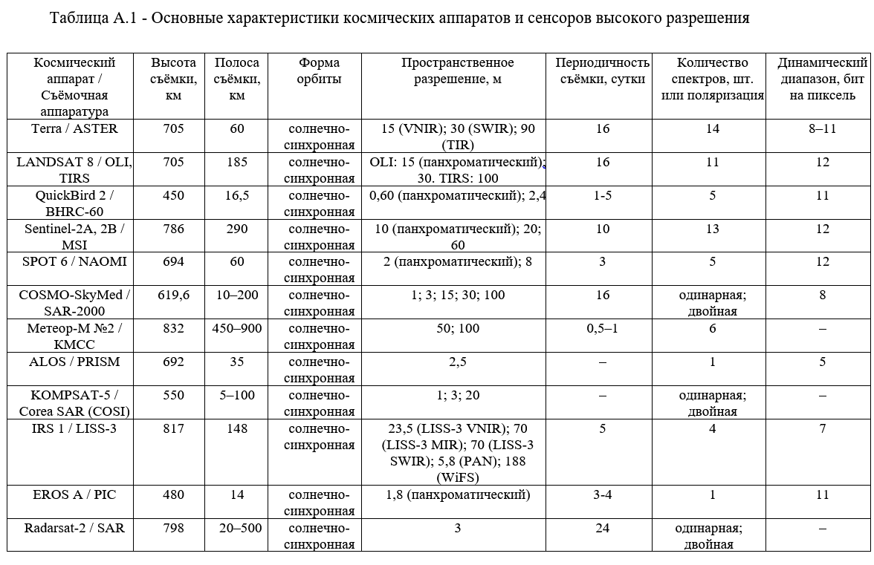

## ПРИЛОЖЕНИЕ Б

**Цифровые модели садов и виноградников**

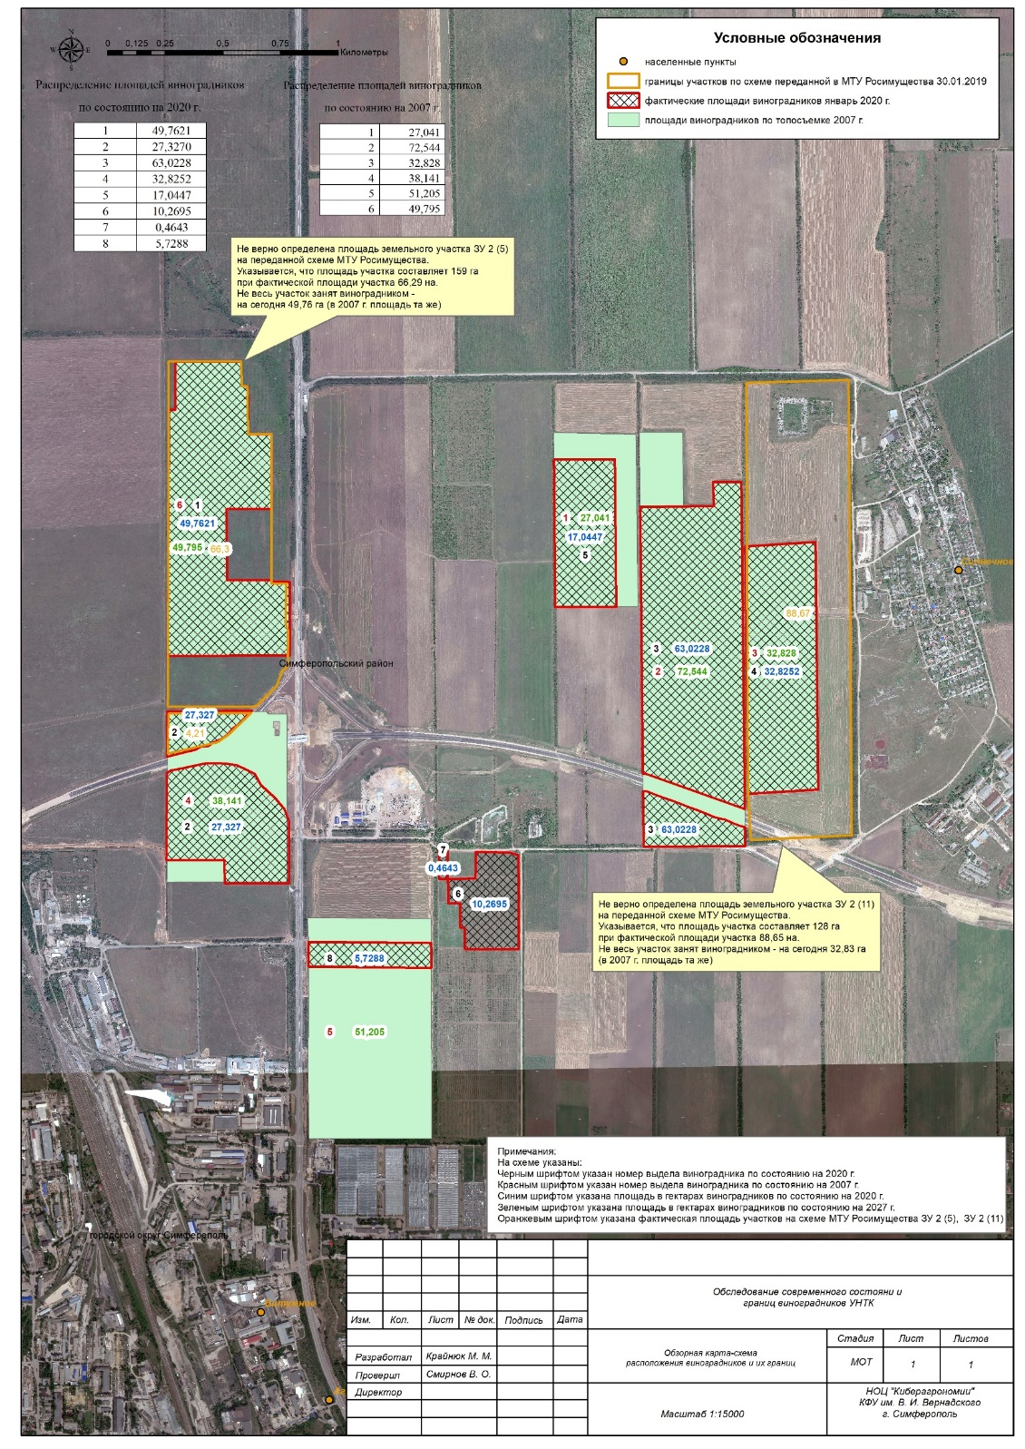

Рисунок Б.1 - Цифровые модели садов и виноградников



Рисунок Б.2 - Цифровые модели садов и виноградников



Рисунок Б.3 - Цифровые модели садов и виноградников